

CONSEIL NATIONAL DE
L'INFORMATION GEOGRAPHIQUE

PLAN DU CORPS DE RUE SIMPLIFIE

version 2.0 beta2 - 7 mars 2017
 | Conseil National de l'Information Géographique
Spécifications CNIG
Thème | Plan du Corps de Rue Simplifié
Titre | Spécifications CNIG du thème Plan du Corps de Rue Simplifié
Rapporteur | Richard Mitanchey (CEREMA Direction Technique Territoires et Ville)
Date | Date de publication du document : 7 mars 2017
Sujet | Spécifications du thème Plan du Corps de Rue Simplifié
Description du référentiel | Ce présent document décrit les spécifications des données du Plan du Corps de Rue Simplifié:  Le Plan du Corps de Rue Simplifié est un ensemble de données destinées à servir de support topographique ou image à un grand nombre d'applications requérant une précision d'ordre centimétrique. Il répond essentiellement aux exigences de la réglementation dite « anti-endommagement » ou réforme DT-DICT portant sur les travaux à proximité des réseaux, notamment sous la forme d'un fond de plan utilisable dans le cadre des échanges entre gestionnaires et exploitants.  Il peut être composé de données vecteur (PCRS-vecteur) et de données raster (PCRS-image)  Le PCRS Vecteur constitue le socle commun topographique de base décrivant à très grande échelle les limites apparentes de la voirie. Il est limité aux objets les plus utiles et en n'aborde aucune des logiques « métiers » par ailleurs traitées chez les gestionnaires et/ou exploitants. Il est conçu pour faciliter les échanges entre les plans de type DAO et les SIG des collectivités, les objets du PCRS-vecteur gérant peu d'attributs autres que ceux liés à la généalogie de leur acquisition, majoritairement par levé topographique.  Le PCRS Image est constitué d’un socle d'orthophotoplans dont les caractéristiques permettent de répondre aux exigences de la réforme DT-DICT en tant que fond de plan mais également permettent de recaler massivement des plans vecteurs existants.
Version | version 2.0 beta2 - 7 mars 2017
Note de version | Le PCRS Image vient compléter l’existence du PCRS Vecteur afin de proposer une alternative à ce dernier sur les territoires non couverts par des bases de données urbaines, en milieu urbain peu dense et en milieu rural. Dans ces cas, le PCRS Image constitue un fond de plan qui peut rapidement être mis en œuvre et dont le coût peut être mutualisé avec plusieurs acteurs compte-tenu notamment des nombreuses possibilités de réutilisation du produit final comme des produits intermédiaires de la production.
Contributeurs | Mohamed Ben Zekri, Lyonnaise des Eaux  Frédéric Bronnimann, IGN Conseil  Gilles Costa, Ordre des Géomètres Experts OGE  Sylvaine Duceux, Lorient Agglomération  Pierre Nguyen Trong, Céline Fournier, GRDF  Pascal Lory, CNIG  Richard Mitanchey, CEREMA  Suzanne Nicey, Affigeo  Emilie Parrain, Ville de Nanterre  Christelle Ranger, Syndicat des Eaux de la Vienne  Loïc Rebours, Jean-Pierre Moreau, Carlos Salguero, ENEDIS  Yves Riallant, Affigeo  Sébastien Wehrle, Communauté Urbaine de Strasbourg  Sébastien Gaillac, Centre Régional Auvergnat de l’Information Géographique  Olivier Dissard, Ministère de l'Environnement de l'Energie et de la Mer  Christophe BLIN, GRDF  Eric BLEUZET, Nantes Métropole  Frédéric DENEUX, CRAIG  Vincent DESHOUX, GIGALIS (GEOPAL)  Dominique FUSY, ENEDIS  Denis LAINE, Communauté Urbaine de Cherbourg  Cyrille LEBEURRIER, GRDF  Didier MENDEL, ATGT  Matthieu LE MASSON, IGN  Sébastien SAUR, IGN  Gabriella TOTH, FIT Conseil
Format | Formats disponibles du fichier : OpenOffice Writer (.odt), Adobe PDF
Source
Droits | CNIG
Fichier | CNIG_RTGE_PCRS_v2.0 beta2.odt, 79 pages
Statut du document | Projet | Appel à commentaires | Proposé au CNIG | Validé par le CNIG
Historique du document
Version | Date | Chapitre modifié | Changement apporté
1.0 | 14 mai 2015 | - | Publication CNIG
2.0 beta1 | 17 février 2017 | B.1.1, B.2.1, B.3.17, C.2  B.2.10, B.3.26, B.3.29, C.2 | Correction liée à la modélisation géométrique des seuils  Prise en compte de la nature du réseau des affleurants  Prise en compte des travaux du GT3 (Vecteur & Image)
2.0 beta2 | 07 mars 2017 | B.2, B.3 | Réalignement avec schéma de données (dont systématisation du suffixe PCRSType pour les types énumérés)
Objet du document
Ce présent document a pour objectif de décrire le contenu du référentiel du Plan du Corps de Rue Simplifié à Très Grande Echelle établi par le CNIG.
Bibliographie
- [1] AFNOR . Information géographique, spécifications de contenu informationnel . NF EN ISO 19131:2008 . La Plaine Saint Denis : AFNOR, 2008, 44 p.
- [2] CERTU, IDS . Spécifier la qualité dans une commande de données . CERTU, 2005, 34 p.
- [3] DGIWG 101 . DGIWG profile of ISO 19131 Geographic information, Data product specification . DGIWG STD-DGIWG-07-049-ed1.1, 2006, 17 p. Disponible sur <https://www.dgiwg.org/dgiwg/htm/documents/standards_implementation_profiles.htm>
- [4] IGN, Projet EDEN . Le site d'information sur la normalisation de l'information géoréférencée [en ligne] . Disponible sur : <http://eden.ign.fr/>
- [5] INSPIRE Drafting Team « Data Specifications » . Methodology for the development of data spécifications . INSPIRE D2.6 v3.1, 2008, 123 p. Disponible sur : <http://inspire.jrc.ec.europa.eu/implementingRulesDocs_ds.cfm>
- [6] INSPIRE Drafting Team « Data Specifications » . INSPIRE Generic Conceptual Model . INSPIRE D2.5 v3.0, 2008, 109 p. Disponible sur <http://inspire.jrc.ec.europa.eu/implementingRulesDocs_ds.cfm>
- [7] INSPIRE Thematic Working Group Protected Sites . Data Specification on Protected Sites . INSPIRE D2.8.I.9, 2008, 84 p. Disponible sur <http://inspire.jrc.ec.europa.eu/implementingRulesDocs_ds.cfm>
- [8] Nissen, Friis-Christensen, Nielsen, Münster-Svendsen, Rykov . D-10.2 : Framework for Specifying Transformation Rules . ESDIN, version 1.0, 31/01/2011, 22p.[en ligne] http://www.esdin.eu/project/summary-esdin-project-public-deliverables#tsf
- [9] Maury Clotilde . Etude sur l'élaboration d'un plan de voirie grandeéchelle sur le territoire du Grand Lyon . Mémoire de fin d'études, diplôme d'ingénieur ESGT . 2006, 64 p.
- [10] CERTU, Pôle Géomatique . Une nomenclature AIVF des plans topographiques urbains . CERTU, 2000, 33 p.
- [11] CERTU, Pôle Géomatique . Nomenclature AIVF, Dictionnaire des attributs . CERTU, 2000, 31 p.
- [12] CERTU, Pôle Géomatique . Nomenclature AIVF, Dictionnaire des objets . CERTU, 2000, 109 p.
- [13] Coulomb, Alain . Bornes géodésiques et repères de nivellement . IGN, Service de Géodésie et Nivellement, Travaux N°885, 2011, pp. 42-43
- [14] Rekik, Lobna . Innovations technologiques topographiques et la détection de réseaux . Revue XYZ . N°135 – 2013, pp 17-22
- [15] Arrêté du 16 septembre 2003 portant sur les classes de précision applicables aux catégories de travaux topographiques réalisés par l'Etat, les collectivités locales et leurs établissements publics ou exécutés pour leur compte
- [16] IGN - Diffusion raster au format JPEG2000 http://professionnels.ign.fr/sites/default/files/DT_JPEG2000.pdf
- PRESCRIPTION DU RÉSEAU DE DISTRIBUTION D’ÉLECTRICITÉ - Géoréférencement massif des plans GE préalable à l’entrée dans une BDU – ENEDIS – Version 0.29
- CCTP - Réalisation d’une orthophotographie 5cm sur les agglomérations de la région auvergne (précision planimétrique 10 cm) – CRAIG – 2015
- CCTP - Réalisation d'une prise de vues aériennes verticales et obliques avec traitements ortho-rectification - Métropole Européenne de Lille - 2015
Remerciements

Le rapporteur et les membres du groupe de travail tiennent à remercier

- Le Président de la Commission Données du CNIG, Dominique Caillaud pour leur avoir permis de travailler collectivement sur un sujet très motivant,
- Yves Rialland, de l'Afigéo, pour sa confiance, sa connaissance du sujet, et sa motivation, et
Suzanne Nicey, de l'Afigéo, toujours très positive et d'un grand soutien,
- Pascal Lory, du CNIG et de l'IGN, pour sa grande disponibilité,
- le ministère de l'écologie, et en particulier Jean Boesch de la Direction Générale de la Prévention des Risques, pour son action liée à la réforme DT-DICT et son soutien du PCRS,
- Les membres du groupe de travail, pour leurs implication et contributions,
- Les contributeurs de l'appel public à commentaires, pour leur intérêt et la pertinence de leurs remarques.
- Les membres supplémentaires du GT3 – Implémentation, et en particulier Jean-Pierre Deboos, Denis Delerba, Eric Bleuzet, Olivier Guy et Denis Bayard pour leurs travaux concrets de mise en œuvre et propositions d'évolutions

Un remerciement tout particulier est également adressé à la Ville de Rennes / Rennes Métropole d'une part et Clotilde Maury d'autre part pour le droit d'usage de photographies utilisées dans le catalogue des objets du PCRS de ce document.
Table des matières
A. Présentation du sujet 11
A.1 Identification 11
A.2 Généalogie 13
A.2.1 Commande 13
A.2.2 Périmètre de travail 13
A.2.3 État et analyse de l'existant 14
A.2.4 Cas d'utilisation du PCRS 15
B. Concepts et description du référentiel 24
B.1 Description et exigences générales 24
B.1.1 Présentation du contenu des données 24
B.1.2 Gestion des identifiants 26
B.1.3 Topologie 26
B.1.4 Systèmes de référence 28
B.1.5 Modélisation temporelle 28
B.2 Modèle conceptuel de données 29
B.2.1 PCRS général 29
B.2.2 PCRS publication 29
B.2.3 PCRS thématique Topographie 30
B.2.4 PCRS thématique Bâti 30
B.2.5 PCRS thématique Voirie 31
B.2.6 PCRS thématique Ferroviaire 31
B.2.7 PCRS thématique Clôture 32
B.2.8 PCRS thématique Végétal 32
B.2.9 PCRS thématique Ouvrages d'Art 33
B.2.10 PCRS Affleurants 33
B.2.11 PCRS Habillage 35
B.2.12 PCRS Raster 35
B.3 Catalogue d'objets 36
B.3.1 Classe d'objets <EmprisePCRS> 36
B.3.2 Classe d'objets <EmprisePublicationPCRS> 38
B.3.3 Classe d'objets <TronconVoiriePCRS> 39
B.3.4 Classe d'objets <HabillagePCRS> 41
B.3.5 Classe d'objets <HabillageSymbolePCRS> 42
B.3.6 Classe d'objets <HabillageTextePCRS> 43
B.3.7 Classe d'objets <HabillageLignesPCRS> 44
B.3.8 Classe d'objets <HabillagePointsPCRS> 44
B.3.9 Classe d'objets <NomVoiriePCRS> 44
B.3.10 Classe d'objets <NumeroVoiriePCRS> 45
B.3.11 Classe d'objets <PointLevePCRS> 46
B.3.12 Classe d'objets <PointCanevasPCRS> 48
B.3.13 Classe d'objets <ObjetPCRS> 49
B.3.14 Classe d'objets <ObjetGeneriquePCRS> 51
B.3.15 Classe d'objets <BordurePCRS> 51
B.3.16 Classe d'objets <ChangementRevetementPCRS> 53
B.3.17 Classe d'objets <MarcheEscalierPCRS> 54
B.3.18 Classe d'objets <FacadePCRS> 54
B.3.19 Classe d'objets <ProeminenceBatiPCRS> 55
B.3.20 Classe d'objets <SeuilPCRS> 55
B.3.21 Classe d'objets <MurPCRS> 56
B.3.22 Classe d'objets <PilierPCRS> 58
B.3.23 Classe d'objets <PilierParticulierPCRS> 60
B.3.24 Classe d'objets <RailPCRS> 60
B.3.25 Classe d'objets <HaieEspaceVertPCRS> 62
B.3.26 Classe d'objets <ArbreAlignementPCRS> 62
B.3.27 Classe d'objets <PilePontPCRS> 63
B.3.28 Classe d'objets <AffleurantPCRS> 64
B.3.29 Classe d'objets <AffleurantSymbolePCRS> 66
B.3.30 Classe d'objets <AffleurantEnveloppePCRS> 67
B.3.31 Classe d'objets <RasterPCRS> 67
B.3.32 Classe d'objets <MasqueOpacitePCRS> 70
B.3.33 Types énumérés 70
B.4 Exigences de l’orthophotoplan 74
B.5 Qualité des données 74
B.5.1 Saisie des données 74
B.5.2 Administration, maintenance des données 75
C. Implémentation 76
C.1 Schémas de données 76
C.2 Styles de représentation graphique 76
C.3 Métadonnées standards 79

Glossaire
Association | Relation entre classes d'objets, qui décrit un ensemble de liens entre leurs instances.
Attribut | Propriété structurelle d'une classe ou d'une relation qui caractérise ses instances. Plus simplement, donnée déclarée au niveau d'une classe et valorisée par chacun des objets de cette classe.
Classe d'objets | Description abstraite d'un ensemble d'objets qui partagent les mêmes propriétés (géométrie, attributs et association) et donc la même sémantique.
Ensemble de série de données | Une compilation de séries de données partageant la même spécification de produit
Modèle conceptuel | Modèle qui définit de façon abstraite les concepts d'un univers de discours (c’est-à-dire un domaine d'application)
Modèle logique | Le modèle logique des données consiste à décrire la structure de données utilisée sans faire référence à un langage de programmation.
Orthophotoplan | Un orthophotoplan est une donnée issue de photographies aériennes qui ont été traitées pour éliminer les déformations dues aux reliefs et à la perspective. On obtient à l’issue du traitement une image géoréférencée qui peut servir, par exemple, de fond de plan pour prendre des mesures ou superposer d’autres couches d’information telles que les réseaux.
Précision centimétrique | Il s'agit d'une précision de levé comprise entre 1 et 10 cm, de façon au final à être conforme aux exigences de la classe A du décret
Raster | Image matricielle
Référentiel | Spécifications organisationnelles, techniques et juridiques de données géographiques élaborées pour homogénéiser des données géographiques issues de diverses sources.
Schéma d’application | Schéma XML résultant de l’encodage en XML du modèle conceptuel de données.
Spécification de contenu | Description détaillée d'un ensemble de données ou de séries de données qui permettra leur création, leur fourniture et leur utilisation par une autre partie.
Série de données | Compilation identifiable de données.
Structure physique de données | Organisation des données dans un logiciel qui permet d'améliorer la recherche, la classification, ou le stockage de l'information.
Type de données | Les données manipulées en informatique sont typées, c'est-à-dire que pour chaque donnée utilisée il faut préciser le type de donnée. Cela détermine l'occupation mémoire (le nombre d'octets) et la représentation de la donnée.
Valeur d'attribut | La valeur d'attribut correspond à une réalisation de l'attribut caractérisant une occurrence de la classe à laquelle appartient cet attribut.

Acronymes et abréviations
AFIGÉO Association Française pour l’Information Géographique
AFNOR Association Française de NORmalisation
BAN Base Adresse Nationale
BDU Base de Données Urbaines
BDUni Base interne unifiée des données vecteurs à l’IGN.
CNIG Conseil National de l'Information Géographique
COVADIS Commission de Validation des Données pour l'Information Spatialisée
DAO Dessin Assisté par Ordinateur
DT-DICT Déclaration de Travaux – Déclaration d'Intention de Commencement de Travaux
EPCI Etablissement Public de Coopération Intercommunale
GML Dialecte du langage XML permettant de coder des entités géographiques
GNSS Système de positionnement (et de datation) par satellite
(acronyme de Global Navigation Satellite System)
IGN Institut National de l'Information Géographique et forestière
INSEE Institut National de la Statistique et des Etudes Economiques
INSPIRE Infrastructure for Spatial Information in the European Community
ISO International Standard Organisation
OGC Open Geospatial Consortium
PCRS Plan du Corps de Rue Simplifié
RGF93 Réseau Géodésique Français 1993
RGP Réseau GNSS Permanent
RPCU Représentation Parcellaire Cadastrale Unique
RTGE Référentiel à Très Grande Echelle
SIG Système d'Information Géographique
SLD Dialecte du langage XML servant à coder les descripteurs de couches stylisés
UML Langage de modélisation unifié
XML Langage de balisage extensible
XSD Dialecte du langage XML servant à coder les schémas de données
Clés de lecture
Comment lire ce document ? Le contenu du présent référentiel géographiques est réparti dans trois parties indexées A, B et C.
La partie A consiste en une présentation générale du référentiel. Elle s'adresse d'abord au CNIG au moment de la délibération du projet de référentiel proposé. Sa lecture fournit un aperçu rapide du sujet traité, situe le contexte, récapitule les objectifs, la portée et l'historique du document. Mais elle s'adresse également au lecteur curieux de savoir dans quelles conditions l'utiliser. Autrement dit, cette partie peut répondre aux questions que se pose le lecteur :
- Ai-je des données concernées par ce référentiel ?
- Quels besoins ce référentiel permet-il de satisfaire ?
- Faut-il que je l'applique et dans quelle situation ?
La partie B s'attache à spécifier le contenu c'est à dire les informations que contiennent le référentiel. Cette partie est de niveau conceptuel. L'intérêt de ce découpage est de rédiger une partie du document parfaitement indépendante des technologies, outils, formats et autres choix informatiques qui sont utilisés pour créer et manipuler les données géographiques. Elle sert à définir tous les concepts du domaine et leurs interactions au moyen de techniques d'analyse comme la modélisation. La description du contenu du référentiel est indépendante des évolutions technologiques. Seule une évolution des besoins identifiés en début de standardisation ou une évolution du domaine traité sont susceptibles d'apporter des modifications au modèle conceptuel de données.
La partie C est de niveau opérationnel et s'adresse à qui veut traduire les spécifications de contenu en un ensemble de fichiers utilisables par un outil géomatique.

Présentation du sujet

Identification

Nom du référentiel | Plan du Corps de Rue Simplifié
Description du contenu | Le Plan du Corps de Rue Simplifié est un ensemble de données destinées à servir de support topographique ou image à un grand nombre d'applications requérant une précision d'ordre centimétrique. Il répond essentiellement aux exigences de la réglementation dite « anti-endommagement » ou réforme DT-DICT portant sur les travaux à proximité des réseaux, notamment sous la forme d'un fond de plan utilisable dans le cadre des échanges entre gestionnaires et exploitants.  Il peut être composé de données vecteur (PCRS-vecteur) et de données raster (PCRS-image)  PCRS Vecteur  Le PCRS vecteur constitue le socle commun topographique de base décrivant à très grande échelle les limites apparentes de la voirie. Limité aux objets les plus utiles et en n'abordant aucune logique « métiers », le PCRS est destiné à servir de support topographique à un grand nombre d'applications requérant une précision d'ordre centimétrique, et un géoréférencement (Norme NF-S70-003-1 & NF-S70-003-3). Conçu pour faciliter les échanges entre les plans de type DAO et les SIG des collectivités, les objets du PCRS gèrent peu d'attributs autres que ceux liés à la généalogie de leur acquisition, majoritairement par levé topographique, leur typologie ou leur représentation.  PCRS Image (voir spécifications en annexe 1)  Le PCRS Image est constitué d’un socle d'orthophotoplans dont les caractéristiques permettent de répondre aux exigences de la réforme DT-DICT en tant que fond de plan mais également permettent de recaler massivement des plans vecteurs existants
Thème principal | Au sens de la norme ISO19115, les données traitées dans ce référentiel se classent dans la catégorie  - Localisation  - Imagerie/Cartes de base/Occupation des terres
Lien avec un thème INSPIRE | Sans objet
Zone géographique d'application du référentiel | France entière (y compris Corse et DOM)
Objectif du référentiel | L'objectif premier du référentiel Plan du Corps de Rue Simplifié à très grande échelle est de constituer le socle commun de données topographique et/ou d’orthophotoplans de base pour répondre aux exigences de la réforme dite « anti-endommagement » ou DT-DICT portant sur les travaux à proximité des réseaux.  Pour le volet « Vecteur », il décrit ainsi les objets les plus utiles des limites apparentes de la voirie, particulièrement adapté en zone urbaine dense, et s'utilise en premier lieu comme un fond de plan à très grande échelle utilisable dans le cadre des échanges entre gestionnaires et exploitants de réseaux. Il n'a toutefois pas vocation à se substituer aux bases de données métier des gestionnaires ou des exploitants, et ne contient donc aucun contenu métier. Il ne cherche pas non plus à se substituer à d'autres sources de données existant par ailleurs, comme par exemple celles des bases nationales comme la Représentation Parcellaire Cadastrale Unique (RPCU) ou la Base Adresse Nationale. Les objets du PCRS doivent être caractérisés par une géométrie vectorielle simple (lignes ou points essentiellement), dont la localisation est connue avec une précision centimétrique de façon à servir de support à une cotation des réseaux en classe de précision A du décret DT-DICT. La généalogie de l'acquisition, en général par levé, doit également figurer dans les données attributaires des objets du PCRS. Les objets du PCRS doivent en outre pouvoir être échangés de façon dématérialisée, par exemple lors des récépissés DT-DICT. Les méthodes de levés et/ou de récolement, voire la symbologie des représentations peuvent faire l'objet de descriptions annexes complémentaires, mais les contraintes liées aux échanges entre le monde du DAO et les SIG doivent le plus possible être prises en compte, et notamment dans la limitation du nombre de données attributaires des objets du PCRS.  Pour le volet « Image » il décrit les exigences minimales d’un orthophotoplan compatible avec la réforme DT-DICT et la nécessité de recalage massif des plans des réseaux par les exploitants en s’appuyant sur une acquisition aérienne. La généalogie de l'acquisition, , doit figurer dans les données attributaires du dallage de référence.  Un orthophotoplan est une photographie verticale dont le contenu visible est tributaire de différents facteurs liés à l’acquisition aérienne (angle solaire, ombres portées, dévers, période de prises de vues et végétation…) faisant souvent l’objet de compromis (exemple : angle solaire et prise de vue hivernale). Ce fond de plan ne peut donc pas être de couverture exhaustive mais doit assurer la visibilité de suffisamment d’objets au sol pour permettre au réceptionnaire d’une DT-DICT de localiser les réseaux.  Le PCRS Image vient compléter l’existence du PCRS Vecteur afin de proposer une alternative à ce dernier sur les territoires non couverts par des bases de données urbaines, en milieu urbain peu dense et en milieu rural. Dans ces cas, le PCRS Image constitue un fond de plan qui peut rapidement être mis en œuvre et dont le coût peut être mutualisé avec plusieurs acteurs compte-tenu notamment des nombreuses possibilités de réutilisation.
Type de représentation spatiale | Vecteur : les données géographiques concernées sont toutes de nature vectorielle (lignes, points et surfaces), les objets étant définis en x, y (planimétrie), et si possible en z (altimétrie). Les données du PCRS sont toutefois utilisables avec d'autres données raster en fond de plan (scan, orthophotos, etc.) ou des nuages de points, non fournis par ailleurs dans une livraison du PCRS.  Image : les données concernées sont de nature raster (image) et se présentent sous la forme de dalles géoréférencées. Les données du PCRS Image sont par ailleurs utilisables avec d'autres données raster ou vecteurs (cartographies des réseaux, urbanisme…). Elle peuvent être complétées par un modèle numérique d’élévations afin de fournir une information d’altitude en chaque point du corps de rue. Celui-ci peut se décliner en données raster (grille régulière ou nuage de points avec méthode d’interpolation) ou vecteur (triangulation avec lignes caractéristiques).
Résolution, niveau de référence | La précision des données cartographiques à très grande échelle ne s'apprécie plus en termes d'échelle, mais via une classe de précision, définie par décret, et qui fixe l'incertitude maximale de localisation des réseaux. L'objectif de précision centimétrique des données à très grande échelle est atteint avec la classe A, pour laquelle l'incertitude maximale de localisation des objets fixes est de 40 cm, et celle des objets flexibles de 50 cm. La précision des levés est susceptible de varier selon les objets du PCRS et le cas échéant selon les exigences spécifiques de la collectivité à l'initiative de sa constitution et de sa maintenance. Les précisions peuvent également différer par objet en planimétrie et altimétrie. La représentation en fond de plan des données cartographiées du PCRS est idéalement utilisée pour des échelles au 1/200ème ou au 1/500ème  La résolution de l’orthophotoplan est définie pour garantir un niveau de détails suffisant sur la voirie pour se situer sur le terrain. La précision de l’orthophotoplan est susceptible de varier suivant notamment le relief via le modèle numérique de terrain utilisé par le producteur de l’ortho-image. Elle doit permettre d’atteindre sur les surfaces de corps de rue l’objectif de précision centimétrique selon la classe A des données de localisation des réseaux qui y seront situés.

Généalogie

Commande
Le contexte réglementaire lié aux travaux à proximité de réseaux, dont l'entrée en application en juillet 2012 de la réforme dite de « anti-endommagement » a fait évoluer aussi bien chez les opérateurs de réseaux les exigences de précision des géoréférencements des réseaux, mais également le besoin de fiabilisation des échanges d'information entre tous les acteurs concernés, à savoir les collectivités, les gestionnaires de réseaux et les entreprises de travaux.

Ce référentiel du Plan du Corps de Rue Simplifié, socle vectoriel topographique de base du Référentiel à Très Grande Echelle par ailleurs identifié par le CNIG dès 2002, a été élaboré dans le cadre de la Commission Données du CNIG, présidée par Dominique Caillaud, Député Honoraire et Président d'AFIGéO, et plus précisément dans le cadre de la Sous-Commission Référentiel à Très Grande Echelle (RTGE) et d'un de ses Groupes de Travail constitués, le GT1 portant sur les sujets de « Standard, Norme et Référentiel ».

La saisine en avril 2014 de la Commission de Validation des Données de l'Information Spatialisée (COVADIS) pour assurer la Maîtrise d'Œuvre du référentiel a été entérinée en mai 2014, sur la base d'un livrable du modèle conceptuel de données devant constituer le PCRS à fournir avant fin 2014, et moyennant une définition précise de la nomenclature des objets devant constituer le PCRS et l'identification parmi les membres du GT1 d'un groupe d'experts associant notamment un géomètre-expert, des représentants des collectivités, et des représentants des gestionnaires de réseaux.

En réponse à cette saisine, les présidents de la COVADIS ont désigné Richard Mitanchey du CEREMA, et membre du secrétariat permanent de la COVADIS, pour mener à bien cette mission de Maîtrise d'Œuvre qui a démarré lors de la réunion du GT1 le 26 mai 2014.

L’intégration de l’image au PCRS fait suite notamment aux travaux menés sur la Communauté d’Agglomération du Bassin d’Aurillac et coordonnés depuis 2013 par le Centre Régional Auvergnat de l’Information Géographique (CRAIG), avec l’appui de l’Institut national de l’information géographique et forestière (IGN). En partenariat avec les exploitants de réseaux (ENEDIS, GrDF, Syndicat d’Energie du Cantal et CABA) ces travaux consistaient à élaborer une cartographie de très haute précision sur le territoire du Bassin d’Aurillac de type raster pouvant servir de fond de plan pour la localisation des réseaux.

Au terme de l’expérimentation les partenaires ont conclu que ce fond plan permettait entre autres de :
- Répondre à une DT-DICT
- Produire des plans neufs
- Géoréférencer les réseaux ou fonds de plan existants

Un groupe de travail comprenant des experts de différents horizons a construit à partir d’un cahier des charges technique détaillé ce qui ressort des présentes spécifications et ce qui doit faire l’objet de bonnes pratiques dans l’écriture d’un cahier des charges. Il a travaillé notamment sur les propriétés minimales que doit posséder le produit afin qu’il suffise à répondre au besoin par lui-même.

Périmètre de travail
Certaines collectivités consultées ont assez tôt exprimé un besoin élargi à d'autres types d'objets que ceux de la nomenclature arrêtée par le GT1 « Standard, Norme et Référentiel », comme par exemple les cours d'eau, talus, et fossés essentiellement pour des motivations visant à se repérer sur site, permettre ou faciliter les études et projets...

L'arbitrage exprimé au niveau des contributeurs à ce document a été de s'en tenir à un périmètre du PCRS conforme à celui de la nomenclature ayant servi de cahier des charges, garantissant ainsi les objectifs de précision centimétrique et de généalogie d'acquisition sur tous les objets du référentiels. Cela n'exclut en aucune manière tout enrichissement possible vers d'autres bases de données topographiques en complément du PCRS soit par référence directe (données attributaires), soit par requête avec opérateurs géographiques. D'une manière plus générale, le principe de difficultés à maintenir les exigences de précision, ou le principe de subsidiarité et de non conceptualisation des aspects métiers des objets du PCRS, ont servi de dominante dans les arbitrages liés au périmètre du PCRS.

La recherche de consensus d'abord au sein du groupe ressources des contributeurs à ce document, puis par appel à commentaires public conformément aux méthodologies de standardisation par la COVADIS et par le CNIG a conduit à respecter le plus possible cette définition d'un socle minimal commun du PCRS.

En ce qui concerne les données raster, il a fallu se circonscrire à plusieurs périmètres :
l’orthophotoplan est un produit 2D défini par une résolution et une précision géométrique de l’information photométrique, il peut être complété par un modèle numérique d’élévations à partir duquel on peut déduire une altitude pour chaque pixel. Il a été décidé de circonscrire le périmètre de travail à ce seul produit 2D, qui suffit à répondre à une DT-DICT et géoréférencer des réseaux et fonds de plan en 2D.
Entre la prise de vue aérienne et l’édition de l’ortho-image, un certain nombre de produits « intermédiaires » permettent de réaliser des travaux de géoréférencement de façon plus efficace que le produit final, ce sont :
Les images aériennes orientées et positionnées qui permettent de faire de la saisie en 3D par stéréoscopie ;
Le modèle numérique d’élévations (MNE) éventuellement produit dans le cadre de la production de l’ortho-image ou les améliorations ou mises à jour d’un MNE existant ;
La collection d’« orthos par images » (OPI) : chaque cliché aérien est orthorectifié et donne lieu à une orthophotoplan particulière sur l’emprise au sol du cliché aérien. L’orthophotoplan livré au commanditaire est généralement une mosaïque constituées à partir des ces OPI où l'on positionne les raccords de mosaïquage selon des critères géométriques (préserver les dévers les moins importants) et esthétiques. Disposer de la collection d’OPI permet de multiplier les points de vue et ainsi de conserver de façon opportuniste l’ortho-image qui permet la meilleure visibilité en pied de façade le long des rues par exemple ;
Il a été décidé de considérer le seul produit final, sachant que les OPI peuvent tout à fait être considérés comme une collection de produits finaux.

Par essence une orthophotoplan ne couvre pas uniquement les objets de corps de rue, elle s’étend au délà sur les toitures, les parties urbaines ou non urbaines hors des corps de rue. Tenir la précision souhaitée pour les corps de rue sur ces autres régions exigerait un MNE très onéreux à produire. Par conséquent, les travaux du groupe définissent des critères qualités minimales pour les seuls corps de rue. Il revient à chaque maître d’ouvrage d’envisager ou non d’étendre ces critères qualité sur d’autres régions couvertes par l’ortho-image, notamment des corridors non bâties où se trouvent des réseaux enterrés.

État et analyse de l'existant
De nombreuses collectivités ont déjà constitué des banques de données urbaines dont les éléments constitutifs peuvent être visualisés avec une grande précision typiquement sur des plans de détail au 1/200ème. Parmi ces éléments, les objets du corps de rue sont décrits à la fois en termes de nomenclature, de thématiques avec calques et styles associés, et surtout en termes de cahiers des charges pour la réalisation des levés topographiques. De par leur utilisation essentiellement en fond de plan, notons également que les éléments du corps de rue simplifié apparaissent également dans les documents publics ou privés (DAO, spécifications...) des opérateurs de réseaux.

Bien que certains éléments puissent être visibles sur un plan de détail au 1/200ème du corps de rue, comme par exemple les noms donnés à une voirie, les numérotations d'adresse, les affleurants de réseau, les limites de parcelles, etc., le PCRS n'a ni vocation à se substituer aux bases de données métier des différents acteurs concernés (collectivités, gestionnaires de réseaux...), ni à se substituer à d'autres sources de données existant par ailleurs comme par exemple celles des bases nationales comme la Représentation Parcellaire Cadastrale Unique (RPCU) ou la Base Adresse Nationale. Les objets du corps de rue simplifié, par ailleurs initialement décrits dans MAURY2006, constituent ainsi un sous-ensemble très restreint des éléments constitutifs des banques de données urbaines.

Si les dénominations des objets du PCRS sont en général partagées entre une collectivité et une autre, la façon de les gérer peut être assez variable, en particulier quant au choix de la thématique, quant à la gestion ou non de l'altitude, quant à la gestion des entités géographiques pouvant inclure ou non des primitives plus ou moins complexes comme les splines, mais surtout quant au choix du support majoritairement dans le monde du Dessin Assisté par Ordinateur (DAO) privilégiant surtout le dessin à la gestion d'attributs et assez peu semble-t-il dans le monde des Systèmes d'Information Géographiques (SIG). Parmi les explications, non seulement les outils des géomètres topographes en charge des levés topographiques sont majoritairement tournés vers le DAO et assez peu voire pas du tout vers les SIG, mais également peut-on noter que les SIG eux-mêmes ne sont pas encore assez tournés vers le 3D.

Les travaux d’intégration d’objets raster font suite notamment aux travaux menés sur la Communauté d’Agglomération du Bassin d’Aurillac et coordonnés depuis 2013 par le Centre Régional Auvergnat de l’Information Géographique (CRAIG), avec l’appui de l’Institut national de l’information géographique et forestière (IGN). En partenariat avec les exploitants de réseaux (ENEDIS, GrDF, Syndicat d’Energie du Cantal et CABA) ces travaux consistaient à élaborer une cartographie de très haute précision sur le territoire du Bassin d’Aurillac de type raster pouvant servir de fond de plan pour la localisation des réseaux.

Cas d'utilisation du PCRS

Les acteurs et rôles concernés

De par leurs missions, les différents intervenants liés au PCRS peuvent être amenés à se reconnaître dans plusieurs rôles très distincts, chaque rôle étant lié à un cas d'utilisation bien identifié du PCRS.
Ainsi un même acteur, par exemple une collectivité, peut être amenée à intervenir aussi bien en tant que gestionnaire du PCRS, maître d'ouvrage, opérateur de réseaux, etc. Cet exemple peut aussi être décliné pour les opérateurs de réseaux, qui peuvent par exemple exercer également des rôles de type bureau d'études, réaliser des travaux, etc.
Ainsi, plutôt que de chercher à décrire la multiplicité de cas de figure fortement liée aux missions exercées et organisation adoptée par l'acteur concerné, nous nous attacherons plutôt à décrire les acteurs selon la granularité plus fine des rôles directement liés aux cas d'utilisation et décrits dans les paragraphes suivants.

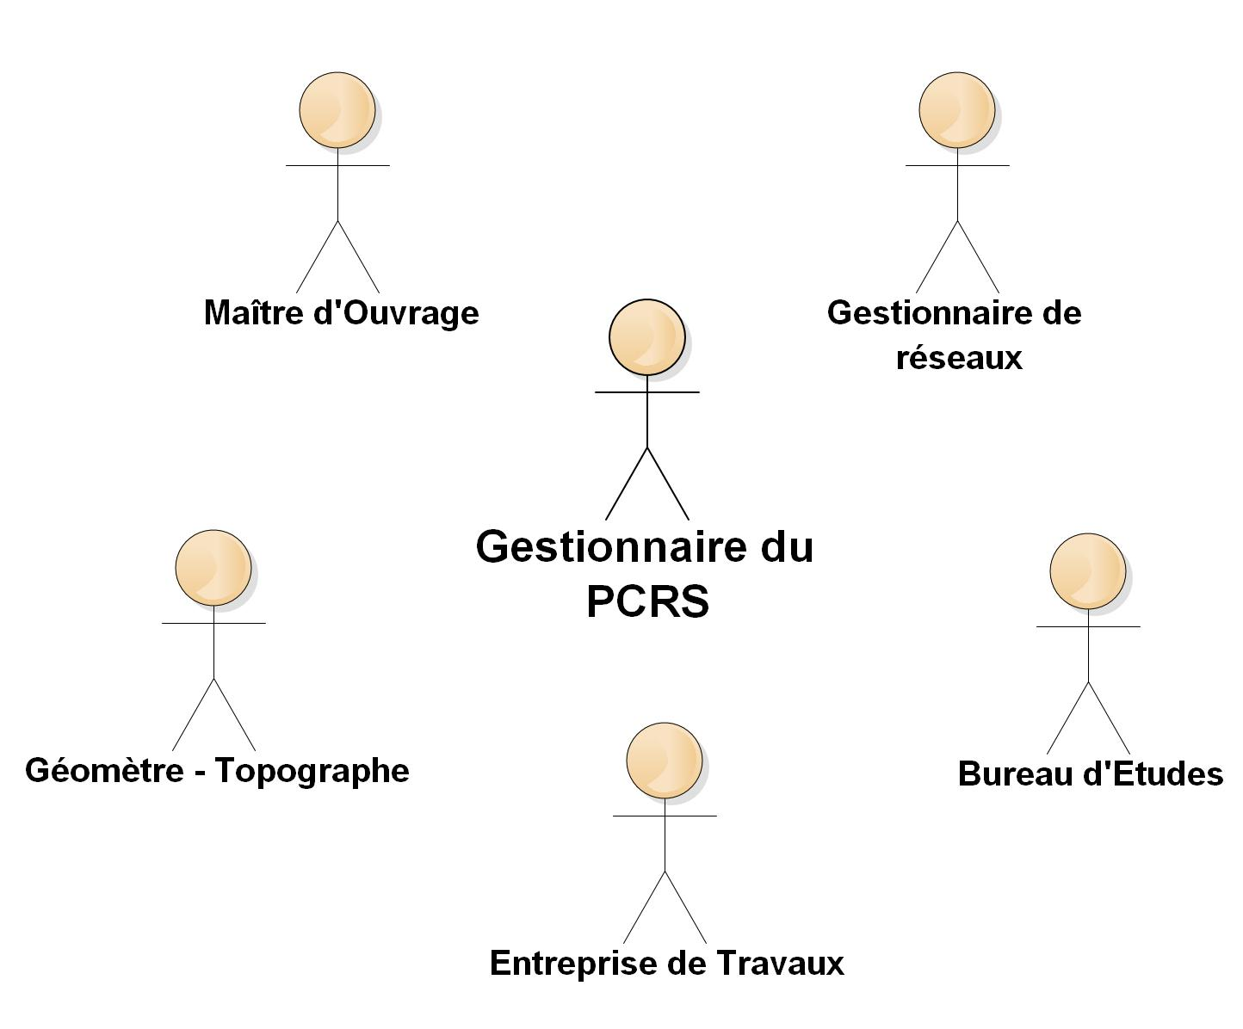
Les principaux rôles associés à des cas d'utilisation du PCRS

Nom du rôle | Caractéristique
Gestionnaire du PCRS | Autorité locale compétente établissant et mettant à jour le PCRS en conformité avec les articles L. 127-1 et suivants du Code de l'environnement, dans le cadre d’une mutualisation entre les gestionnaires de réseaux et les collectivités.
Maître d'Ouvrage | Le Maître d'Ouvrage ou MOA, est une personne physique ou morale pour laquelle un projet est mis en œuvre et réalisé. Commanditaire du projet, c'est lui qui définit le cahier des charges et par conséquent les besoins, le budget, le calendrier prévisionnel ainsi que les objectifs à atteindre. Donneur d'ordre, il suit le projet durant toute sa réalisation, il est le dernier à intervenir si besoin lors de la réception, puisqu'il en est à la fois le pilote et le propriétaire.
Gestionnaire de réseaux | Toute personne physique ou morale exerçant une activité d’exploitation de réseaux fixes destinés à fournir un service au public dans le domaine de la production, du transport ou de la distribution d’électricité, de gaz ou de chaleur, d’eau potable, d'évacuation ou de traitement des eaux usées, des télécommunications...
Bureau d'études | Un bureau d'études est une structure où sont réalisées des expertises à caractère scientifique et/ou technique. Les bureaux d'études ont un rôle d'assistance et de conseil auprès des collectivités publiques ou des entreprises.  L'activité des bureaux d'études relève du domaine des services : les prestations sont de caractère intellectuel. Un bureau d'études ne réalise pas directement de travaux ou de fourniture, bien qu'il intervienne en général en amont afin d'effectuer des recommandations préalables, ou en aval pour vérifier la qualité des réalisations.
Géomètre topographe | Un géomètre-topographe ou simplement topographe est un professionnel qui pratique la topographie, c'est-à-dire exerçant un métier qui consiste à effectuer des mesures afin de représenter ou contrôler des éléments puis de les représenter sur un support (papier ou informatique).  Le géomètre-topographe ne traite que la partie technique du métier et participe aux travaux de génie civil, topographie générale, expertises techniques, à l'exception du domaine foncier, réservé aux géomètres experts-fonciers.  Le géomètre-topographe effectue toute sorte de mesures à l'aide d'instruments adaptés suivant les objets à représenter et la précision demandée.  Ses missions vont de la simple mesure du terrain et de sa représentation (topographie) en MNT (Modèle numérique de terrain), au lever de corps de rue (mesures en ville avec l'objectif de représenter à l’échelle la voirie et tous les objets visibles dans l'environnement (arbres, bancs, trottoir, panneaux, peintures de signalisation, etc.)). Il peut effectuer des missions d'implantation, de contrôles d'ouvrages, de verticalité...
Entreprise de travaux | Structure publique ou privée s'engageant à réaliser des travaux commandés par un maître d'ouvrage dans le cadre d'une responsabilité contractuelle de droit commun
Géomètre photogrammètre / entreprise de photogrammétrie | Un professionnel qui agit en maitrise d’œuvre pour le compte du gestionnaire du PCRS ou du gestionnaire de réseaux afin de produire un orthophotoplan.  La production d’orthophotoplans regroupe deux métiers distincts au sein d’une même entreprise ou en co-traitance :  - l’avionneur en charge de réaliser les prises de vues dans les règles de l’art et le respect de la réglementation aérienne  - le photogrammètre en charge de réaliser l’orthorectification des clichés afin d’obtenir des images géoréférencées et corrigées des déformations dues aux reliefs et à la perspective .

La vue « Gestion » des cas d'utilisation du PCRS

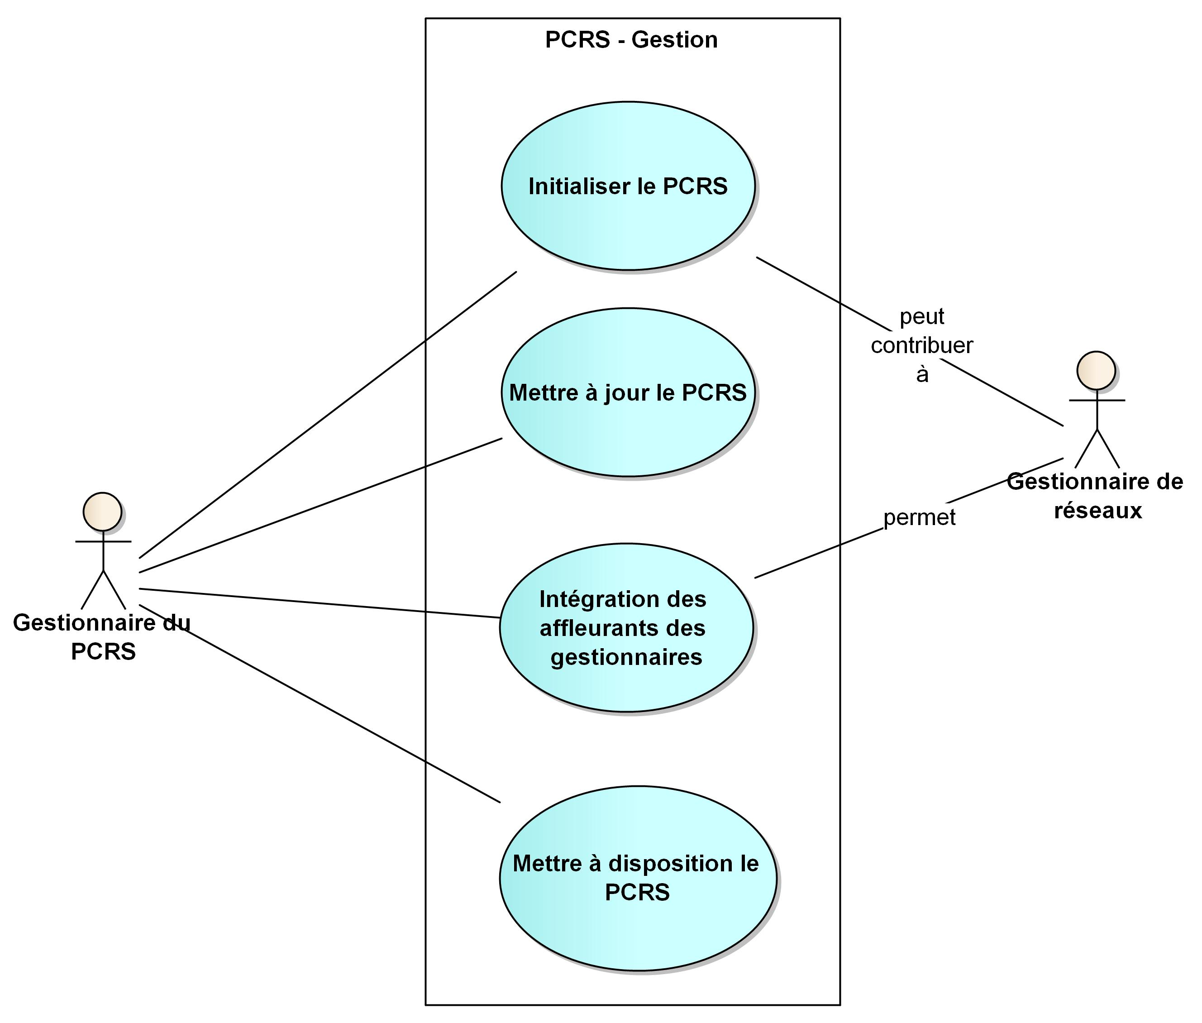
Vue « Gestion » des cas d'utilisation du PCRS

Vue « Gestion » du PCRS
Rôles concernés | - Gestionnaire du PCRS  - Géomètre topographe (indirectement)  - Gestionnaire de réseaux  - Géomètre photogrammètre (indirectement)
Cas d'utilisation | Description
Initialiser le PCRS | Différentes sources de données sont susceptibles d'alimenter le PCRS en phase d'initialisation, parmi lesquelles :  - scénario 1 : des données déjà collectées dans une base de données urbaines : ces données devront alors être filtrées selon la nomenclature retenue pour le PCRS, catégorisées selon les attributs liés au PCRS et décrits dans ce document, et le cas échéant complétées, tout en conservant autant que possible le lien avec la BDU source ; il peut être souhaitable de s'appuyer sur les retours d'expérimentations de mise en œuvre, à décliner localement pour répondre aux spécificités de la ou les bases de données urbaines concernées.  - scénario 2 : des données déjà collectées dans d'autres sources, par exemple celles d'ENEDIS : là encore ces données devront alors être filtrées selon la nomenclature retenue pour le PCRS, catégorisées selon les attributs liés au PCRS et décrits dans ce document, et le cas échéant complétées ; dans le cas de prises de vues aériennes,si les données respectent la résolution du PCRS, elles sont orthorectifiées et livrées suivant les exigences de ce document ; il sera souhaitable de s'appuyer sur les retours d'expérimentations de mise en œuvre du PCRS correspondant à ce scénario susceptible d'être décliné France entière.  - scénario 3 : les données sont collectées par telle ou telle méthode de levé topographique ou aérien ; le présent document doit alors servir de base à la rédaction du CCTP accompagnant la prestation de levé topographique ou de production d’ortho-imagerie.  Dans tous les scénarios, le gestionnaire du PCRS ne doit jamais confondre les données du PCRS échangées telles que décrites dans ce document, et les données de gestion servant à la production proprement dite du PCRS.
Mettre à jour le PCRS | Ce cas d'utilisation est proche du précédent « Initialiser le PCRS », excepté qu'il s'agit d'actualiser, d'ajouter voire de retirer certains objets ou ortho-images entre deux dates de publication du PCRS : il est donc essentiel de bien gérer d'une part l'identification unique des objets, si possible en conservant un lien fort lorsqu'il existe avec la source des données échangées, et d'autre part le cycle de vie des objets.
Intégrer les affleurants des gestionnaires de réseaux | Ce cas d'utilisation est essentiel pour partager l'information concernant les affleurants de réseaux entre tous les acteurs du PCRS concernés : il s'agit de fournir au gestionnaire du PCRS en préalable à toute publication une donnée initiale ou d'actualisation liée aux affleurants.
Mettre à disposition le PCRS | C'est le cas d'utilisation par excellence du PCRS au sens des données échangées : il doit si possible être le plus indépendant de l'outillage actuel des acteurs concernés, et prévoir par ailleurs des solutions quant à la vérification de la conformité au modèle des données échangées.  Dans le cas du PCRS Image, les standards de l’Open Geospatial Consortium (OGC) sont disponibles pour assurer la diffusion des orthophotoplans.  Dans le cas d’une utilisation de l’acquisition aérienne pour recaler des fonds de plans / vectoriser des objets, le gestionnaire du PCRS devra mettre à disposition les livrables adhoc pour une exploitation stéréoscopique des images.

La vue « Producteur » des cas d'utilisation du PCRS

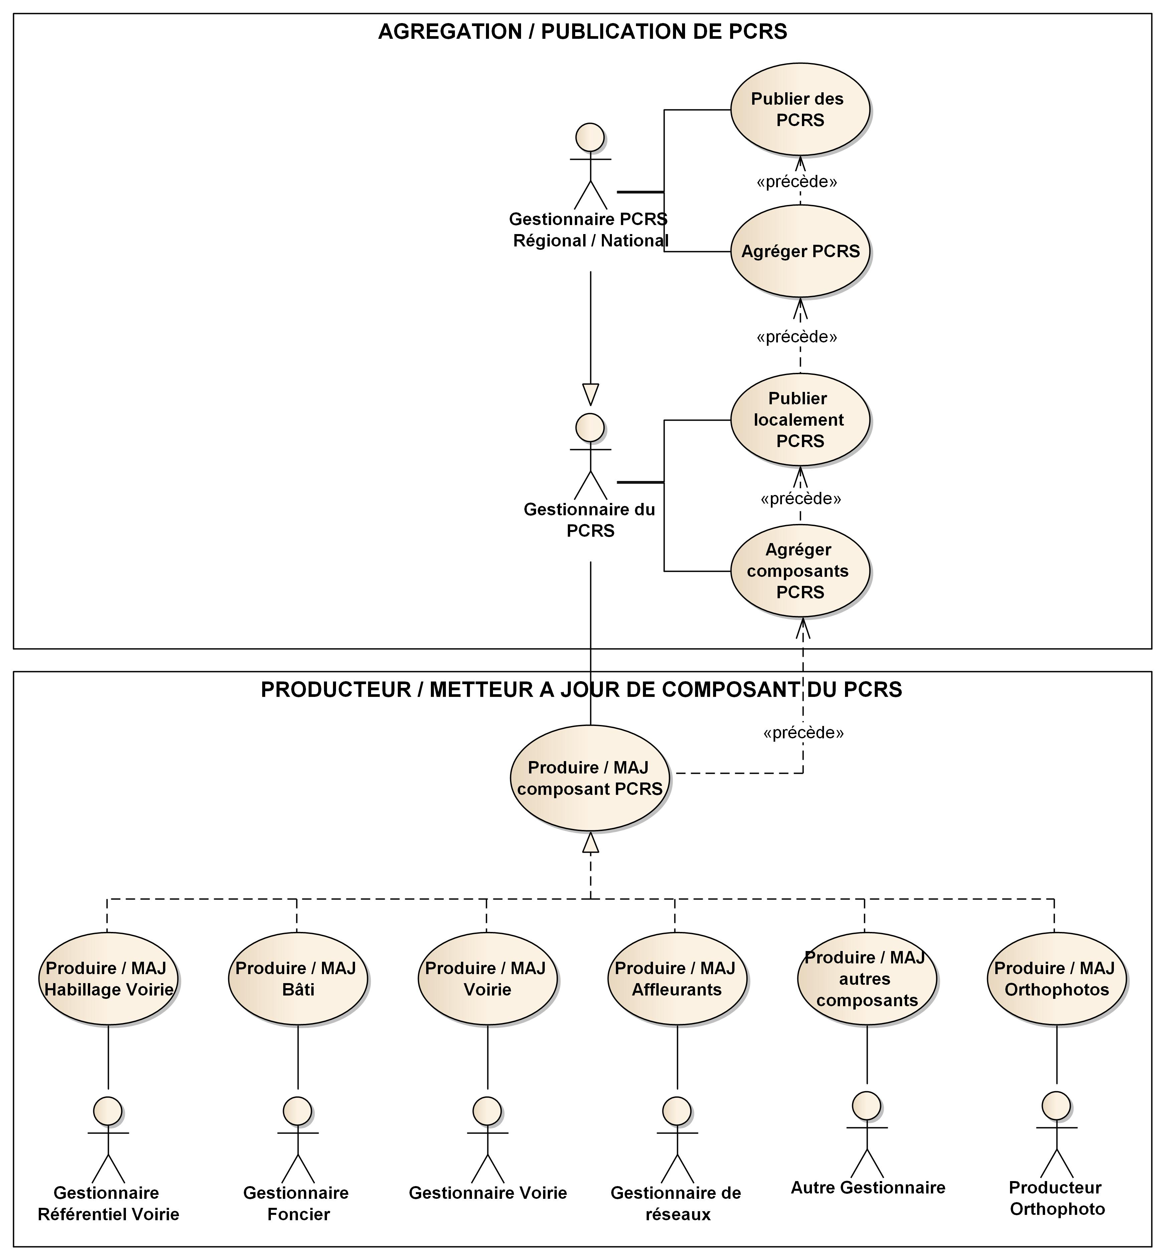
Vue « Producteur » des cas d'utilisation du PCRS

Vue « Producteur » du PCRS
Rôles concernés | Gestionnaire du PCRS, Gestionnaire PCRS Régional / National  Gestionnaire Référentiel Voirie en collectivité  Gestionnaire Foncier en collectivité  Gestionnaire Voirie en collectivité  Gestionnaire de réseaux  Autre gestionnaire  Producteur d'orthophotos
Cas d'utilisation | Description
Produire ou Mettre à jour  un composant du PCRS | Il s'agit d'actualiser, d'ajouter voire de retirer certains composants du PCRS.  Ce cas d'utilisation est abstrait, en ce sens qu'il peut être particularisé à un ou plusieurs composants précis du PCRS et pour un acteur bien spécifique (voir ci-après)  NB : ce cas d'utilisation (et toutes ses spécialisations ci-dessous) précède obligatoirement le cas d'utilisation Agréger des composants du PCRS
Produire ou Mettre à jour  un Habillage de Voirie | Spécialisation du cas d'utilisation « Produire ou Mettre à jour un composant du PCRS » et portant sur les habillages de voirie
Produire ou Mettre à jour  le Bâti | Spécialisation du cas d'utilisation « Produire ou Mettre à jour un composant du PCRS » et portant sur le bâti
Produire ou Mettre à jour  la Voirie | Spécialisation du cas d'utilisation « Produire ou Mettre à jour un composant du PCRS » et portant sur la voirie
Produire ou Mettre à jour  les affleurants | Spécialisation du cas d'utilisation « Produire ou Mettre à jour un composant du PCRS » et portant sur les affleurants de réseaux
Produire ou Mettre à jour  les orthophotos | Spécialisation du cas d'utilisation « Produire ou Mettre à jour un composant du PCRS » et portant sur les orthophotos
Produire ou Mettre à jour  les autres composants | Spécialisation non détaillée du cas d'utilisation « Produire ou Mettre à jour un composant du PCRS » et portant sur d'autres composants que ceux listés ci-dessus
Agréger localement  des composants du PCRS | Il s'agit d'éditer un PCRS local par agrégation de l'ensemble des composants du PCRS produits ou mis à jour par différents acteurs  NB : ce cas d'utilisation précède obligatoirement le cas d'utilisation « Publier localement le PCRS »
Publier localement le PCRS | Il s'agit de publier localement un PCRS obtenu par agrégation de l'ensemble des composants du PCRS produits ou mis à jour par différents acteurs  NB : ce cas d'utilisation précède obligatoirement le cas d'utilisation « Agréger des PCRS »
Agréger des PCRS | Il s'agit d'agréger pour une couverture donnée et selon la compétence du gestionnaire concerné (départementale, régionale, nationale...) des PCRS publiés localement  NB : ce cas d'utilisation précède obligatoirement le cas d'utilisation « Publier des PCRS »
Publier des PCRS | Il s'agit de publier pour une couverture donnée et selon la compétence du gestionnaire concerné (départementale, régionale, nationale...) l'ensemble des PCRS existants publiés localement

La vue « Maître d'Ouvrage » des cas d'utilisation du PCRS

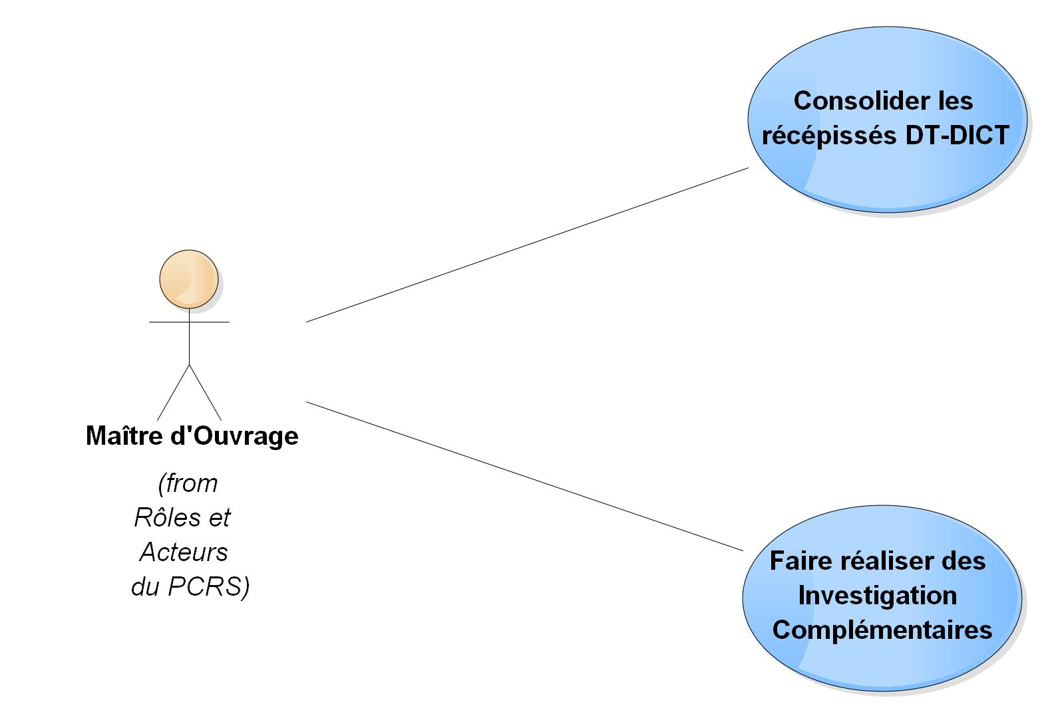
Vue « Maître d'Ouvrage » des cas d'utilisation du PCRS

Vue « Maître d'Ouvrage » du PCRS
Rôles concernés | - Maître d'Ouvrage  - Guichet unique (DT-DICT, non représenté)  - Exploitant de réseaux (DT-DICT, non représenté)
Cas d'utilisation | Description
Consolider les récépissés DT-DICT | Les Récépissés DT et DICT ont pour objet de formaliser la réponse aux responsables de projet ou aux exécutants de travaux ayant adressé une DT ou une DICT.  Cette réponse apportée par l’exploitant de réseaux informe des conditions dans lesquelles les travaux peuvent être réalisés.  En règle générale, les travaux ne peuvent être entrepris avant réception de l’ensemble (consolidation) des Récépissés et des modalités de mise en œuvre des mesures, indications et recommandations de chaque exploitant concerné.
Faire réaliser les investigations complémentaires | Lorsque la cartographie des réseaux enterrés n’est pas assez précise pour mener des travaux à proximité de réseaux en toute sécurité, une recherche effective de l’emplacement des réseaux est réalisée pour le compte du maître d’ouvrage avant le démarrage du chantier afin de localiser précisément ces réseaux.

Les vues « Réseaux » des cas d'utilisation du PCRS

Les cas d'utilisation du PCRS liés au gestionnaire de réseaux ont été regroupés selon deux vues différentes, à savoir une vue orientée « cartographie » et une vue orientée « métiers » plus liée à des prestations d'ingénierie. Certains cas d'utilisation sont toutefois partagés entre ces deux vues, et en particulier les cas liés à la cartographie grande échelle des réseaux.
Les illustrations font par ailleurs appel à une organisation particulière, à savoir celle d'ENEDIS. L'objectif est cependant moins de faire ressortir telle ou telle organisation, et encore moins de porter un quelconque jugement de valeur sur celle-ci, que d'illustrer pour un contexte particulier relativement partagé des cas d'utilisation suffisamment généraux pour être déclinés / adaptés dans d'autres organisations parmi celles des gestionnaires de réseaux.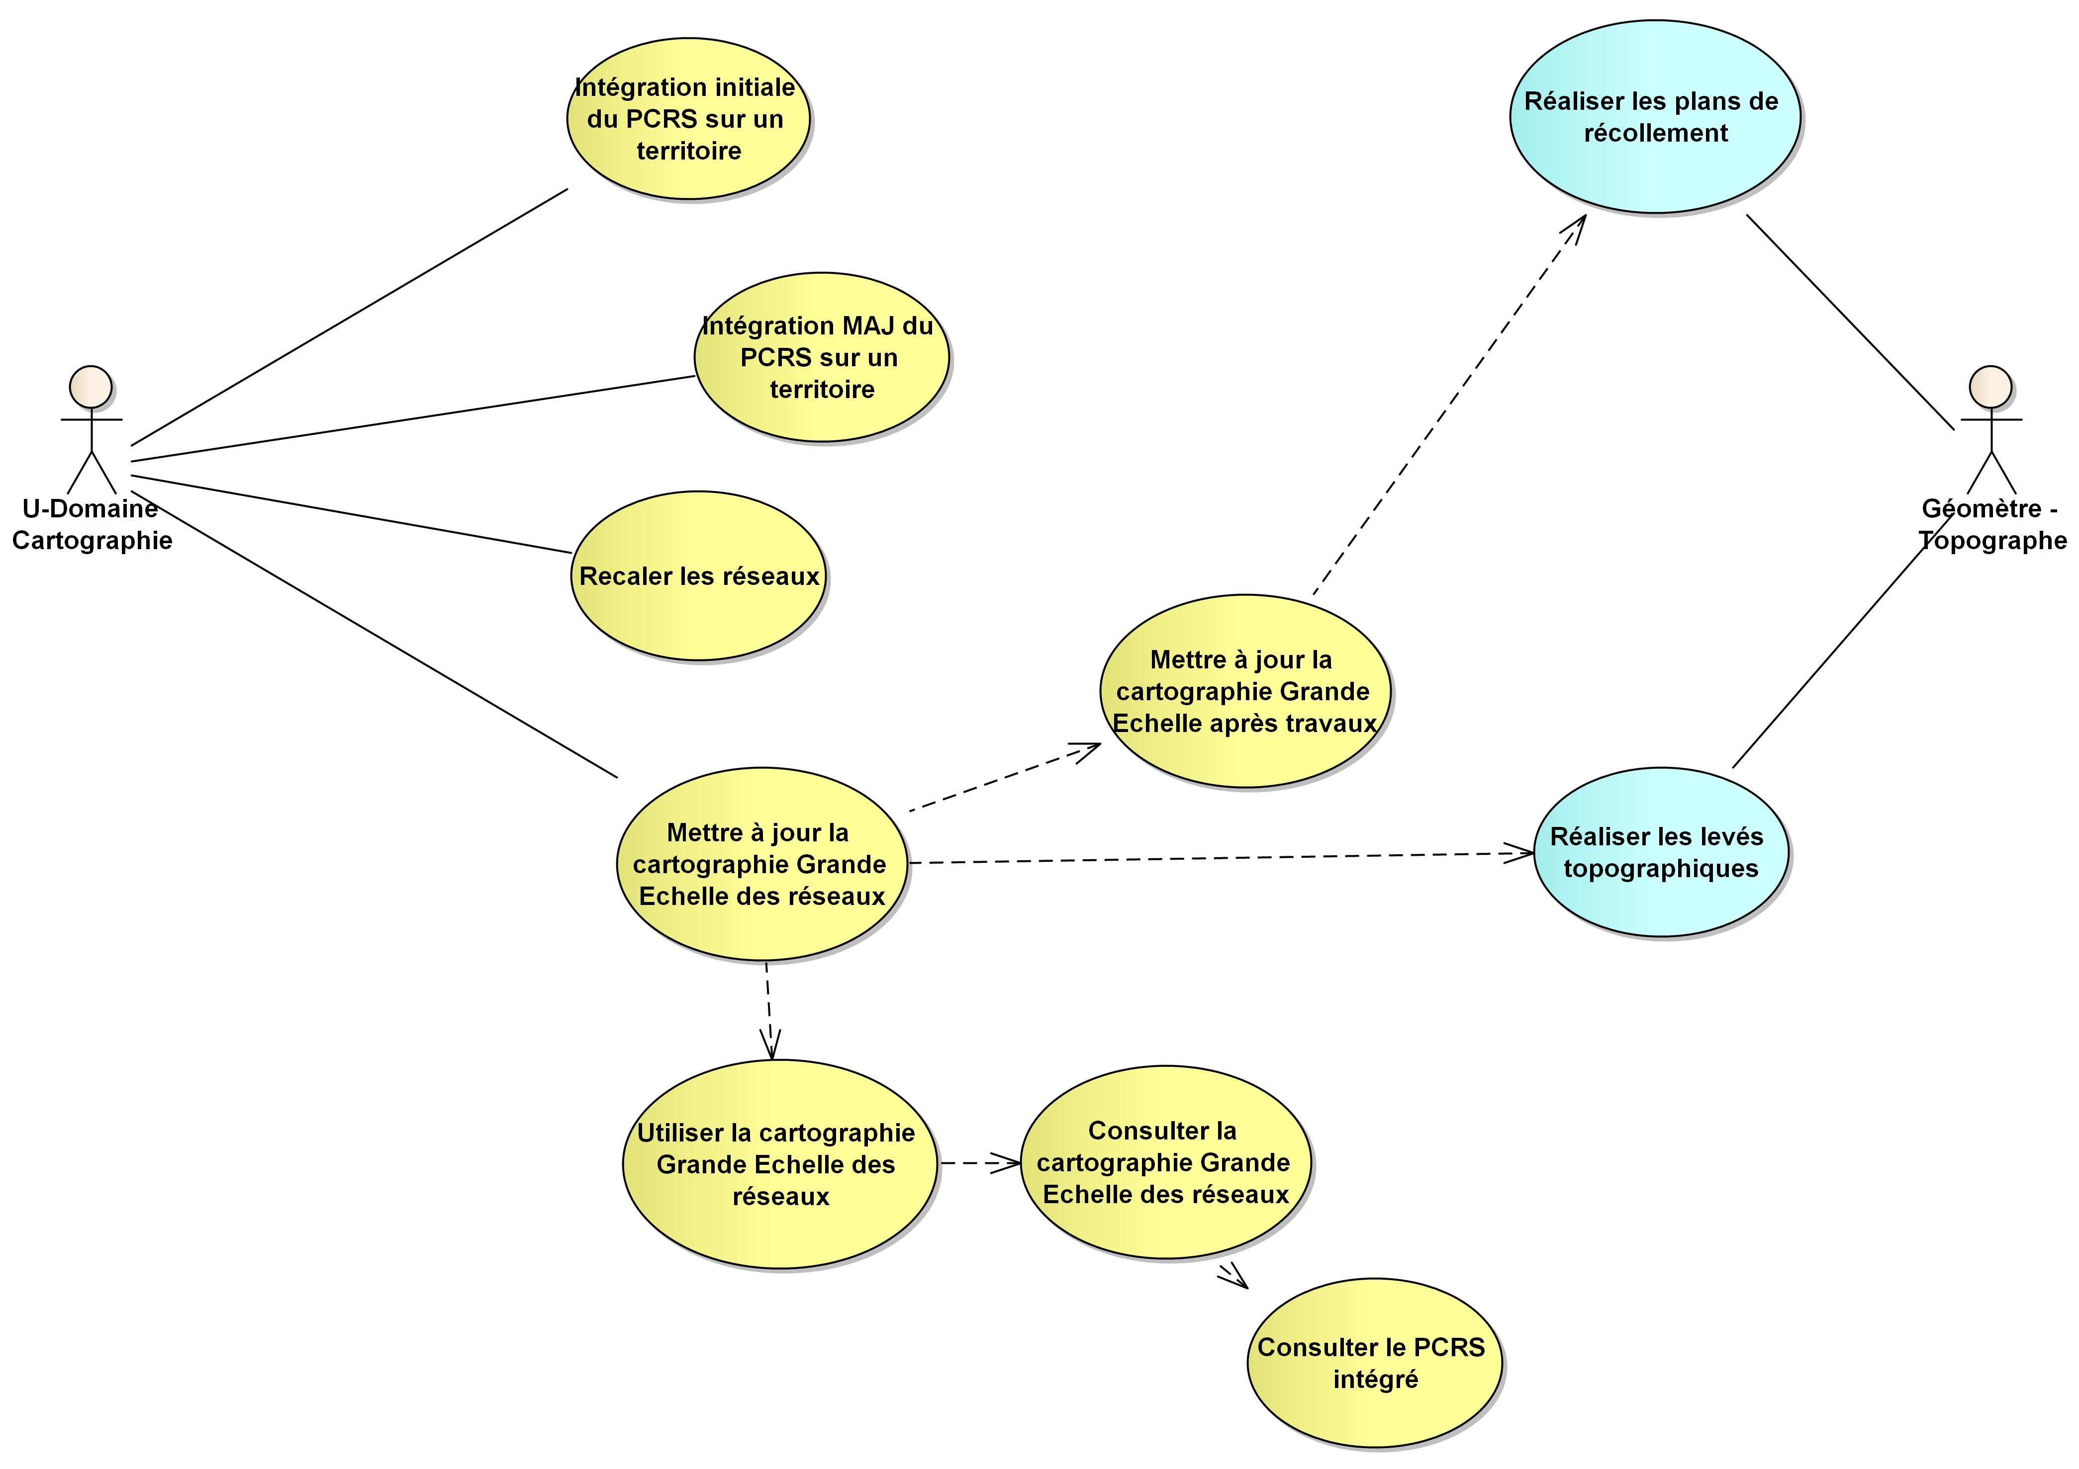
Vue « Réseaux (cartographie) » des cas d'utilisation du PCRS – contexte propre à ENEDIS

Vue « Réseaux (cartographie) » du PCRS
Rôles concernés | - Gestionnaire de réseaux (domaine cartographie, selon organisation propre à chaque gestionnaire)  - Géomètre-topographe
Cas d'utilisation | Description
Intégration initiale du PCRS sur un territoire | Les éléments échangés du PCRS doivent pouvoir être intégrés en tant qu'éléments de fond de plan dans la cartographie maintenue par chaque gestionnaire de réseaux.  Les métadonnées liées à la publication du PCRS doivent donc inclure aussi bien des éléments d'emprises, éventuellement imbriquées, que des références à des tronçons de voirie, ainsi que des informations liées au cycle de vie des objets.  Par ailleurs, un gestionnaire de réseaux doit pouvoir filtrer tous les affleurants de ses propres réseaux.
Intégration MAJ du PCRS sur un territoire | Il s'agit d'un cas d'utilisation complémentaire au cas d'utilisation précédent « Intégration initiale du PCRS sur un territoire » avec l'objectif de prendre en compte pour un territoire donné le cycle de vie et les identifiants uniques des objets concernés, de façon à mettre à jour les éléments déjà existants tout en intégrant les éléments nouveaux.
Recaler les réseaux | Les réseaux cotés peuvent ne pas être directement superposables aux éléments susceptibles d'être utilisés en fond de plan : ils doivent donc être recalés de façon à partager un même géoréférencement.
Mettre à jour la cartographie Grande Echelle des réseaux | Ce cas d'utilisation s'appuie en premier lieu sur le cas d'utilisation « Utiliser la cartographie Grande Echelle des réseaux » qu'il a pour objectif d'améliorer qualitativement (au sens en particulier de la précision du géoréférencement) et quantitativement.  Une amélioration progressive de la cartographie grande échelle des réseaux du gestionnaire peut être effectuée :  - lors des relevés topographiques des réseaux neufs systématiques et dans la classe de précision A du décret DT-DICT,  - lors de la prise en compte par les exploitants de réseaux des résultats des investigations complémentaires faites par les maîtres d’ouvrage,  - suite à des rendez-vous sur site (obligatoires pour les exploitants des réseaux les plus sensibles)
Mettre à jour la cartographie Grande Echelle après travaux | Il s'agit du cas particulier du cas d'utilisation précédent, et basé sur les plans de récolement réalisés à la fin des travaux (cf. cas d'utilisation « Réaliser les plans de récolement »)
Réaliser les plans de récolement | Un plan de récolement est un plan qui décrit les travaux réellement réalisés à la fin d'un chantier, par opposition aux plans de projet qui décrivent les travaux prévus.  Il peut soit être établi par un géomètre, soit par l'exécutant des travaux à partir du dernier indice du Plan d'exécution des ouvrages.
Réaliser les levés topographiques | Les levés topographiques sont systématiques pour les travaux neufs et doivent permettre un géoréférencement des réseaux en classe de précision A du décret DT-DICT.
Utiliser la cartographie Grande Echelle des réseaux | Ce cas d'utilisation correspond au cas général d'utilisation de la cartographie des réseaux, en particulier dans un contexte d'utilisation « métiers » (voir ci après). Il est en premier lieu basé sur la consultation même de cette cartographie (cf. cas d'utilisation « Consulter la cartographie Grande Echelle des réseaux »
Consulter la cartographie Grande Echelle des réseaux | La cartographie grande échelle des réseaux s'appuie aussi bien sur les réseaux eux-mêmes que sur le ou les fonds de plans topographiques disponibles, aussi bien vectoriels, rasters et/ou nuages de points.  Les tronçons de voirie, voire le caractère public ou privé des domaines concernés, et les éléments usuels de localisation (noms et numéros de voirie) représentent une donnée essentielle associée à cette consultation de la cartographie grande échelle.  Des contraintes de positionnement hors du domaine public des éléments de localisation tels que les noms et numéros de voirie doivent être prises en compte pour éviter en zone dense ou très dense et à grande échelle toute superposition préjudiciable avec l'espace de représentation des réseaux.
Consulter le PCRS intégré | Parmi les différents fonds de plan éventuellement disponibles, le PCRS a vocation à être le meilleur fond de plan vectoriel disponible en zone dense ou très dense. Lorsqu'un PCRS est disponible sur le territoire consulté, il doit donc pouvoir être consulté (seul ou en superposition des réseaux) tout en laissant au gestionnaire de réseaux la possibilité de filtrer ses propres affleurants.  Il requiert donc au préalable la réalisation d'un cas d'utilisation parmi « Intégration initiale du PCRS sur un territoire » et/ou « Intégration MAJ du PCRS sur un territoire »

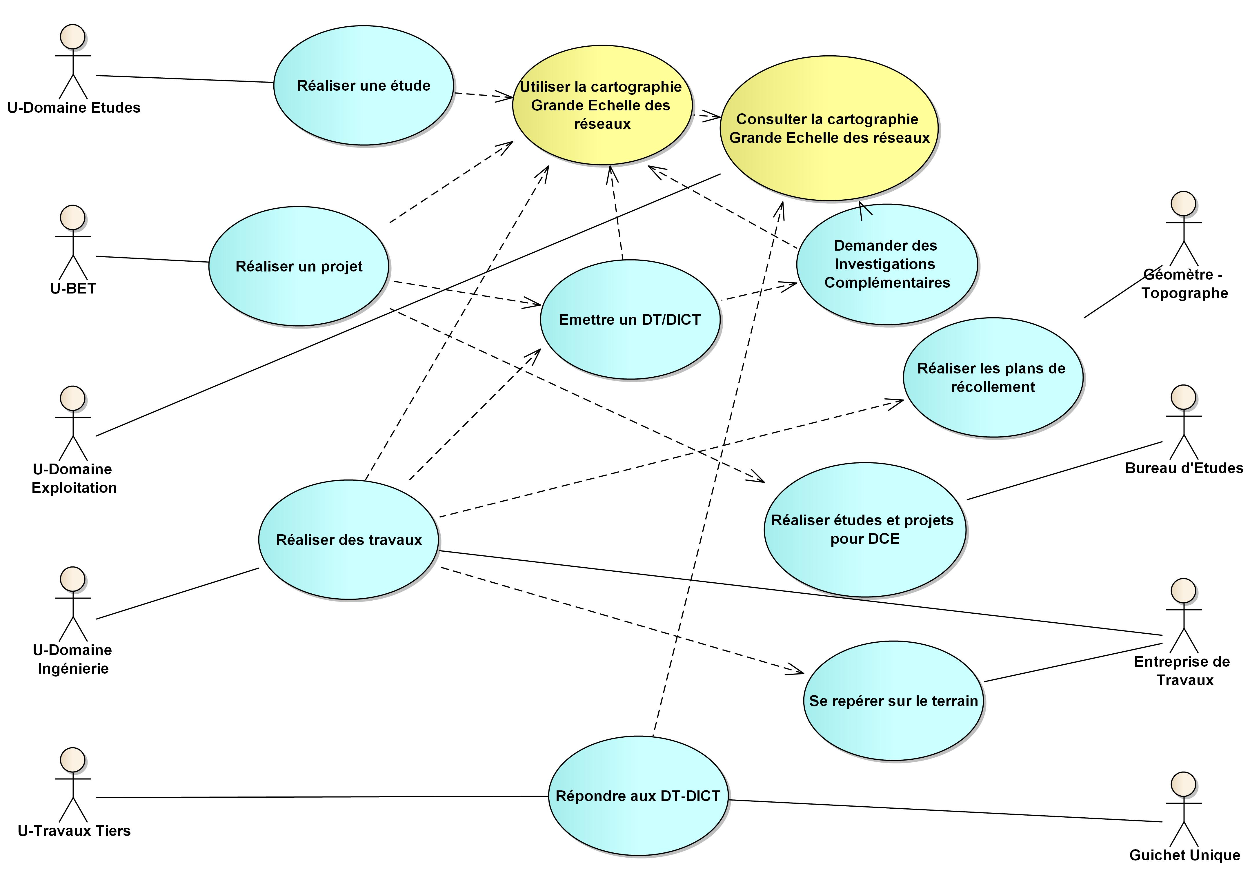
Vue « Réseaux (métier) » des cas d'utilisation du PCRS – contexte propre à ENEDIS

Vue « Gestion » du PCRS
Rôles concernés | - Gestionnaire de réseaux, et selon l'organisation propre au gestionnaire de réseaux (ci-dessous le contexte propre à ENEDIS) :  - domaine études  - domaine BET  - domaine exploitation  - domaine ingénierie  - domaine travaux tiers  - Géomètre-topographe  - Bureau d'études  - Entreprise de travaux  - Guichet Unique (DT-DICT)
Cas d'utilisation | Description
Utiliser la cartographie Grande Echelle des réseaux | Ce cas d'utilisation correspond au cas général d'utilisation de la cartographie des réseaux, en particulier dans un contexte d'utilisation « métiers » (voir ci après). Il est en premier lieu basé sur la consultation même de cette cartographie (cf. cas d'utilisation « Consulter la cartographie Grande Echelle des réseaux »
Consulter la cartographie Grande Echelle des réseaux | La cartographie grande échelle des réseaux s'appuie aussi bien sur les réseaux eux-mêmes que sur le ou les fonds de plans topographiques disponibles, aussi bien vectoriels, rasters et/ou nuages de points.  Les tronçons de voirie, voire le caractère public ou privé des domaines concernés, et les éléments usuels de localisation (noms et numéros de voirie) représentent une donnée essentielle associée à cette consultation de la cartographie grande échelle.  Des contraintes de positionnement hors du domaine public des éléments de localisation tels que les noms et numéros de voirie doivent être prises en compte pour éviter en zone dense ou très dense et à grande échelle toute superposition préjudiciable avec l'espace de représentation des réseaux.
Réaliser une étude | Cas d'utilisation lié à la réalisation d'une prestation d'ingénierie de type étude, c'est à dire préalable à la réalisation d'un projet, et nécessitant le cas d'utilisation « Utiliser la cartographie Grande Echelle des réseaux ».
Réaliser un projet | Cas d'utilisation lié à la réalisation d'une prestation d'ingénierie de type projet, et nécessitant les cas d'utilisation « Utiliser la cartographie Grande Echelle des réseaux », « Émettre un DT-DICT » et « Réaliser études et projets pour un DCE ».
Émettre un DT-DICT | Les travaux prévus à proximité de canalisations et réseaux enterrés doivent être déclarés à leurs exploitants, avant leur exécution, au moyen de la déclaration de projet de travaux (DT) par le maître d'ouvrage, et la déclaration d'intention de commencement de travaux (DICT) par l'exécutant des travaux. Toute déclaration doit obligatoirement être précédée d'une consultation du guichet unique, accessible en ligne, qui recense la totalité des réseaux présents sur le territoire.
Demander des investigations complémentaires | Lorsque la cartographie des réseaux enterrés n’est pas assez précise pour mener des travaux à proximité de réseaux en toute sécurité, une recherche effective de l’emplacement des réseaux est réalisée pour le compte du maître d’ouvrage avant le démarrage du chantier afin de localiser précisément ces réseaux.
Réaliser des travaux | Cas d'utilisation lié à la réalisation d'une prestation d'ingénierie de type travaux, et nécessitant les cas d'utilisation « Utiliser la cartographie Grande Echelle des réseaux », « Émettre un DT-DICT », « Réaliser études et projets pour un DCE », et « Se repérer sur le terrain ».
Réaliser des plans de récolement | Un plan de récolement est un plan qui décrit les travaux réellement réalisés à la fin d'un chantier, par opposition aux plans de projet qui décrivent les travaux prévus.  Il peut soit être établi par un géomètre, soit par l'exécutant des travaux à partir du dernier indice du Plan d'exécution des ouvrages.
Réaliser études et projets pour un DCE | Le dossier de consultation des entreprises, utilisé pour les appels d'offres publics, comprend pour les marchés de travaux et en complément des pièces habituelles des éléments graphiques notamment, à savoir différents plans techniques qui peuvent être géoréférencés.
Se repérer sur le terrain | Outre les objets représentés en fond de plan et aisément identifiables sur le terrain, ces mêmes objets, dont les affleurants de réseaux, de la nomenclature du PCRS, il est essentiel que des éléments d'habillage, et en particulier les noms et numéros de voirie, figurent dans les données échangées du PCRS.
Répondre à une DT-DICT | Les responsables de projet ou aux exécutants de travaux adressent une DT ou une DICT auxquelles sont tenus de répondre les exploitants de réseaux concernés.  Cette réponse prend la forme d'un récépissé DT-DICT informant des conditions dans lesquelles les travaux peuvent être réalisés.  La réponse aux déclarations réglementaires de travaux doit obligatoirement utiliser des plans des réseaux géoréférencés fondés sur le meilleur fond de plan disponible auprès de l'autorité locale compétente entre en vigueur, dans le cas de travaux à proximité de réseaux enterrés sensibles pour la sécurité.

Concepts et description du référentiel

Description et exigences générales

Présentation du contenu des données
Le référentiel Plan Corps de Rue Simplifié fournit des préconisations de contenu à qui souhaite décrire à très grande échelle les objets du Corps deRue Simplifié avec une précision centimétrique. Le modèle conceptuel de données B.2 est décrit de façon littérale par le catalogue d'objets B.3. La modélisation s'est attachée à représenter à un niveau conceptuel les objets du Corps de Rue Simplifié obtenus par levé topographique et essentiellement décrits sous forme de lignes ou de points.
L’annexe 1 décrit elle les préconisations à qui souhaite faire réaliser un orthophotoplan RVB
Ce référentiel CNIG propose ainsi des définitions et une structure pour organiser et ranger des données géographiques en cherchant à conserver le plus possible les facilités d'échanges avec les applications spécialisées de DAO dont ils sont très souvent issus. En revanche, ce référentiel ne propose aucune modélisation des données « métier » associées aux objets du PCRS.
L'ensemble des données du PCRS est délivré à partir de zones surfaciques dites emprises de publication du PCRS <EmprisePublicationPCRS>. Les formes et la hiérarchisation à plusieurs niveaux des emprises de publication est laissée à l'initiative de chaque collectivité gestionnaire du PCRS, tout en privilégiant une relation forte avec les tronçons de voirie <TronconVoiriePCRS>. Des éléments d'habillage <HabillagePCRS> et ses classes spécialisées, complètent les objets du PCRS, et en particulier un positionnement spécifique en dehors de la voirie et adapté au 1/200ème des noms <NomVoiriePCRS> et des numéros <NumeroVoiriePCRS> de voirie en zone urbaine dense voire très dense.
La topographie est complétée par la classe d'objets décrivant les points levés <PointLevePCRS> à laquelle est associée point par point une précision, tant en planimétrie qu'en altimétrie
La classe abstraite <ObjetPCRS> est la classe principale du référentiel, dont découlent tous les objets spécialisés associés à une thématique autre que la Topographie (Voirie, Bâti, Clôtures, Ferroviaire, Végétal, Ouvrages d'Art). Ces objets spécialisés sont soit des polylignes éventuellement fermées, soit des points servant à supporter un symbole adapté à l'objet à décrire.
Outre la superposition possible au moment de la visualisation d'un objet du PCRS avec les points levés associés, la précision de chaque objet du PCRS est définie par encadrement par une échelle planimétrique d'une part, et une échelle altimétrique d'autre part. Au final, le gestionnaire du PCRS fournit à l'utilisateur une indication de synthèse quant à l'utilisation possible ou non de l'objet comme support à une cotation, soit en planimétrie seulement, soit complète.
Le référentiel inclut également des classes spécialisées d'affleurants du PCRS <AffleurantPCRS>, permettant ainsi aux gestionnaires de réseaux de mettre à disposition des utilisateurs du PCRS via la collectivité gestionnaire les affleurants de leurs propres réseaux visibles sur le domaine public, avec une gestion de la précision identique à celle des objets du PCRS.

Nom de la classe | Thématique | Géométrie GML
EmprisePCRS (classe abstraite) | Topographie | GM_Polygon
EmprisePublicationPCRS | Topographie | GM_Polygon
TronconVoiriePCRS | Topographie | GM_Curve
HabillagePCRS | selon habillage PCRS spécialisé | selon habillage PCRS spécialisé
HabillageSymbolePCRS | selon habillage PCRS spécialisé | GM_Point
HabillageTextePCRS | selon habillage PCRS spécialisé | GM_Point
HabillageLignesPCRS | Selon habillage PCRS spécialisé | GM_MultiCurve
HabillagePointsPCRS | Selon habillage PCRS spécialisé | GM_MultiPoint
NomVoiriePCRS | Topographie | GM_Point
NumeroVoiriePCRS | Topographie | GM_Point
PointLevePCRS | Topographie | GM_Point
ObjetPCRS (classe abstraite) | selon objet PCRS spécialisé | selon objet PCRS spécialisé
RasterPCRS | Raster | -
MasqueOpacitePCRS | Raster | GM_Polygon
ObjetGeneriquePCRS | à déterminer | GM_Object
PointCanevasPCRS | Topographie | GM_Point
BordurePCRS | Voirie | GM_Curve
ChangementRevetementPCRS | Voirie | GM_Curve
MarcheEscalierPCRS | Voirie ou Bâti | GM_Curve
FacadePCRS | Bâti | GM_Curve ou GM_Polygon
ProeminenceBatiPCRS | Bâti | GM_Curve
SeuilPCRS | Bâti | GM_Curve
MurPCRS | Clôtures | GM_Curve
PilierPCRS (classe abstraite) | Clôtures | selon le type de section du Pilier :
PilierRegulierPCRS | Clôtures | GM_Point
PilierParticulierPCRS | Clôtures | GM_Polygon
SocleCloturePCRS | Clôtures | GM_Curve
RailPCRS | Ferroviaire | GM_Curve
HaieEspaceVertPCRS | Vegetal | GM_Curve
ArbreAlignementPCRS | Vegetal | GM_Point
PilePontPCRS | Ouvrages d'Art | GM_Polygon
AffleurantPCRS (classe abstraite) | selon affleurant PCRS spécialisé | selon affleurant PCRS spécialisé
AffleurantSymbolePCRS | Réseaux | GM_Point
AffleurantEnveloppePCRS | Réseaux | GM_Polygon
Liste des classes d'objets figurant dans le modèle conceptuel de données
Les altimétries sont préconisées dans le PCRS – lorsque cette information est disponible, il est recommandé de la fournir dans les publications du PCRS, en premier lieu au niveau des PointLevePCRS et PointCanevasPCRS, et si possible pour chaque ObjetPCRS.
Cas particulier de la modélisation des lignes : les modélisations de lignes sont regroupées sous la forme d'un objet GML de type courbe (GM_Curve), lui même composé de portions de courbes (GM_CurveSegment) ; dans la pratique, le PCRS n'autorise que le sous-ensemble des courbes formé de segments de droites (GM_LineString ou GM_LineSegment) et d'arcs (GM_ArcString ou GM_Arc) éventuellement en séquence – cela exclut notamment toute modélisation par splines ou par multilignes, difficiles à échanger entre tous les acteurs d'un PCRS.
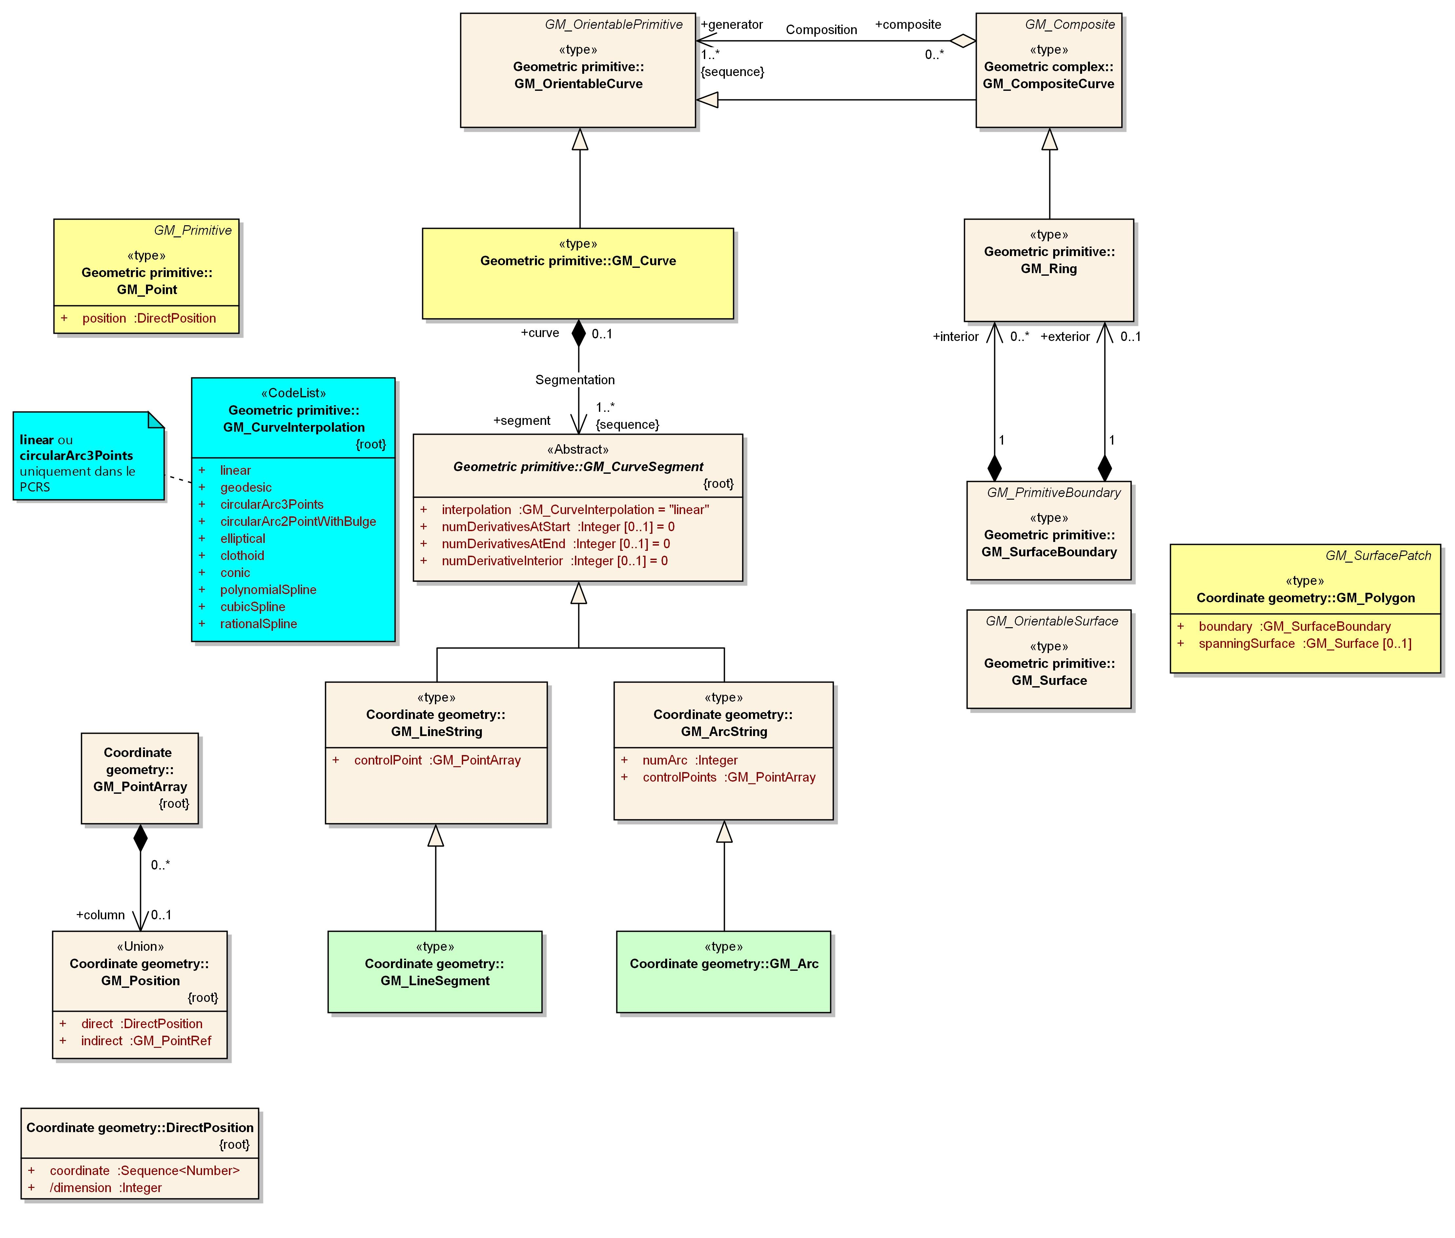
Liste des objets GML figurant dans le modèle conceptuel de données

Gestion des identifiants
D'une manière générale, la gestion des identifiants est de la responsabilité du producteur de la donnée : ainsi si des données du PCRS s'appuient sur un référentiel donné (par exemple ©IGN BD TOPO, ©DGFIP FANTOIR, etc.) les identifiants associés sont ceux du référentiel concerné, et devront par ailleurs être mentionnées dans les métadonnées de publication du PCRS.
D'une manière générale, un identifiant unique est attribué par jeu de données pour chacun de ses éléments. La définition même des identifiants n'est pas précisée dans ce référentiel, de façon le cas échéant à permettre localement à la collectivité gestionnaire du PCRS la meilleure interopérabilité possible avec sa propre base des données urbaines.
Le producteur de la donnée devra autant que possible mettre en œuvre une gestion de ses identifiants PCRS conforme aux recommandations / spécifications du GT IRU (Identifiant de Ressource Unique) du CNIG, et actuellement en cours d'étude.

Topologie
Tous les objets linéaires dérivés de la classe abstraite <ObjetPCRS>, à savoir <BordurePCRS>, <ChangementRevetementPCRS>, <FacadePCRS>, <ProeminenceBatiPCRS>, <MurPCRS>, <RailPCRS>, <HaieEspaceVertPCRS>, <PilePontPCRS> ne présentent pas systématiquement de continuité de réseau particulière, puisque par définition du PCRS, ils ont pour principal objectif de localiser avec précision les éléments du corps de rue simplifié. Ils s'appuient si possible sur des points levés de type <PointLevePCRS>.
Il est toutefois admis qu'un même objet continu soit localement représenté par un ou plusieurs objets de même type partageant une extrémité commune de même planimétrie et altimétrie aux tolérances de précisions près. Il importe toutefois de veiller le plus possible à limiter le découpage d'objets linéaires continus du PCRS.
Les segments constituant les objets linéaires dérivés de <ObjetPCRS> ne peuvent non plus être de longueur nulle, c'est à dire qu'un segment ne peut s'appuyer sur deux points levés identiques ou confondus dans les limites de précisions du levé topographique.
Certains objets du PCRS à savoir <SeuilPCRS>, <PilierPCRS>, <ArbreAlignementPCRS> peuvent également être représentés de façon ponctuelle par des symboles : le premier point levé <PointLevePCRS> détermine alors l'origine aussi bien planimétrique que altimétrique du symbole, les autres points levés éventuels servant alors à donner des informations de gisement et/ou de forme susceptibles d'être utilisées pour le calcul éventuel d'attributs liés à la géométrie.

Systèmes de référence

Système de référence spatial | Les systèmes de référence géographique préconisés sont rendus obligatoires par le décret 2000 – 1276 du 26 décembre 2000 modifié portant application de l'article 89 de la loi n° 95-115 du 4 février 1995 modifiée d'orientation pour l'aménagement et le développement du territoire relatif aux conditions d'exécution et de publication des levés de plans entrepris par les services publics. Sur le territoire métropolitain c'est le système français légal RGF93 associé au système altimétrique IGN69 qui s'applique. Les projections associées sont listées ci-dessous.  Ainsi, chaque objet spatial est localisé dans le système de référence réglementaire RGF93 en métropole et WGS84, RGFG95, RGR92, RGM04, pour les Dom Tom en utilisant la projection associée correspondant au territoire couvert.
   | Système géodésique | Ellipsoïde associé | Projection | Système altimétrique | Unité
  France métropolitaine | RGF93 | IAG GRS 1980 | Lambert 93 | IGN 1969  (corse: IGN1978) | mètre
  France métropolitaine  Coniques Conformes :  Zone 1 (Corse)  Zone 2  Zone 3  Zone 4  Zone 5  Zone 6  Zone 7  Zone 8  Zone 9 | RGF93 | IAG GRS 1980 | CC42  CC43  CC44  CC45  CC46  CC47  CC48  CC49  CC50 | IGN 1978  IGN 1969  IGN 1969  IGN 1969  IGN 1969  IGN 1969  IGN 1969  IGN 1969  IGN 1969 | mètre
  Guadeloupe | WGS84 | IAG GRS 1980 | UTM Nord fuseau 20 | IGN 1988 | mètre
  Martinique | WGS84 | IAG GRS 1980 | UTM Nord fuseau 20 | IGN 1987 | mètre
  Guyane | RGFG95 | IAG GRS 1980 | UTM Nord fuseau 22 | NGG 1977 | mètre
  Réunion | RGR92 | IAG GRS 1980 | UTM Sud fuseau 40 | IGN 1989 | mètre
  Mayotte | RGM04 (compatible WGS84) | IAG GRS 1980 | UTM Sud fuseau 38 | SHOM 1953 | mètre
Système de référence temporel | Le système de référence temporel est le calendrier grégorien. Les valeurs de temps sont référencées par rapport au temps local exprimé dans le système de temps heure locale.
Unité de mesure | Cf. système international de mesure

Modélisation temporelle
Deux types de dates sont utilisées dans le modèle conceptuel de données du PCRS, à savoir la date associée à un point levé topographique de la classe <PointLevePCRS>, et la dernière date de contrôle d'un point de canevas de type <PointCanevasPCRS> (classe spécialisée de la classe <ObjetPCRS>). Il s'agit donc de dates définies uniquement en tant que propriétés thématiques, et naturellement portées en attributs par les classes d'objets qu'elles qualifient.
Des dates (date de levé et date de mise à disposition) et d'indication de calendrier de mise à jour apparaissent également comme attributs de la classe des emprises de publication du PCRS <EmprisePublicationPCRS>.
Les dates propres au cycle de vie des séries de données, et notamment celles propres à la livraison des données et fréquences de mise à jour, sont quant à elles portées au niveau des métadonnées des objets du PCRS.

Modèle conceptuel de données
Le modèle conceptuel général du PCRS est propre à toutes les thématiques du PCRS : il met en évidence les objets topographiques et la super-classe abstraite <ObjetPCRS> dont dérivent tous les objets du PCRS associés à une thématique. Chacune des thématiques est ensuite décrite avec son propre diagramme montrant notamment les relations de descendance entre la classe <ObjetPCRS> et les classes thématiques dérivées.

PCRS général
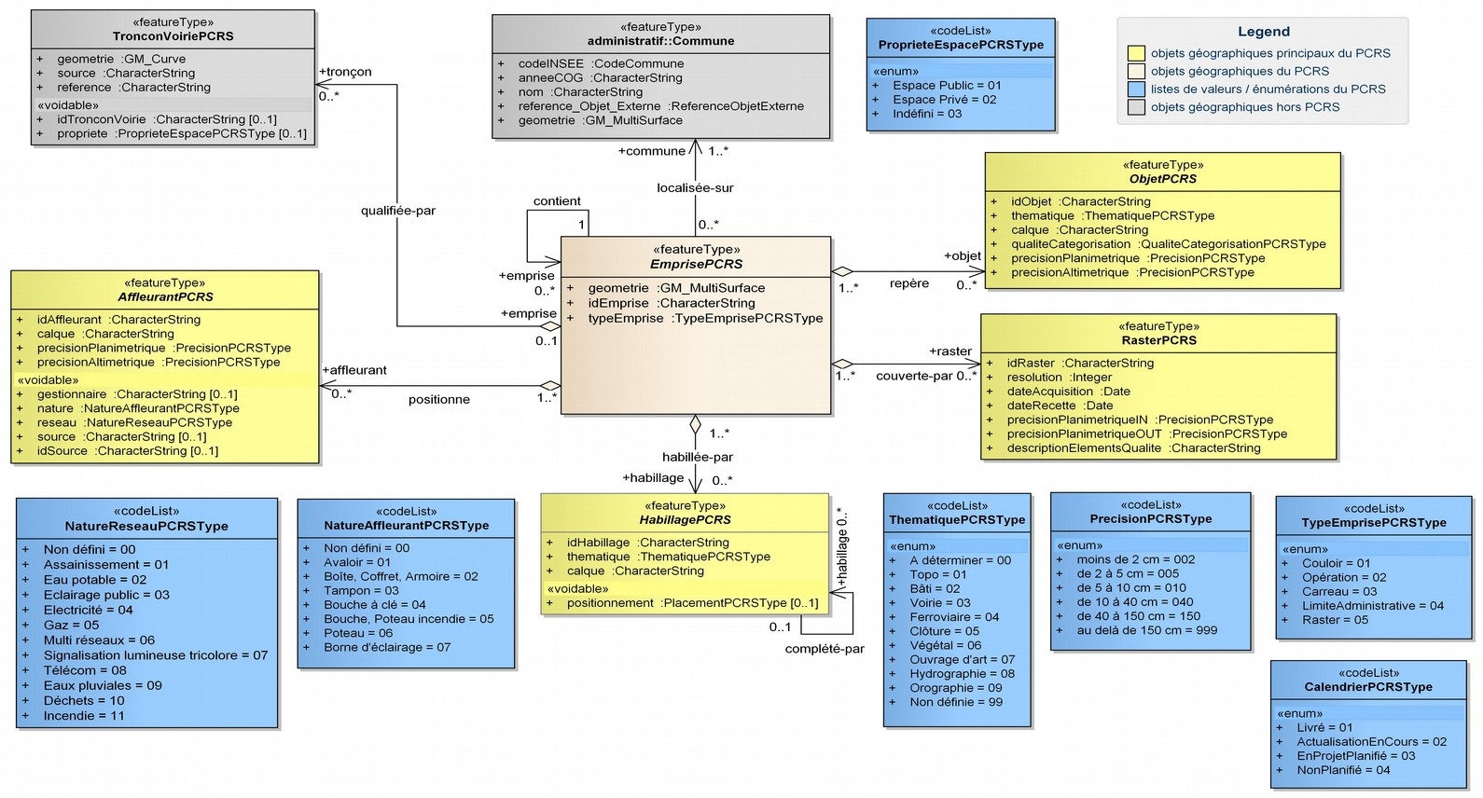
Fig. 1: Schéma applicatif UML du PCRS général

PCRS publication
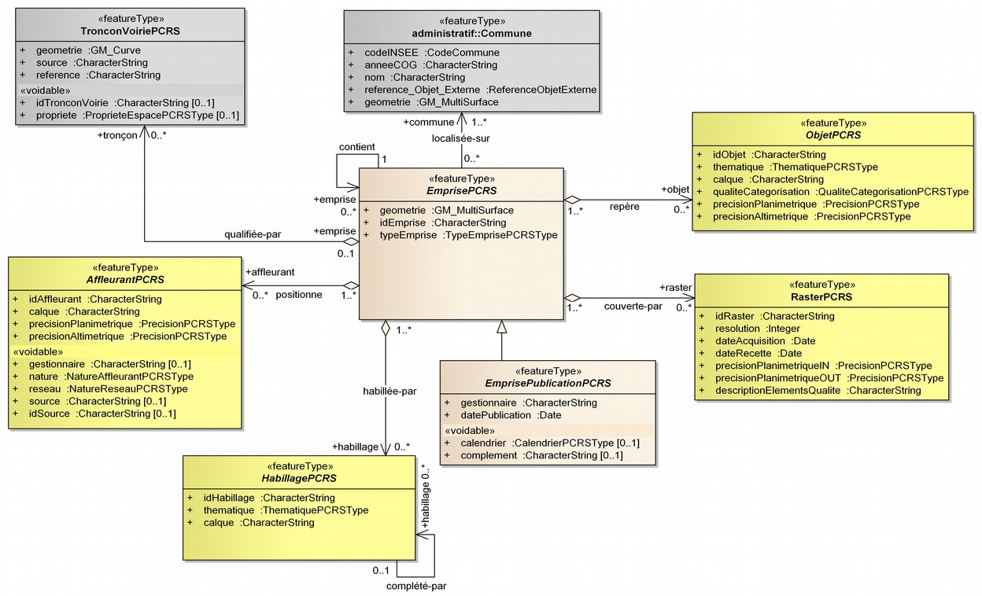
Fig. 2: Schéma applicatif UML du PCRS publication

PCRS thématique Topographie
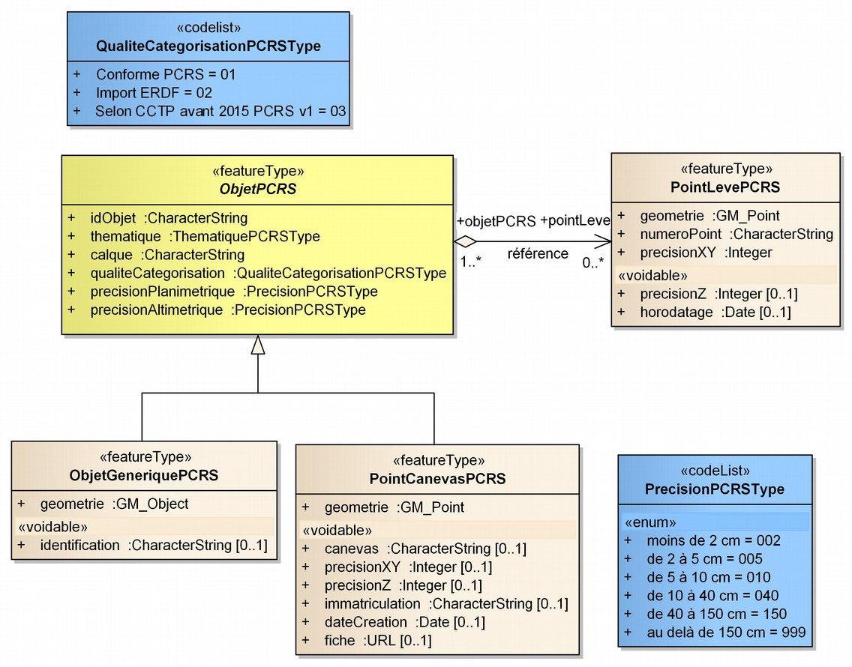
Fig. 3: Schéma applicatif UML du PCRS thématique topographie

PCRS thématique Bâti
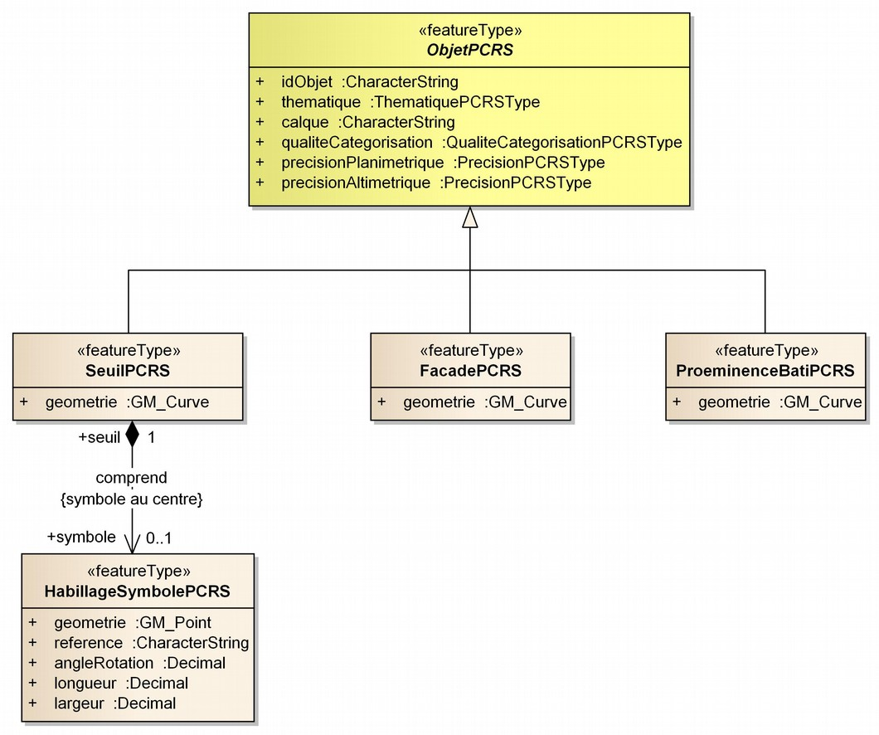
Fig. 4: Schéma applicatif UML du PCRS thématique Bâti

PCRS thématique Voirie
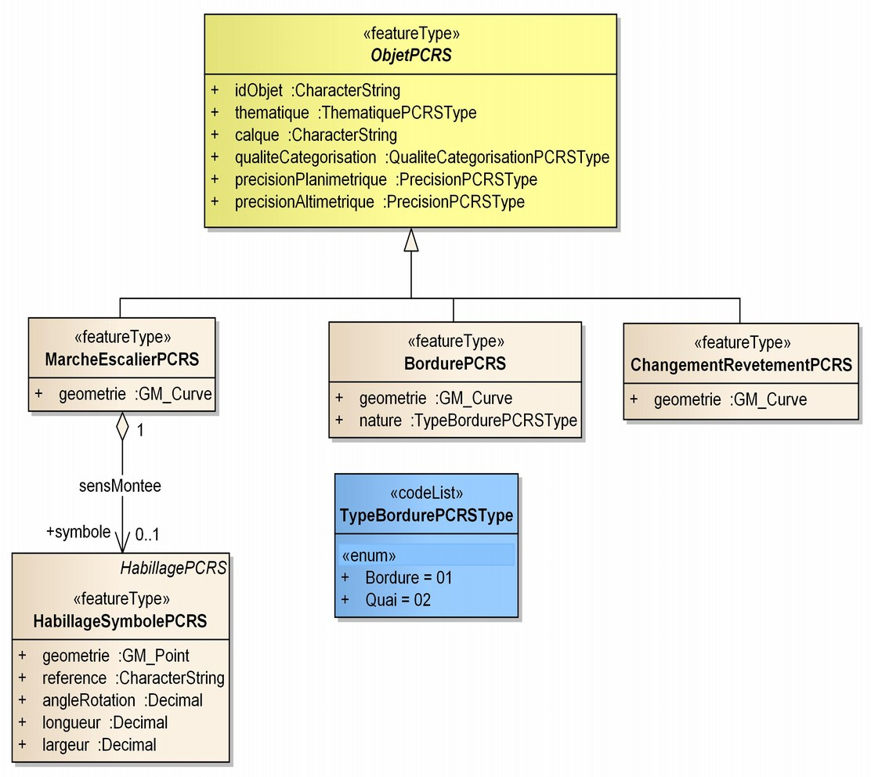
Fig. 5: Schéma applicatif UML du PCRS thématique Voirie

PCRS thématique Ferroviaire
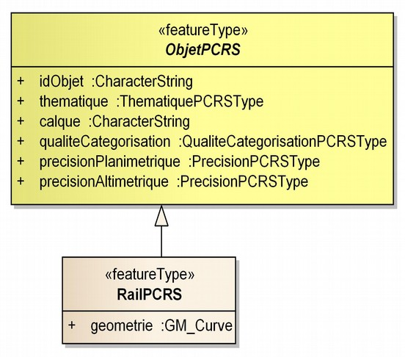
Fig. 6: Schéma applicatif UML du PCRS thématique Ferroviaire

PCRS thématique Clôture
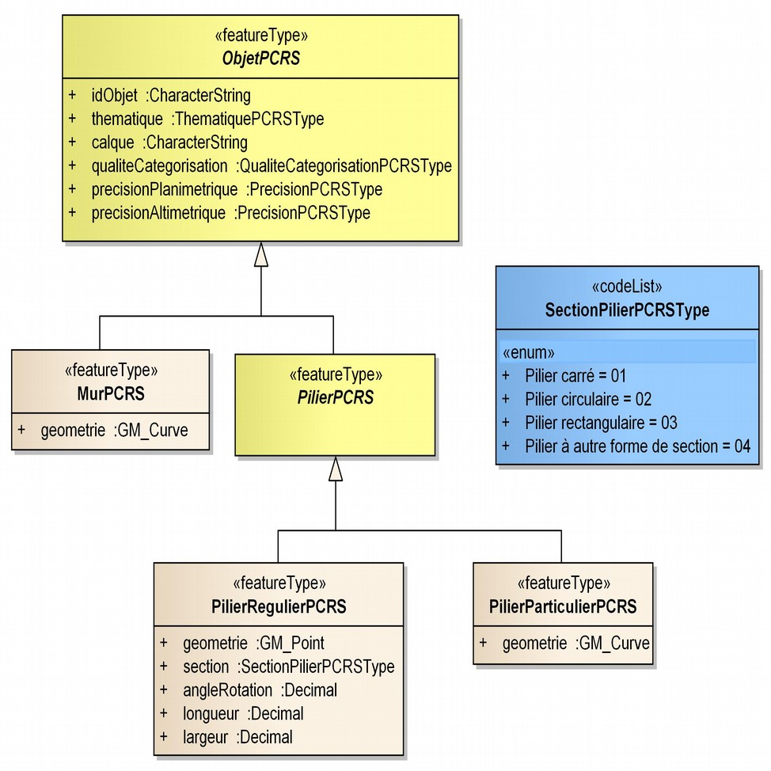
Fig. 7: Schéma applicatif UML du PCRS thématique Clôture

PCRS thématique Végétal
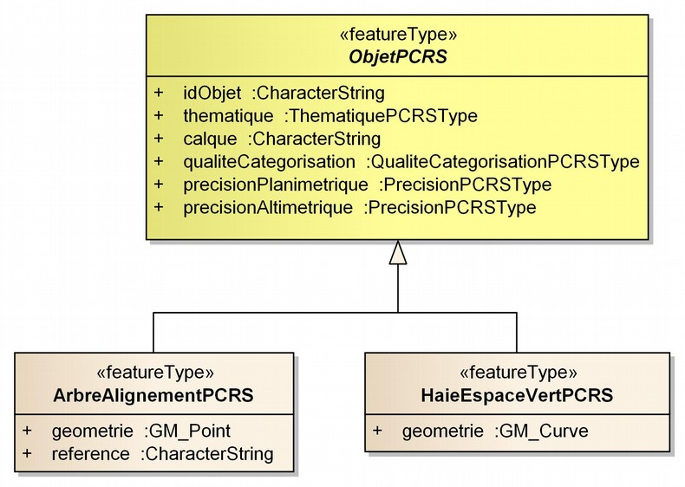
Fig. 8: Schéma applicatif UML du PCRS thématique Végétal

PCRS thématique Ouvrages d'Art
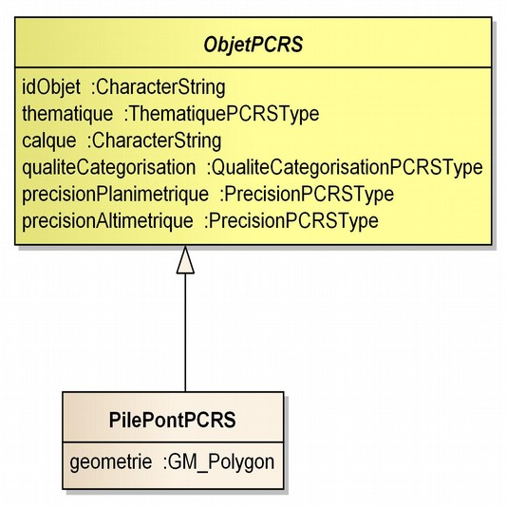
Fig. 9: Schéma applicatif UML du PCRS thématique Ouvrages d'Art

PCRS Affleurants
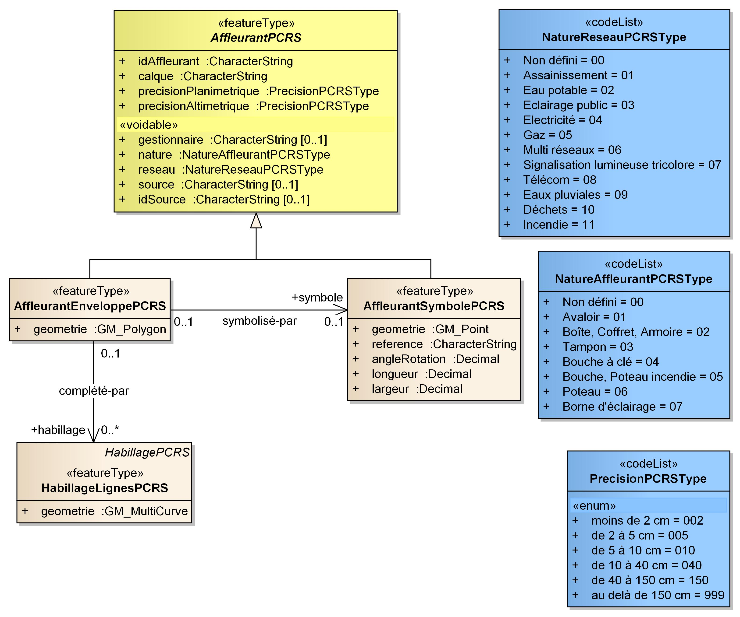
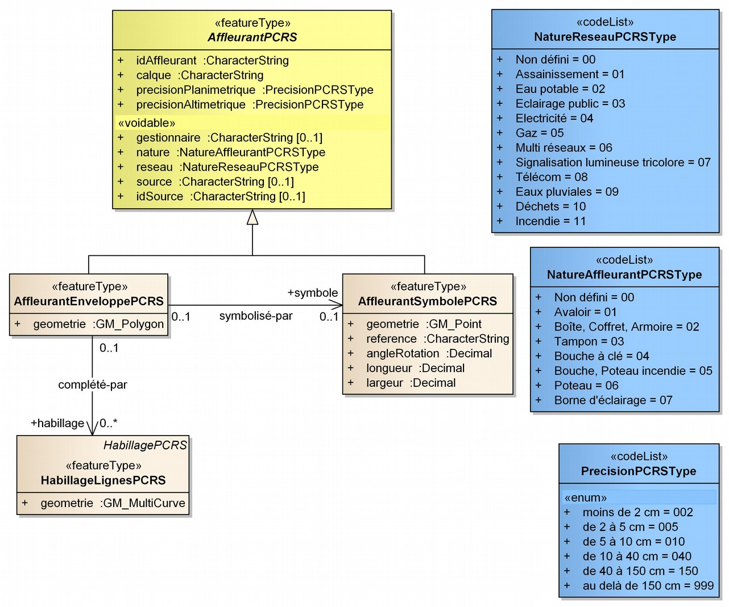
Fig. 10: Schéma applicatif UML du PCRS thématique Affleurants

PCRS Habillage
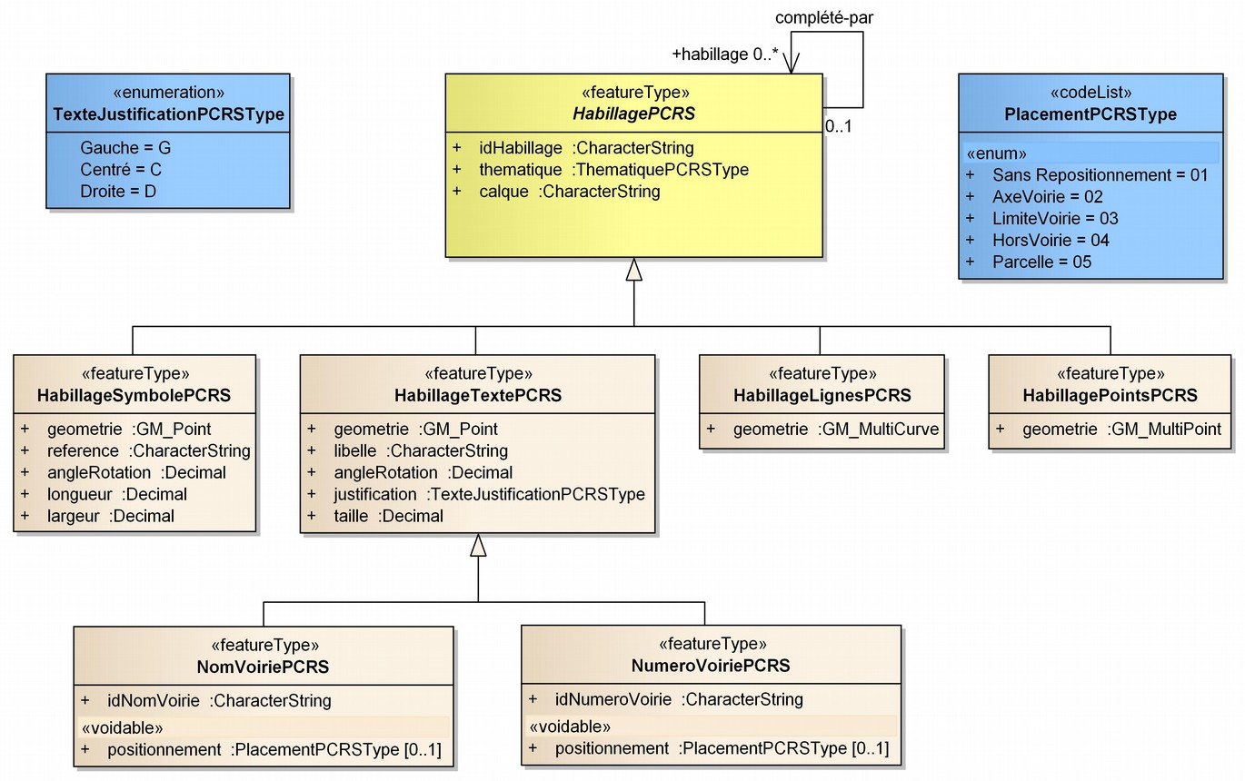
Fig. 11: Schéma applicatif UML du PCRS Habillage

PCRS Raster
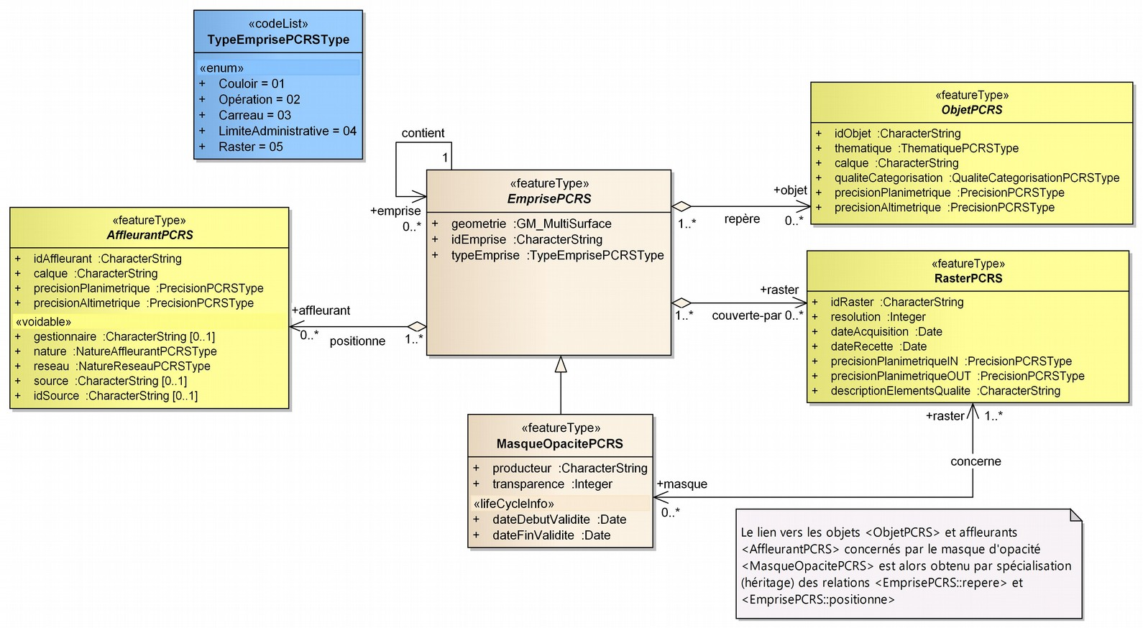
Fig. 12: Schéma applicatif UML du PCRS Raster

Catalogue d'objets

Classe d'objets <EmprisePCRS>
Nom de la classe : <EmprisePCRS>
Synonymes | Emprise du PCRS
Définition | Une emprise du PCRS constitue un élément surfacique de délimitation de l'espace public, et lorsque disponible de l'espace privé. Elle est localisée sur une commune, et peut être qualifiée par les tronçons de voirie concernés.  Une emprise du PCRS permet d'accéder à l'ensemble des éléments constituant le PCRS, et sert en particulier à repérer les objets du PCRS, en général associés à une thématique et porteurs de précision, ainsi que les affleurants de réseaux de tous types.  Parmi les éléments d'habillage d'une emprise du PCRS, on distinguera en particulier les noms ainsi que les numéros de voirie devant obligatoirement figurer dans un PCRS.  Une emprise du PCRS contient également des éléments de calendrier indiquant l'état d'actualisation du PCRS, et précise les dates de lever topographique et de mise à disposition des données concernées.  Un ensemble d'emprises répondant à des mêmes caractéristiques constitue également une emprise du PCRS.  Même si la faisabilité de l'utilisation de l'image pour répondre aux obligations DT/DICT reste à démontrer, le modèle de données en prévoit la gestion : ainsi, l'emprise du PCRS peut également être décrite par une ou plusieurs images haute ou très haute résolution (la résolution ainsi que les autres caractéristiques de l'image étant par ailleurs accessibles via les métadonnées associées à l'image et fournies par le producteur de la donnée)
Regroupement | Les emprises du PCRS incluent notamment, sous forme de classes spécialisées  - les emprises de publication du PCRS, décrites par la classe spécialisée <EmprisePublicationPCRS>,  - les masques d'opacité du PCRS, décrits par la classe spécialisée <MasqueOpacitePCRS>.
Critères de sélection
Primitive graphique | Surface
Modélisation géométrique | La collectivité gestionnaire du PCRS a toute latitude quant à la définition géométrique des emprises du PCRS.
Contraintes | Classe abstraite, implémentée via les classes spécialisées <EmprisePublicationPCRS> et <MasqueOpacitePCRS>
Attributs de la classe <EmprisePCRS>
Nom de l'attribut | Définition | Type de valeurs | Valeurs possibles | Contraintes sur l’attribut
idEmprise | Identifiant unique dans le jeu de données des emprises du PCRS | Chaîne de caractères | Selon la collectivité gestionnaire du PCRS | Valeur non vide et unique pour un jeu de données
typeEmprise | Type d'emprise du PCRS. Le gestionnaire du PCRS a toute latitude pour ajouter de nouveaux types d'emprises. | Chaîne de caractères  (2) | Couloir = 01  Operation = 02  Carreau = 03  LimiteAdministrative = 04  Raster = 05 | Valeur non vide liée à la liste extensible <TypeEmprisePCRSType>

Associations auxquelles participe la classe <EmprisePCRS>
Association | Type | Définition | Classe de départ  (cardinalité) | Classe d'arrivée  (cardinalité)
<qualifiée-par> | agrégation | Une emprise du PCRS est en général qualifiée par un ou plusieurs tronçons de voirie | EmprisePCRS  (1) | TronconVoiriePCRS  (0..*)
<contient> | association | Une emprise de type englobante (Operation, LimiteAdministrative, Carreau…) peut contenir d'autres emprises du PCRS. | EmprisePCRS  (1) | EmprisePCRS  (1..*)
<localisée-sur> | association | Une emprise de publication du PCRS est associée à une ou plusieurs communes. | EmprisePCRS  (0..*) | Administratif::Commune  (1..*)
<repère> | agrégation | Une emprise du PCRS repère un certain nombre d'objets du PCRS porteurs ou non d'une précision suffisante pour une cotation.  Un même objet du PCRS peut toutefois apparaître sur plusieurs emprises (exemple : un rail de tramway) | EmprisePCRS  (1..*) | ObjetPCRS  (0..*)
<couverte-par> | agrégation | Une emprise du PCRS peut être couverte par un certain nombre d'orthophotos de type RasterPCRS. | EmprisePCRS  (1..*) | RasterPCRS  (0..*)
<positionne> | agrégation | Une emprise du PCRS repère également des affleurants de réseaux de tous types. Les conditions de levé et de mise à disposition via la collectivité gestionnaire du PCRS des affleurants des opérateurs de réseaux peuvent faire l'objet de gouvernances particulières. | EmprisePCRS  (1..*) | AffleurantPCRS  (0..*)
<habillée-par> | agrégation | Les éléments de type texte ou symboles, non rattachés à des objets du PCRS, mais néanmoins utiles à la compréhension du PCRS participent à son habillage.  Les noms et numéros de voirie, respectivement <NomVoiriePCRS> et <NumeroVoiriePCRS>, font l'objet d'un positionnement géométrique particulier et participent obligatoirement à l'habillage d'un PCRS | EmprisePCRS  (1..*) | Cas général :  HabillagePCRS  (0..*)  et en particulier :  NomVoiriePCRS  (1..*)  NumeroVoiriePCRS  (1..*)

Classe d'objets <EmprisePublicationPCRS>
Nom de la classe : <EmprisePublicationPCRS>
Sous-classe de : <EmprisePCRS>
Synonymes | Emprise de publication du PCRS
Définition | Une emprise de publication du PCRS constitue un élément surfacique de délimitation de l'espace public, et lorsque disponible de l'espace privé. Elle est localisée sur une commune, et peut être qualifiée par les tronçons de voirie concernés.  Une emprise de publication du PCRS permet d'accéder à l'ensemble des éléments constituant le PCRS, et sert en particulier à repérer les objets du PCRS, en général associés à une thématique et porteurs de précision, ainsi que les affleurants de réseaux de tous types.  Parmi les éléments d'habillage d'une emprise de publication du PCRS, on distinguera en particulier les noms ainsi que les numéros de voirie devant obligatoirement figurer dans un PCRS.  Une emprise de publication du PCRS contient également des éléments de calendrier indiquant l'état d'actualisation du PCRS, et précise les dates de lever topographique et de mise à disposition des données concernées.  Un ensemble d'emprises répondant à des mêmes caractéristiques constitue également une emprise de publication du PCRS.  Même si la faisabilité de l'utilisation de l'image pour répondre aux obligations DT/DICT reste à démontrer, le modèle de données en prévoit la gestion : ainsi, l'emprise de publication du PCRS peut également être décrite par une ou plusieurs images haute ou très haute résolution (la résolution ainsi que les autres caractéristiques de l'image étant par ailleurs accessibles via les métadonnées associées à l'image et fournies par le producteur de la donnée)
Regroupement | Les emprises de publication du PCRS incluent notamment  - les emprises de type couloir, c'est à dire associées à un axe de voirie et définies d'une part par les limites apparentes des propriétés privées étendues perpendiculairement à l'axe de voirie d'environ 15 mètres (à adapter localement), et d'autre part en incluant les surfaces tampon associées aux amorces de voies aux intersections et sur une longueur d'environ 10 mètres (à adapter localement).  - par extension des emprises de type couloir, il est également possible d'inclure dans cette définition géométrique toute surface de l'espace public ou privé bornée par des limites apparentes de propriétés privées et n'incluant pas d'axe de voirie.  - les emprises de type opération, c'est à dire associées à une opération particulière impactant le PCRS, par exemple la pose de rails de tramway. Ce type d'emprise ne contient aucune information de gestion quant à l'opération concernée, mais permet par exemple de regrouper des emprises élémentaires de type couloir disposant de caractéristiques communes  - les emprises de type casé, liées à un carroyage particulier  - les emprises de type limite administrative, permettant d'accéder à l'intégralité d'un PCRS sur une limite administrative donnée, et en particulier par commune  - les emprises de type raster, éventuellement liées à un carroyage particulier, et permettant de référencer une image à haute ou très haute résolution.
Critères de sélection
Primitive graphique | Surface, éventuellement délimitant un raster
Modélisation géométrique | La collectivité gestionnaire du PCRS a toute latitude quant à la définition géométrique des emprises de publication du PCRS – il est toutefois conseillé de publier le PCRS à au moins deux niveaux complémentaires d'emprises, à savoir un niveau continu (ou régulier, fixe) et associé à un découpage régulier du territoire (comme un carroyage) et un niveau discontinu (ou irrégulier, variable) correspondant à des découpages à base d’entités (tronçons, voire communes…).
Contraintes | Classe essentielle du PCRS, accompagnant les métadonnées de publication du PCRS
Attributs supplémentaires de la classe <EmprisePublicationPCRS>
Nom de l'attribut | Définition | Type de valeurs | Valeurs possibles | Contraintes sur l’attribut
gestionnaire | Nom de la collectivité gestionnaire du PCRS | Chaîne de caractères |  | Valeur non vide
date  Publication | Date de mise à disposition de l'emprise de publication du PCRS | Date |  | Valeur non vide
calendrier | Indication liée au calendrier du cycle de vie des objets du PCRS de l'emprise et permettant de différencier les emprises livrées, celles en cours d'actualisation, celles en projet, et celles non planifiées | Chaîne de caractères  (2) | Livré = 01  ActualisationEnCours = 02  EnProjetPlanifié = 03  NonPlanifié = 04 | Valeur optionnelle liée à l'énumération <CalendrierPCRSType>
complement | Information complémentaire liée au type d'emprise de publication du PCRS, gérée par le gestionnaire du PCRS et potentiellement utile à tout utilisateur du PCRS | Chaîne de caractères | Selon le type d'emprise de publication, par exemple :  - un toponyme pour une emprise de type Couloir  - le nom de l'opération pour une emprise de type Operation  - la référence du carreau (si elle n'est pas redondante avec l'identifiant de l'emprise), ou le nom du carroyage pour une emprise de type Carreau  - le nom ou le type de la limite administrative pour une emprise de type LimiteAdministrative  ... | Optionnel : information en complément de l'identifiant d'emprise, et liée au type de l'emprise de publication devant être renseignée si gérée par le gestionnaire du PCRS

Classe d'objets <TronconVoiriePCRS>
Nom de la classe : <TronconVoiriePCRS>
Sous-classe de :
Synonymes | Tronçon de Voie
Définition | Le tronçon de voirie du PCRS est un segment d'axe de voie entre deux intersections (qui ne sont pas modélisées dans le PCRS par ailleurs).  Il sert essentiellement à identifier en premier lieu les emprises de publication du PCRS qui le concernent.  Les noms de voirie, qui nécessitent un positionnement spécifique en dehors de l'espace où figurent les réseaux, et en particulier en zone urbaine dense, sont modélisés par ailleurs en tant que <NomVoiriePCRS> et ne sont donc pas gérés comme des données attributaires des tronçons de voirie du PCRS.  De même, les numéros d'adresse, modélisés par ailleurs en tant que <NumeroVoiriePCRS>, ne sont pas non plus liés aux tronçons de voirie du PCRS
Regroupement
Critères de sélection
Primitive graphique | Polyligne
Modélisation géométrique | Le tronçon de voirie s'appuie sur les tronçons du filaire des voies entretenu par la collectivité gestionnaire du PCRS, et pouvant s'appuyer sur des référentiels comme la BDUni ou la BD TOPO
Contraintes | Classe accompagnant les métadonnées de publication du PCRS
Attributs de la classe <TronconVoiriePCRS>
Nom de l'attribut | Définition | Type de valeurs | Valeurs possibles | Contraintes sur l’attribut
source | Acronyme du référentiel utilisé | Chaîne de caractères | Selon le fournisseur du référentiel | Valeur non vide
reference | Identifiant unique du tronçon dans le référentiel source utilisé | Chaîne de caractères | Selon le fournisseur du référentiel | Valeur unique pour un référentiel donné
propriete | Distinction d'appartenance d'un tronçon de voirie à l'espace public ou à l'espace privé. | Chaîne de caractères | - Espace Public = 01  - Espace Privé = 02  - Indéfini = 03 | Optionnel à renseigner si possible, lorsqu'une superposition avec les données cadastrales n'est pas envisageable  Valeur optionnelle liée à l'énumération <ProprieteEspacePCRSType>
Associations auxquelles participe la classe <TronconVoiriePCRS>
Association | Type | Définition | Classe de départ  (cardinalité) | Classe d'arrivée  (cardinalité)
<qualifiée-par> | agrégation | Une emprise de publication du PCRS est en général qualifiée par un ou plusieurs tronçons de voirie | EmprisePublication  PCRS  (1) | TronconVoiriePCRS  (0..*)

Classe d'objets <HabillagePCRS>
Nom de la classe : <HabillagePCRS>
Sous-classe de :
Synonymes | Eléments d'habillage du PCRS
Définition | Classe permettant de décrire tous les éléments d'habillage utiles à la compréhension du PCRS
Regroupement | - les symboles  - les toponymes,  - les coordonnées planimétriques,  - les altimétries,  - les fossés, talus,  - les surfaces hydrographiques,  ...
Critères de sélection
Primitive graphique | Point, Polyligne, Surface
Modélisation géométrique | Élément d'habillage (de type point, ligne ou surface ou support de texte) sans précision de géoréférencement associée
Contraintes | Contraintes de positionnement en dehors de la voirie, en particulier en zone dense ou très dense
Attributs de la classe <HabillagePCRS>
Nom de l'attribut | Définition | Type de valeurs | Valeurs possibles | Contraintes sur l’attribut
idHabillage | Identifiant unique | Chaîne de caractères | Selon la collectivité gestionnaire du PCRS, et le cas échéant lié à celui du référentiel dont peut-être issue la donnée. | Valeur non vide et unique pour un même jeu de données
thematique | La thématique à laquelle est associé l'élément d'habillage du PCRS | Chaîne de caractères | - A déterminer = 00  - Topo = 01  - Bâti = 02  - Voirie = 03  - Ferroviaire = 04  - Clôture = 05  - Végétal = 06  - Ouvrages d'Art = 07  - Hydrographie = 08  - Orographie = 09  - Non définie = 99 | Valeur non vide, liée à l'énumération <ThematiquePCRSType>
calque | Concept issu du DAO et servant éventuellement à regrouper / filtrer un sous-ensemble d'objets.  Doit pouvoir être réutilisable tel quel dans le domaine du DAO | Texte | Majuscules obligatoires, Caractères accentués interdits, Espaces interdits remplacés par le caractère _  1er préfixe (obligatoire) : PCRS_  2nd préfixe (obligatoire) : doit être court, rappeler la thématique et se terminer par _  exemple : BAT_ pour la thématique 02 (Bâti)  Peut également servir à différencier les objets selon un autre attribut de type Codelist ou Enumeration | Valeur non vide
Associations auxquelles participe la classe <HabillagePCRS>
Association | Type | Définition | Classe de départ  (cardinalité) | Classe d'arrivée  (cardinalité)
<habillée-par> | agrégation | Les éléments de type texte ou symboles, non rattachés à des objets du PCRS, mais néanmoins utiles à la compréhension du PCRS participent à son habillage par agrégation au niveau d'une ou plusieurs emprises de publication du PCRS. | EmprisePublication  PCRS  (1..*) | HabillagePCRS  (0..*)

Classe d'objets <HabillageSymbolePCRS>
Nom de la classe : <HabillageSymbolePCRS>
Sous-classe de : <HabillagePCRS>
Synonymes | Symbole d'habillage du PCRS
Définition | Classe spécialisée de la classe abstraite <HabillagePCRS> permettant de décrire tous les éléments d'habillage de type symbole utiles à la compréhension du PCRS
Regroupement
Critères de sélection
Primitive graphique | Point (propriété de la classe généralisée <HabillagePCRS>)
Modélisation géométrique | Point de référence au centre du symbole, dont on précisera la référence, les dimensions inscrites dans un rectangle (longueur, largeur), et l'orientation spécifique.
Contraintes | Contraintes de positionnement en dehors de la voirie, en particulier en zone dense ou très dense
Attributs supplémentaires de la classe <HabillageSymbolePCRS>
Nom de l'attribut | Définition | Type de valeurs | Valeurs possibles | Contraintes sur l’attribut
reference | Désignation du symbole à utiliser pour la représentation de l'habillage sous forme de symbole | Texte |  | Valeur non vide  doit correspondre à un symbole valide au sens SIG/DAO et paramétrable avec les autres attributs  L'origine du repère local associé au symbole doit être au centre du symbole
angleRotation | Utilisé uniquement pour l'orientation de l'élément d'habillage | Valeur angulaire en degrés décimaux | Intervalle de 0.00 et + 360.00, sens anti-horaire | Valeur non vide
longueur | Utilisé uniquement pour la mise à l'échelle X du symbole en habillage | Décimal |  | Valeur non vide  Correspond à la distance planimétrique de la ligne joignant les deux premiers points levés (dimension X dans le repère local du symbole de l'affleurant)
largeur | Utilisé uniquement pour la mise à l'échelle Y du symbole en habillage | Décimal |  | Valeur non vide  Correspond à l'autre dimension planimétrique (dimension Y dans le repère local du symbole de l'affleurant)
Associations auxquelles participe la classe <HabillageSymbolePCRS>
Association | Type | Définition | Classe de départ  (cardinalité) | Classe d'arrivée  (cardinalité)
<habillée-par> | agrégation | Les éléments de type symboles, non rattachés à des objets du PCRS, mais néanmoins utiles à la compréhension du PCRS participent à son habillage par agrégation au niveau d'une ou plusieurs emprises de publication du PCRS. | EmprisePublication  PCRS  (1..*) | HabillagePCRS  (0..*)
<sensMontee> | agrégation | Un symbole d'escalier peut être associé à une marche d'escalier | MarcheEscalierPCRS  (0..1) | SymboleHabillage  PCRS  (1)
<comprend> | composition | Un seuil est défini par une ligne de seuil au centre de laquelle peut être positionné un symbole donnant une indication sur le sens associé au seuil | SeuilPCRS  (1) | SymboleHabillage  PCRS  (0..1)

Classe d'objets <HabillageTextePCRS>
Nom de la classe : <HabillageTextePCRS>
Sous-classe de : <HabillagePCRS>
Synonymes | Texte d'habillage du PCRS
Définition | Classe spécialisée de la classe abstraite <HabillagePCRS> permettant de décrire tous les éléments d'habillage de type texte utiles à la compréhension du PCRS
Regroupement | - les toponymes,  - les coordonnées planimétriques,  - les altimétries,  ...
Critères de sélection
Primitive graphique | Point (propriété de la classe généralisée <HabillagePCRS>)
Modélisation géométrique | Libellé de type texte positionné de façon ponctuelle, avec possibilité de spécifier une orientation spécifique.
Contraintes | Contraintes de positionnement en dehors de la voirie, en particulier en zone dense ou très dense
Attributs supplémentaires de la classe <HabillageTextePCRS>
Nom de l'attribut | Définition | Type de valeurs | Valeurs possibles | Contraintes sur l’attribut
libelle | Texte du libellé à utiliser comme habillage du PCRS | Chaîne de caractères | - un toponyme,  - les coordonnées planimétriques du point,  - l'altimétrie du point,  ... | Valeur non vide
angleRotation | Utilisé uniquement pour l'orientation de l'élément d'habillage | Valeur angulaire en degrés décimaux | Intervalle de 0.00 et + 360.00,  sens anti-horaire | Valeur non vide
justification | Utilisé por la justification du texte | Chaîne de caractères | - Gauche = G  - Centré = C  - Droite = D | Valeur non vide, liée à l'énumération <TexteJustificationPCRSType>
taille | Facteur de taille permettant le cas échéant aux utilisateurs de pondérer la taille du texte | Décimal |  | Valeur non vide
Associations auxquelles participe la classe <HabillageTextePCRS>
Association | Type | Définition | Classe de départ  (cardinalité) | Classe d'arrivée  (cardinalité)
<habillée-par> | agrégation | Les éléments de type texte, non rattachés à des objets du PCRS, mais néanmoins utiles à la compréhension du PCRS participent à son habillage par agrégation au niveau d'une ou plusieurs emprises de publication du PCRS. | EmprisePublication  PCRS  (1..*) | HabillagePCRS  (0..*)

Classe d'objets <HabillageLignesPCRS>
Nom de la classe : <HabillageLignesPCRS>
Sous-classe de : <HabillagePCRS>
Synonymes | Lignes d'habillage du PCRS
Définition | Classe spécialisée de la classe abstraite <HabillagePCRS> permettant de décrire tous les éléments d'habillage de type lignes utiles à la compréhension du PCRS
Regroupement | - les orographies,  - les dessins d'affleurants,  ...
Critères de sélection
Primitive graphique | Multilignes
Modélisation géométrique
Contraintes

Classe d'objets <HabillagePointsPCRS>
Nom de la classe : <HabillagePointsPCRS>
Sous-classe de : <HabillagePCRS>
Synonymes | Points d'habillage du PCRS
Définition | Classe spécialisée de la classe abstraite <HabillagePCRS> permettant de décrire tous les éléments d'habillage de type points (éventuellement multiples) utiles à la compréhension du PCRS
Regroupement | ...
Critères de sélection
Primitive graphique | Multipoints
Modélisation géométrique
Contraintes

Classe d'objets <NomVoiriePCRS>
Nom de la classe : <NomVoiriePCRS>
Sous-classe de : <HabillageTextePCRS>
Synonymes | Nom de voirie, Nom de voie
Définition | Noms de voirie associés aux voies modélisées par tronçons. Ils sont liés à un référentiel donné, et servent de données d'habillage du PCRS.  Les noms de voirie du PCRS doivent si possible être placés hors espace public (sur les parcelles privées) de façon à ne pas empiéter en zone dense ou très dense sur les espaces liés à la représentation des réseaux (non modélisés dans le PCRS) de façon à permettre un affichage ne se superposant pas (pour des plans au 1/200ème) aux numéros de voirie du PCRS, .
Regroupement
Critères de sélection
Primitive graphique | Point (propriété de la classe généralisée <HabillageTextePCRS>)
Modélisation géométrique | Libellé de type texte positionnant de façon ponctuelle le nom de voirie avec une orientation liée au tronçon de voirie le plus proche de la voie associée à l'adresse.
Contraintes | Contraintes de positionnement en dehors de l'espace public de la voirie, en particulier en zone dense ou très dense, à préciser localement
Attributs supplémentaires de la classe <NomVoiriePCRS>
Nom de l'attribut | Définition | Type de valeurs | Valeurs possibles | Contraintes sur l’attribut
idNomVoirie | Identifiant unique dans le jeu de données des noms de voirie | Chaîne de caractères | Selon la collectivité gestionnaire du PCRS, et si possible identique à celui du référentiel dont est issu la donnée. | Valeur non vide et unique pour un jeu de données
positionnement | Indication quant au positionnement de l'élément d'habillage par rapport à la voirie. | Chaîne de caractères  (2) | Selon énumération <PlacementPCRSType>  - SansRepositionnement = 01  - AxeVoirie = 02  - LimiteVoirie = 03  - HorsVoirie = 04  - Parcelle = 05 | Valeur non vide
Associations auxquelles participe la classe <NomVoiriePCRS>
Association | Type | Définition | Classe de départ  (cardinalité) | Classe d'arrivée  (cardinalité)
<habillée-par> | agrégation | Le nom de voirie du PCRS ayant ou non fait l'objet d'un positionnement particulier participe obligatoirement à l'habillage d'un PCRS par agrégation au niveau d'une ou plusieurs emprises de publication du PCRS | EmprisePublication  PCRS  (1..*) | NomVoiriePCRS  (1..*)

Classe d'objets <NumeroVoiriePCRS>
Nom de la classe : <NumeroVoiriePCRS>
Sous-classe de : <HabillageTextePCRS>
Synonymes | Numéro d'adresse
Définition | Numéros de voirie de type adresse, liés à un référentiel donné, servant de données d'habillage du PCRS.  Les numéros de voirie du PCRS doivent être positionnés de façon à permettre un affichage à l'intérieur des parcelles (non modélisées dans le PCRS), et ne se superposant pas (pour des plans au 1/200ème) aux noms de voirie du PCRS, de façon à ne pas empiéter en zone dense ou très dense sur les espaces liés à la représentation des réseaux (non modélisés dans le PCRS).
Regroupement
Critères de sélection
Primitive graphique | Point (propriété de la classe généralisée <HabillageTextePCRS>)
Modélisation géométrique | Libellé de type texte positionnant de façon ponctuelle le numéro d'adresse.
Contraintes | Contraintes de positionnement en dehors de l'espace public de la voirie, en particulier en zone dense ou très dense
Attributs supplémentaires de la classe <NumeroVoiriePCRS>
Nom de l'attribut | Définition | Type de valeurs | Valeurs possibles | Contraintes sur l’attribut
idNumero  Voirie | Identifiant unique dans le jeu de données des numéros de voirie | Chaîne de caractères | Selon la collectivité gestionnaire du PCRS, et si possible identique à celui du référentiel dont est issu la donnée. | Valeur non vide et unique pour un jeu de données
positionnement | Indication quant au positionnement de l'élément d'habillage par rapport à la voirie. | Chaîne de caractères  (2) | Selon énumération <PlacementPCRSType>  - SansRepositionnement = 01  - AxeVoirie = 02  - LimiteVoirie = 03  - HorsVoirie = 04  - Parcelle = 05 | Valeur non vide
Associations auxquelles participe la classe <NumeroVoiriePCRS>
Association | Type | Définition | Classe de départ  (cardinalité) | Classe d'arrivée  (cardinalité)
<habillée-par> | agrégation | Le numéro de voirie du PCRS ayant ou non fait l'objet d'un positionnement particulier participe obligatoirement à l'habillage d'un PCRS par agrégation au niveau d'une ou plusieurs emprises de publication du PCRS | EmprisePublication  PCRS  (1..*) | NumeroVoiriePCRS  (1..*)

Classe d'objets <PointLevePCRS>
Nom de la classe : <PointLevePCRS>
Sous-classe de :
Synonymes | Point levé du PCRS
Définition | Point géoréférencé en planimétrie, ou planimétrie et altimétrie du PCRS
Regroupement | De façon non limitative, tout point situé le long ou sur le pourtour d'un objet du PCRS peut être décrit par cette classe d'objet, par exemple :  Point le long d'un fil d'eau  Point d'une limite apparente  Point d'amorce de bâti  Point de seuil  Point de rupture de pente  Point le long d'un rail  Point associé à un dénivelé d'escalier ou de marche d'escalier  Par extension, tout point issu d'un lever Mobile Mapping (nuages de points LIDAR, vues immersives...)
Critères de sélection | Tout point servant à qualifier un objet du PCRS en tant que support pour une cotation des réseaux en classe A (planimétrie et altimétrie) ou en classe AP (planimétrie seulement) au sens DT-DICT
Primitive graphique | Point
Modélisation géométrique | La modélisation géométrique par point(s) est propre à chacun des objets du PCRS, elle sera donc décrite dans la partie du catalogue propre à chacun des objets dérivés de la classe <ObjetPCRS> (paragraphes B.3.5 à B.3.18)
Contraintes | Un point levé doit être topologiquement inclus dans l'emprise du levé topographique.  Les points peu précis n'ont pas à figurer dans les données échangées du PCRS.
Attributs de la classe <PointLevePCRS>
Nom de l'attribut | Définition | Type de valeurs | Valeurs possibles | Contraintes sur l’attribut
numeroPoint | Numéro attribué au point levé lors du levé topographique selon une ou plusieurs méthodologies à préciser si possible dans les métadonnées | Texte | Un ou plusieurs caractères alpha non accentués préfixant un nombre à valeurs dans une série numérique croissante avec possibilité de sauts / valeurs manquantes dans la suite.  Un changement de préfixe interrompt la série en cours et ne peut être repris par la suite  exemples : M001 , M002, M004, PA000, PA002, PA007 sont dans cet ordre des valeurs licites de numérotation de points levés  M005 qui est une valeur licite avant PA000, est une valeur illicite après n'importe lequel des points levés de la série PA ou avant le point levé M004  ... | Valeur non vide  Cette valeur est unique pour un même levé topographique, mais peut toutefois être réutilisée pour des levés topographiques différents  Cette valeur doit être si possible conforme à la numérotation du géomètre topographe lors du relevé topographique.  Si le gestionnaire du PCRS est amené à en changer la numérotation, il est invité à mettre en œuvre toute méthode permettant d'assurer une traçabilité avec la numérotation d'origine
horodatage | Horodatage du point au moment du levé topographique | Date |  | Optionnel : pour la reprise de données existantes, lorsque l'horodatage du point levé est connu, il est obligatoire de le renseigner  selon la méthode topographique utilisée, cette valeur doit si possible être renseignée pour tous les points levés lors d'un nouveau levé topographique  cette valeur, lorsqu'elle est présente, doit donner des informations sur la chronologie des points levés : il est donc déconseillé de renseigner des valeurs identiques par exemple à la date de début ou la date de fin du levé topographique
precisionXY | Précision planimétrique exprimée en mm | Entier |  | Valeur non vide
precisionZ | Précision altimétrique exprimée en mm | Entier |  | Optionnel, à renseigner si disponible
Associations auxquelles participe la classe <PointLevePCRS>
Association | Type | Définition | Classe de départ  (cardinalité) | Classe d'arrivée  (cardinalité)
<repose-sur> | agrégation | Un objet du PCRS est qualifié de façon élémentaire par un ou plusieurs points levés | ObjetPCRS  (1) | PointLevePCRS  (1..*)

Classe d'objets <PointCanevasPCRS>
Nom de la classe : <PointCanevasPCRS>
Classe spécialisée de : <ObjetPCRS>
Synonymes | Points de canevas topographique
Définition | Un canevas topographique est constitué d'un ensemble de points matérialisés sur le terrain, repérés en coordonnées XY et Z dans les référentiels géographiques planimétriques et altimétriques en vigueur, facilitant ainsi la production de séries de données géographiques cohérentes et homogènes lors des levés topographiques réalisés par les géomètres. Ils disposent d'une immatriculation spécifique au canevas utilisé et sont en général documentés par une fiche signalétique accessible au public
Regroupement | Tout point précédemment déterminé et matérialisé sur le terrain et répondant à la précision attendue.
  Spit
  (© Wikipédia)
Critères de sélection | Les points de canevas dont la précision ne serait pas au moins égale à celle attendue lors du levé topographique des objets du PCRS sont exclus de cette classe d'objets
Primitive graphique | Point
Modélisation géométrique | Lorsque l'altimétrie du point de canevas est disponible, il est obligatoire de la fournir sous forme de coordonnée Z
Contraintes | La modélisation conceptuelle des points de canevas est uniquement topographique, et ne se substitue pas à la logique de gestion de ceux ci et pour laquelle un des principaux cas d'utilisation correspond à l'information du public, avec adresse de localisation, photographie, URL, etc... Les gestionnaires des différents canevas entretiennent pour cela d'autres séries de données pour lesquelles l'immatriculation d'un point de canevas associée au type de canevas concerné permettent le cas échéant de mettre en relation les données du PCRS avec les données sources d'immatriculation et de gestion des points de canevas.
Attributs supplémentaires de la classe <PointCanevasPCRS>
Nom de l'attribut | Définition | Type de valeurs | Valeurs possibles | Contraintes sur l’attribut
canevas | Type de canevas auquel appartient le point considéré | Chaîne de caractères |  | Optionnel : lorsque le point appartient à un canevas donné, il est recommandé de le renseigner
precisionXY | Precision planimétrique exprimée en mm | Entier |  | Optionnel, à renseigner si disponible
precisionZ | Précision altimétrique exprimée en mm | Entier |  | Optionnel, à renseigner si disponible
immatriculation | Référence externe selon la convention d'immatriculation du canevas considéré | Chaîne de caractères |  | Optionnel : lorsque le matricule du point est connu, il est obligatoire de le renseigner
dateCreation | Date de création ou de mise à jour des données du point de canevas | Date |  | Optionnel : lorsque la date de création ou de mise à jour des données du point de canevas est connue, il est obligatoire de la renseigner
fiche | Adresse de type URL susceptible de fournir des informations supplémentaires, comme des photographies de repérage, sur le point de canevas | Chaîne de caractères de type URL |  | optionnelle

Classe d'objets <ObjetPCRS>
Nom de la classe : <ObjetPCRS>
Sous-classe de :
Synonymes | Objet du PCRS
Définition | Classe abstraite permettant de décrire tous les objets levés du PCRS autres que les primitives de type point levé. Elle sert principalement à définir les caractéristiques, attributs et relations communs à tous.  Seul le géoréférencement précis (centimétrique) des objets du PCRS est à prendre en compte dans cette modélisation conceptuelle : tout autre usage, et en particulier métier ne fait pas partie du périmètre des objets du PCRS
Regroupement | Les objets du PCRS sont regroupés par thématiques :  - le Bâti  - la Voirie  - le Ferroviaire  - les Clôtures  - le Végétal  - les ouvrages d'art
Critères de sélection | Selon la nomenclature des objets du PCRS
Primitive graphique | Point(s) ou Ligne polygonale, s'appuyant sur des points levés
Modélisation géométrique | La modélisation géométrique est propre à chacun des objets du PCRS, elle sera donc décrite dans la partie suivante du catalogue propre à chacun des objets dérivés de la classe <ObjetPCRS> (paragraphes B.3.5 à B.3.18)  Les objets linéaires en courbe peuvent résulter de primitives complexes (comme par exemple les arcs ou les splines). Attention cependant à bien gérer les échanges de données avec le DAO dont les objets sont en général issus. Attention également à bien assurer en relation avec les objets du PCRS une densité de points levés suffisante pour garantir les objectifs de précisions planimétrique et altimétrique d'ordre centimétrique du PCRS : en particulier, on s'attachera à toute situation de rupture de pente de faire correspondre un point levé topographique, sur lequel s'appuiera obligatoirement la définition géométrique de l'objet du PCRS.  On s'attachera également sur l'emprise du levé topographique à garantir une continuité optimale des objets linéaires (en privilégiant ainsi la longueur totale de l'objet), sans pour autant se soucier d'une modélisation topologique des objets : chacun des segments peut s'appuyer sur un point levé topographique, mais les relations topologiques entre nœuds et segments n'ont pas à être décrites
Attributs de la classe <ObjetPCRS>
Nom de l'attribut | Définition | Type de valeurs | Valeurs possibles | Contraintes sur l’attribut
idObjet | Identifiant unique dans le jeu de données des objets du PCRS | Chaîne de caractères | Selon la collectivité gestionnaire du PCRS | Valeur non vide et unique pour un jeu de données
thematique | La thématique à laquelle est associée chaque objet du PCRS | Enumération  <Thematique  PCRSType> | - A déterminer = 00  - Topo = 01  - Bâti = 02  - Voirie = 03  - Ferroviaire = 04  - Clôture = 05  - Végétal = 06  - Ouvrage d'Art = 07  - Hydrographie = 08  - Orographie = 09  - Non définie = 99 | Valeur non vide  en général à valeur unique par classe d'objet dérivé  exemple : l'attribut thématique de la classe dérivée <RailPCRS> a pour unique valeur 04 (Ferroviaire)  certains objets peuvent parfois être décrits dans deux thématiques, comme par exemple ceux de la classe <EscalierPCRS>
calque | Concept issu du DAO et servant éventuellement à regrouper / filtrer un sous-ensemble d'objets.  Doit pouvoir être réutilisable tel quel dans le domaine du DAO | Texte | Majuscules obligatoires, Caractères accentués interdits, Espaces interdits remplacés par le caractère _  1er préfixe (obligatoire) : PCRS_  2nd préfixe (obligatoire) : doit être court, rappeler la thématique et se terminer par _  exemple : BAT_ pour la thématique 02 (Bâti) | Valeur non vide
qualite  Categorisation | Indication du producteur quant à la qualité de la catégorisation.  Permet des représentations plus riches pour les migrations / reprises de données | Liste de codes (extensible) <QualiteCategorisationPCRSType> gérée par le producteur du PCRS | - Conforme PCRS = 01  - Import ENEDIS = 02  - Selon CCTP avant PCRS 2015 = 03  - ... | Valeur non vide
precision  Planimétrique | Intervalle de précision dans lequel s'exprime en cm la précision planimétrique associée au levé topographique de l'objet | Enumération <Precision  PCRSType> | - moins de 2 cm = 002  - de 2 à 5 cm = 005  - de 5 à 10 cm = 010  - de 10 à 40 cm = 040  - de 40 à 150 cm = 150  - au delà de 150 cm = 999 | Valeur non vide
precision  Altimétrique | Intervalle de précision dans lequel s'exprime en cm la précision altimétrique associée au levé topographique de l'objet | Enumération <Precision  PCRSType> | - moins de 2 cm = 002  - de 2 à 5 cm = 005  - de 5 à 10 cm = 010  - de 10 à 40 cm = 040  - de 40 à 150 cm = 150  - au delà de 150 cm = 999 | Valeur non vide
Associations auxquelles participe la classe <ObjetPCRS>
Association | Type | Définition | Classe de départ  (cardinalité) | Classe d'arrivée  (cardinalité)
<repère> | agrégation | Une emprise du PCRS repère un certain nombre d'objets du PCRS porteurs ou non d'une précision suffisante pour une cotation.  Un même objet du PCRS peut toutefois apparaître sur plusieurs emprises (exemple : un rail de tramway) | EmprisePublication  PCRS  (1..*) | ObjetPCRS  (0..*)
<référence> | agrégation | Un objet du PCRS est qualifié de façon élémentaire par un ou plusieurs points levés | ObjetPCRS  (1) | PointLevePCRS  (1..*)

Classe d'objets <ObjetGeneriquePCRS>
Nom de la classe : <ObjetGeneriquePCRS>
Sous-classe de : <ObjetPCRS>
Synonymes | Objet générique du PCRS
Définition | Classe permettant de décrire un objet levé du PCRS dont la précision du géoréférencement est connue, sans que le gestionnaire du PCRS puisse en déterminer le type dans la nomenclature des objets du PCRS : cette classe d'objet sert principalement à initialiser le PCRS avec tous les objets utilisables pour une cotation et dont il faudra déterminer le type dans la nomenclature et la thématique associée.
Regroupement
Critères de sélection
Primitive graphique | Point, Ligne polygonale, ou Polygone
Modélisation géométrique | Les aspects de la modélisation géométrique sont propres à ceux décrits dans la modélisation des objets linéaires de la classe abstraite <ObjetPCRS>
Attributs supplémentaires de la classe <ObjetGeneriquePCRS>
Nom de l'attribut | Définition | Type de valeurs | Valeurs possibles | Contraintes sur l’attribut
identification | L'identification décrit le nom de la classe spécialisée selon la nomenclature des objets du PCRS.  Inconnue à l'initialisation du PCRS par la collectivité gestionnaire, elle peut être précisée lors de tout échange inverse entre utilisateur et collectivité gestionnaire. | Chaîne de caractères | - ObjetGeneriquePCRS  - PointCanevasPCRS  - BordurePCRS  - ChangementRevetementPCRS  - MarcheEscalierPCRS  - AmorceBatiPCRS  - FacadePCRS  - ProeminenceBatiPCRS  - SeuilPCRS  - MurPCRS  - PilierRegulierPCRS  - PilierParticulierPCRS  - RailPCRS  - HaieEspaceVertPCRS  - ArbreAlignementPCRS  - PilePontPCRS  - AffleurantPCRS | Optionnel

Classe d'objets <BordurePCRS>
Nom de la classe : <BordurePCRS>
Classe spécialisée de : <ObjetPCRS>
Synonymes | Bordure, Quais
Définition | Dispositif de voirie en général en béton préfabriqué ou coulé sur place destiné à guider les eaux de pluie, et pouvant également servir à segmenter la voirie pour permettre une circulation séparée entre automobilistes et piétons.  On les rencontre essentiellement en secteur urbain ou de banlieue, et plus rarement en secteur rural (montagne notamment)
Regroupement | Thématique Voirie :(Photographies © Ville de Rennes)  * Quais
  * Bordures :
  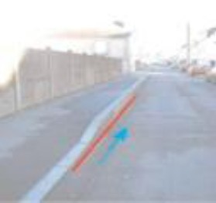 | 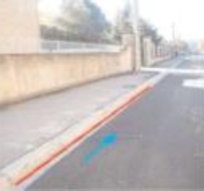 | 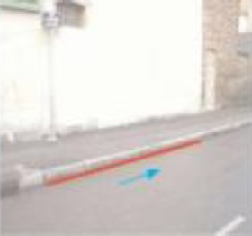
  * Bordurettes :
  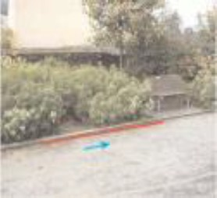 | 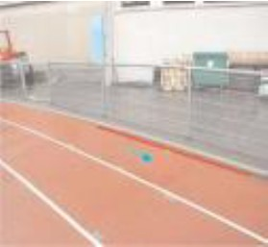
Critères de sélection
Primitive graphique | Polyligne
Modélisation géométrique | Les quais, bordures, bordurettes... sont levés point à point, le long du fil d'eau uniquement, et jamais sur le nez de bordure ou du quai.  Les autres aspects de la modélisation géométrique sont propres à ceux décrits dans la modélisation des objets linéaires de la classe abstraite <ObjetPCRS>
Contraintes | Classe essentielle du PCRS
Attributs supplémentaires de la classe <BordurePCRS>
Nom de l'attribut | Définition | Type de valeurs | Valeurs possibles | Contraintes sur l’attribut
nature | Nature de la bordure | Énumération <TypeBordurePCRSType> | - Bordure = 01  - Quai = 02 | Optionnel : pour la reprise de données existantes, lorsque la nature de la bordure est connue, il est obligatoire de la renseigner  selon la méthode topographique utilisée, cette valeur doit si possible être renseignée pour tous les nouveaux levés topographiques

Classe d'objets <ChangementRevetementPCRS>
Nom de la classe : <ChangementRevetementPCRS>
Classe spécialisée de : <ObjetPCRS>
Synonymes | Changement de revêtement
Définition | Les chaussées, trottoirs et accotements peuvent ne pas être uniformément constituées d'un même matériau : toute limite apparente entre deux matériaux, et répondant aux critères de sélection ci-dessous est alors considérée comme un changement de revêtement et décrit à l'aide de cette classe d'objet
Regroupement | Limites de chaussée revêtue, ne pouvant être décrites par un autre objet du PCRS (exemple un bord goudronné)  Changement de revêtements de chaussées, accotements et trottoirs, bordures non comprises
  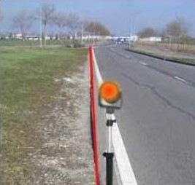  (© C. Maury) | 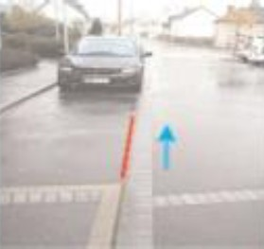  (© Ville de Rennes) | 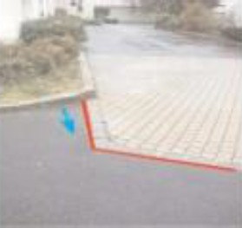  (© Ville de Rennes)
Critères de sélection | Seules sont considérées comme limites apparentes de changement de revêtement celles de la thématique voirie et qui ne sont pas déjà traitées par un autre objet du PCRS (comme les bordures ou bordurettes par exemples)  La limite apparente doit être visible et non recouverte par la végétation (cas des bords goudronnés par exemple).  La limite apparente de tout objet visible sur une chaussée ou un trottoir de la voirie, et répondant à des enjeux « métier » particuliers n'est pas considérée comme un changement de revêtement (exemples ne constituant pas des changements de revêtement : un marquage au sol, les limites apparentes de tout type de bouche, plaque, tampon associé à un réseau, de tout type d'avaloir, de cunette ou de caniveau, de fossé, de grille d'égout, de puisard...)  La visibilité d'un contraste entre matériaux de même type ne constitue pas à proprement parler un changement de revêtement. De même, des différences de couleur, voire de légères différence de textures, par exemple pouvant résulter de parti-pris esthétiques ou architecturaux ne constituent pas des changements de revêtements. Les situations d'assemblages, et notamment les joints apparents, de motifs à base de pavés, carreaux, etc... ne constituent pas non plus des changements de revêtements. En revanche la limite apparente entre tout autre revêtement et la zone où est utilisé ce type de matériaux constitue bien quant à elle un changement de revêtement.
Primitive graphique | Polyligne
Modélisation géométrique | Les changements de revêtement sont levés point à point au niveau du sol.  Les autres aspects de la modélisation géométrique sont propres à ceux décrits dans la modélisation des objets linéaires de la classe abstraite <ObjetPCRS>

Classe d'objets <MarcheEscalierPCRS>
Nom de la classe : <MarcheEscalierPCRS>
Classe spécialisée de : <ObjetPCRS>
Synonymes
Définition | Classe permettant de décrire une « marche permettant de franchir une dénivellation, à dissocier des proéminences de bâtiments. A généraliser aux marches dans la voirie. » (d'après AIVF_20_1)
Regroupement | Les escaliers du PCRS peuvent se retrouver dans deux thématiques, le bâti et la voirie  Dans tous les cas, il s'agit d'escaliers extérieurs, et ayant au moins une limite apparente sur le domaine public.
Critères de sélection | L'escalier du PCRS doit obligatoirement être situé à l'extérieur, et proposer au moins une limite apparente avec le domaine public.
Primitive graphique | Polyligne
Modélisation géométrique | Un escalier est composé d'une ou plusieurs portions, séparées par des paliers intermédiaires. Une portion est composée d'une ou plusieurs marches, et un symbole peut être attaché à chaque portion d'escalier.  Les paliers intermédiaires peuvent si besoin être décrits au moyen des dernières marches de chaque portion d'escalier.
Contraintes | Une marche milieu (ou les deux marches milieu lorsque les marches sont en nombre pair) d'une portion d'escalier située entre deux paliers peut être porteuse d'un symbole indiquant le sens de la montée. Le point porteur du symbole est alors déterminé au centre du centroïde de la marche milieu (ou des deux marches milieu lorsque les marches sont en nombre pair)
Associations auxquelles participe la classe <MarcheEscalierPCRS>
Association | Type | Définition | Classe de départ  (cardinalité) | Classe d'arrivée  (cardinalité)
<sensMontee> | agrégation | Un symbole d'escalier peut être associé à une marche d'escalier | MarcheEscalier  PCRS  (0..1) | SymboleHabillage  PCRS  (1)

Classe d'objets <FacadePCRS>
Nom de la classe : <FacadePCRS>
Classe spécialisée de : <ObjetPCRS>
Synonymes | Façade de bâtiment, murs de façade
Définition | Classe permettant de décrire les éléments de gros-oeuvre, parfois de second-oeuvre, participant aux faces extérieures d'un bâtiment public ou privé et présentant une importance étendue
Regroupement
  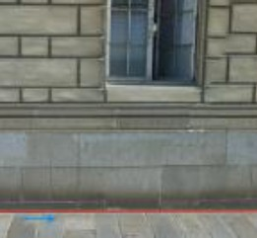
  (© Maury)
Critères de sélection | Concerne aussi bien les bâtiments durs que les bâtiments légers.  Ne comprends ni les avant-corps (volumes en avancée) et ni les arrière-corps (volumes en retrait) donnant le relief de façade à compter du « nu » du mur principal  Ne comprend donc pas le soubassement (partie inférieure, massive, d'une construction, qui surélève celle-ci au niveau du sol ©Larousse) décrit par l'objet <ProeminenceBatiPCRS>  Ne tient pas compte des éventuels décrochements de seuil (seuils de maison, de cave ou de garage), décrits par ailleurs par l'objet <SeuilPCRS>
Primitive graphique | Polyligne
Modélisation géométrique | La façade est levée au niveau du « nu » du mur principal à la hauteur du soubassement (ou du trottoir en absence de soubassement), en privilégiant autant que possible un levé en entier du bâtiment, formant ainsi une polyligne fermée. Lorsque le bâtiment ne peut être levé en entier en tant que façade, la polyligne résultante est alors une polyligne ouverte
Contraintes | Afin de faciliter les représentations de type DAO, il est recommandé par convention que l’intérieur de la façade se situe à gauche de la polyligne prise dans l’ordre de ses sommets et par conséquent que la région vers l'extérieur associée au sol ou au soubassement se situe à droite.  Toute autre convention ou absence de convention dans l'ordre des sommets devra explicitement être mentionnée dans les métadonnées de publication du PCRS  Classe essentielle du PCRS

Classe d'objets <ProeminenceBatiPCRS>
Nom de la classe : <ProeminenceBatiPCRS>
Classe spécialisée de : <ObjetPCRS>
Synonymes | Proéminence du Bâti, Soubassement
Définition | Classe permettant de décrire l'ensemble des constructions liées au bâtiment, dont l'emprise est différente de celle levée par les façades (AIVF_19_8), et levée au niveau du trottoir
Regroupement
  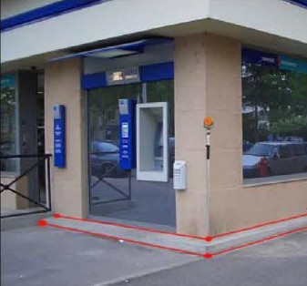Perron, marche de maison  (© C. Maury) | Terrasse – Devanture | Véranda
Critères de sélection | Ne comprend pas les caves
Primitive graphique | Polyligne
Modélisation géométrique | La proéminence du bâti est levée point par point au niveau du trottoir et au sens de l'emprise maximum du bâtiment sur le domaine public.  Les autres aspects de la modélisation géométrique sont propres à ceux décrits dans la modélisation des objets linéaires de la classe abstraite <ObjetPCRS>

Classe d'objets <SeuilPCRS>
Nom de la classe : <SeuilPCRS>
Classe spécialisée de : <ObjetPCRS>
Synonymes | Seuil, Ouverture d'un bâtiment ou d'un mur
Définition | Classe permettant de décrire l'ensemble des portes, portes cochères, portails, seuils permettant l'entrée ou la sortie dans un bâtiment ou dans une enceinte (AIVF_19_3)
Regroupement
  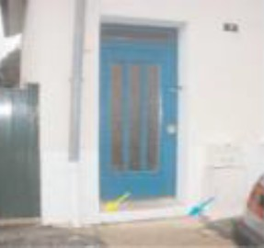  Seuil piéton (ou seuil de maison)  (© Ville de Rennes) | 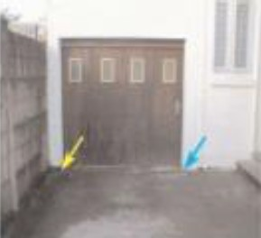  Seuil véhicule (ou seuil de garage)  (© Ville de Rennes)
Critères de sélection | À l'exclusion de tout seuil de cave
Primitive graphique | Ligne
Modélisation géométrique | La ligne est définie comme le segment reliant deux points levés (dans le même sens que le levé de façade du bâtiment ou du mur), et de part et d'autre de l'ouverture du bâtiment ou du mur  Le point de seuil, déterminé par calcul, est situé à l'axe du seuil, et sert éventuellement à positionner un symbole décrit par un objet <SymboleHabillagePCRS>
Associations auxquelles participe la classe <SeuilPCRS>
Association | Type | Définition | Classe de départ  (cardinalité) | Classe d'arrivée  (cardinalité)
<comprend> | composition | Un seuil est défini par une ligne de seuil au centre de laquelle peut être positionné un symbole donnant une indication sur le sens associé au seuil | SeuilPCRS  (1) | SymboleHabillage  PCRS  (0..1)

Classe d'objets <MurPCRS>
Nom de la classe : <MurPCRS>
Classe spécialisée de : <ObjetPCRS>
Synonymes | Murs, Murs de soutènement, Murs bahuts avec ou sans clôture, Clôtures sur socle, Parapets
Définition | Classe permettant de décrire les ouvrages de maçonnerie (très souvent en briques ou parpaings) s'élevant en hauteur et servant à enclore, séparer ou délimiter des espaces. Certains objets de type socle ou bahut peuvent également être surmontés d'une clôture plus légère comme une grille ou un grillage.
Regroupement
  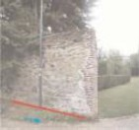  Mur (AIVF_20_5)  (© Ville de Rennes) | 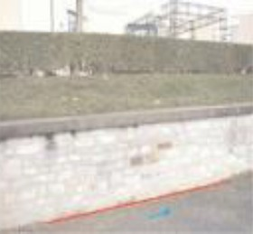  Mur de soutènement (AIVF_20_4)  (© Ville de Rennes)
  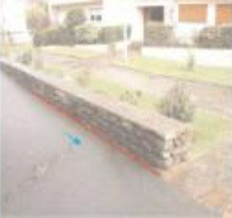  Mur bahut (AIVF_20_6)  (© Ville de Rennes) | 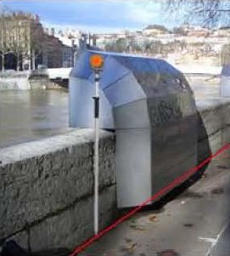  Parapet (AIVF_2_5)  (© C. Maury)
  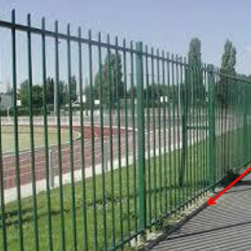
  Clôture sur socle
  (© C. Maury)
Critères de sélection | Les murs de pierre taillée ou non, ou constitués d'assemblages de bloc sont susceptibles de présenter des irrégularités incompatibles avec les exigences de précision du PCRS : ils ne constituent donc pas à proprement parler des murs du PCRS.  Ils doivent toutefois être décrits en renseignant spécifiquement les précisions planimétriques et/ou altimétriques par des valeurs très supérieures à celles exigées pour le PCRS
Primitive graphique | Polyligne
Modélisation géométrique | cf. modélisation des objets linéaires de la classe abstraite <ObjetPCRS>  Les murs sont levés point par point, au sol, sur chaque côté du domaine public, et complété le cas échéant par un levé point par point, au sol, du côté du domaine privé accessible. Les murs peuvent être indifféremment décrits par leurs côtés sous la forme de polylignes ouvertes, ou par une description plus composite assemblant les polylignes ouvertes et refermant les extrémités pour constituer une unique polyligne fermée.  Le PCRS ne s'attache pas à décrire ni la hauteur du mur ni son épaisseur, ni même le matériau le constituant.  On ne cherchera à modéliser les piliers distribués le long ou aux extrémités de murs seulement lorsque leurs dimensions au sol sont différenciables de la largeur du mur, auquel cas de tels piliers seront décrits par des objets de type <PilierPCRS>
Contraintes | Afin de faciliter les représentations de type DAO, il est recommandé par convention que l’intérieur du mur porteur de la matière (briques, parpaings, béton, pierre...) se situe à gauche de la polyligne prise dans l’ordre de ses sommets et par conséquent que la région vers l'extérieur associée au sol se situe à droite.  Toute autre convention ou absence de convention dans l'ordre des sommets devra explicitement être mentionnée dans les métadonnées de publication du PCRS.  Classe essentielle du PCRS

Classe d'objets <PilierPCRS>
Nom de la classe : <PilierPCRS>
Classe spécialisée de : <ObjetPCRS>
Synonymes | Pilier
Définition | Classe abstraite permettant de décrire une construction en maçonnerie ou en métal, de section circulaire, carrée, rectangulaire ou polygonale érigée dans le but de reprendre ou supporter des charges (AIVF_20_2)
Regroupement | Tout type de pilier quelque soit la forme et la taille de sa section ou la matière le constituant
Critères de sélection | Lorsque le pilier est associé à un socle ou à un mur, ses dimensions au sol doivent le rendre différenciable (aux limites de précision planimétrique) du socle ou du mur attenant
Primitive graphique | Selon les classes de pilier spécialisées et représentées par un symbole <PilierRegulierPCRS> ou un polygone <PilierParticulierPCRS>
Modélisation géométrique | Propre à chacune des classes de pilier spécialisées <PilierRegulierPCRS> et <PilierParticulierPCRS> du PCRS  N.B. La hauteur du pilier ne fait pas partie des informations levées dans le cadre du PCRS
Classe d'objets <PilierRegulierPCRS>
Nom de la classe : <PilierRegulierPCRS>
Classe spécialisée de : <PilierPCRS>
Synonymes | Pilier circulaire, pilier carré, pilier rectangulaire
Définition | Classe permettant de décrire les constructions en maçonnerie ou en métal, de section circulaire, carrée, rectangulaire érigées dans le but de reprendre ou supporter des charges
Regroupement | Tout type de pilier de forme régulière à section circulaire, carrée ou rectangulaire et quelque soit la taille de sa section ou la matière le constituant
  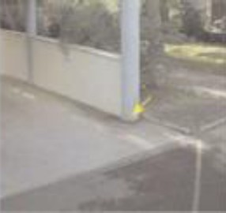  Pilier circulaire  (© Ville de Rennes) | 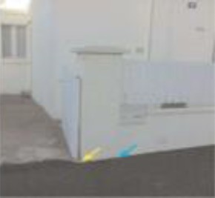  Pilier carré  (© Ville de Rennes) | 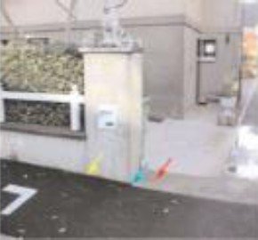  Pilier rectangulaire  (© Ville de Rennes)
Critères de sélection | Lorsque le pilier est associé à un socle ou à un mur, ses dimensions au sol doivent le rendre différenciable (aux limites de précision planimétrique) du socle ou du mur attenant
Primitive graphique | Point
Attributs supplémentaires de la classe <PilierRegulierPCRS>
Nom de l'attribut | Définition | Type de valeurs | Valeurs possibles | Contraintes sur l’attribut
section | Forme de la section à la base du pilier | Énumération <SectionPilier  PCRSType> | Pilier carré = 01  Pilier rectangulaire = 02  Pilier circulaire = 03  Pilier à autre forme de section = 04 | Valeur non vide : l'attribut est utilisé pour différencier les piliers selon leur nature.  Il conditionne également le type d'objet dérivé ainsi que le nombre de points nécessaires à son levé
angleRotation | Utilisé uniquement pour l'orientation du symbole de poteau  Peut être étendu pour un poteau ovale pour orienter le symbole | Valeur angulaire en degrés décimaux | Intervalle de 0.00 et + 360.00, sens anti-horaire | Valeur non vide  Correspond au gisement de la ligne joignant les deux premiers points levés.  Doit être égale à 0.00 pour un poteau circulaire.  Par extension, n'importe quelle valeur de l'intervalle pour un poteau ovale.
longueur | Utilisé uniquement pour la mise à l'échelle X du symbole de poteau après rotation | Décimal |  | Valeur non vide  Correspond à la distance planimétrique de la ligne joignant les deux premiers points levés dans le cas de poteaux carrés ou rectangulaires.  Correspond au diamètre d'un poteau circulaire  Peut être étendu à la distance planimétrique du plus grand axe d'un poteau ovale
largeur | Utilisé uniquement pour la mise à l'échelle Y du symbole de poteau après rotation | Décimal |  | Valeur non vide  Correspond à l'autre dimension planimétrique des poteaux rectangulaires, ou par extension des poteaux ovales.  Doit être égale à la longueur dans le cas de poteaux carrés ou circulaires

Classe d'objets <PilierParticulierPCRS>
Nom de la classe : <PilierParticulierPCRS>
Classe spécialisée de : <PilierPCRS>
Synonymes | Pilier polygonal
Définition | Classe permettant de décrire les constructions en maçonnerie ou en métal, de section polygonale érigées dans le but de reprendre ou supporter des charges
Regroupement | Tout type de pilier à section de forme polygonale
Critères de sélection | Lorsque le pilier est attenant à un socle ou à un mur, ses dimensions au sol doivent le rendre différenciable (aux limites de précision planimétrique) du socle ou du mur attenant
Primitive graphique | Polyligne fermée
Modélisation géométrique | Le pilier est levé point par point au niveau du sol et au sens de l'emprise maximum.  N.B. La hauteur du pilier ne fait pas partie des informations levées dans le cadre du PCRS
Contraintes | Il est décidé par convention que l’intérieur du pilier mur porteur de la matière se situe à gauche de la polyligne prise dans l’ordre de ses sommets et par conséquent que la région vers l'extérieur associée au sol se situe à droite.  Les singularités liées au cheminement polygonal, et en particulier la singularité dite « en papillon » doivent être évitées

Classe d'objets <RailPCRS>
Nom de la classe : <RailPCRS>
Classe spécialisée de : <ObjetPCRS>
Synonymes | Rail d'un tronçon de voie ferrée
Définition | Classe permettant de décrire de façon unitaire et continue l'assemblage de rails d'un tronçon de voie ferrée. Un rail est un guide linéaire constitué de profilés d'acier laminés soudés bout à bout, et constituant le chemin de roulement et de guidage des roues des véhicules ferroviaires. Une voie ferroviaire simple est constituée de deux rails parallèles et à écartement fixe et standardisé qui peut être différent par pays (1,435m en France).  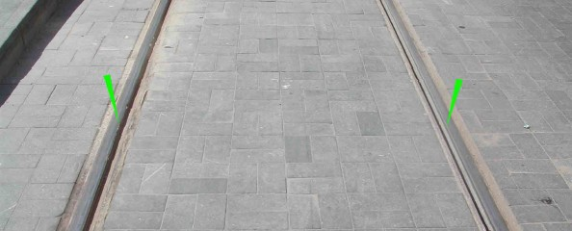
Regroupement | Tout type de rail (anciennement champignon/double champignon, Vignole, à gorge...) utilisé sur une voie ferrée de tout type (normale, industrielle, à crémaillère, pour le transport urbain, de type tramway)
Critères de sélection | Ne concerne que les voies situées sur le domaine public ou en assurant sa desserte
Primitive graphique | Polylignes
Modélisation géométrique | cf. modélisation des objets linéaires de la classe abstraite <ObjetPCRS>  Le levé topographique d'une voie ferrée simple est effectué rail par rail et toujours à l'intérieur vers l'axe de la voie, de façon à maintenir un écart uniforme entre les deux polylignes, et égal à l'écartement du rail. Le nivellement de chaque point de levé doit correspondre à un point situé sur la partie supérieure du rail en contact au niveau de la bande de roulement. Le nivellement des deux rails d'une même section transversale d'une voie simple est normalement identique pour un alignement droit et peut être différent pour une courbe ou une clothoïde (raccordement entre courbe et alignement droit) selon le tracé en plan de la voie ferrée.  Attention : Le levé du point représentant le rail nécessite un appareillage spécifique non utilisé dans des levers topographiques classiques.  Le gestionnaire du PCRS a toute latitude pour préciser lorsque les circonstances le justifient d'autres modes de levé (typiquement dans l'axe du rail au milieu de la bande de roulement sur un rail Vignole) : le cahier des charges ainsi que les Métadonnées de livraison devront alors explicitement préciser le mode de levé associé  Un rail est souvent décrit dans le secteur ferroviaire par emprises et par tronçons. Cette description « métier » peut être conservée dans le PCRS, mais les attributs servant à la décrire ne font pas à proprement parler partie du PCRS.
  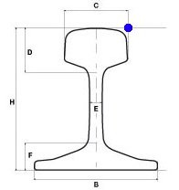  Rail Vignole | 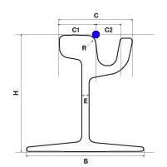  Rail à gorge
  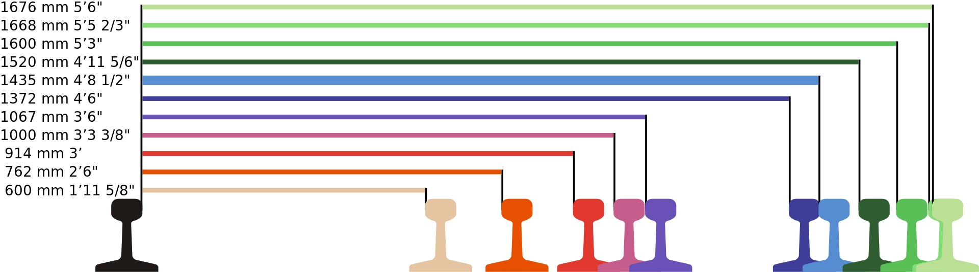
  (d'après http://fr.wikipedia.org/wiki/Voie_normale)
Contraintes | Deux rails connexes doivent lorsqu'il s'agit de la même voie simple partager aux tolérances de précisions planimétrique et altimétriques près une même extrémité. Un aiguillage qui assure la jonction rail par rail entre deux voies simples devra partager (au sens du géoréférencement et aux tolérances de précisions près) chacune de ses extrémités avec un des points levés des rails connectés. La description n'est cependant pas explicitement topologique : on ne cherchera pas à décrire les relations entre nœuds et segments du réseau ainsi formé  Classe essentielle du PCRS

Classe d'objets <HaieEspaceVertPCRS>
Nom de la classe : <HaieEspaceVertPCRS>
Classe spécialisée de : <ObjetPCRS>
Synonymes | Haie vive, Bordure d'espace vert
Définition | Classe permettant de décrire la limite apparente nette avec les haies, jardins, massifs, pelouses et autres espaces couverts de végétation, entretenus ou non, à différentes fonctions comme la qualité de vie, l'agrément, les loisirs, la séparation voire la clôture d'espaces...
Regroupement | Les haies, les zones arborées ou non, entretenues ou non, les zones dites vertes, de loisir ou d'activité sportive
  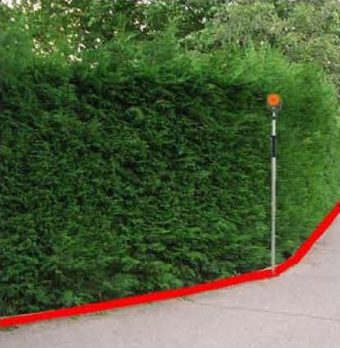
  Haie
  (© C. Maury)
Critères de sélection | Les haies et autres espaces de végétation concernés doivent disposer d'une limite apparente claire avec un autre type de revêtement bien défini (goudron, béton, pavés...) ; Sont également exclus les bacs à fleurs ainsi que tout type d'arbre isolé présent sur le domaine public. Les arbres d'alignement font bien partie du PCRS, mais ils sont décrits par un autre type d'objet, à savoir l'objet <ArbreAlignementPCRS>.
Primitive graphique | Polyligne (GM_Curve)
Modélisation géométrique | Les haies et espaces verts sont levés le long de la limite apparente avec le revêtement voisin, point à point et au niveau du sol.  Les autres aspects de la modélisation géométrique sont propres à ceux décrits dans la modélisation des objets linéaires de la classe abstraite <ObjetPCRS>

Classe d'objets <ArbreAlignementPCRS>
Nom de la classe : <ArbreAlignementPCRS>
Classe spécialisée de : <ObjetPCRS>
Synonymes | Arbre d'alignement
Définition | Classe permettant de décrire les arbres régulièrement entretenus et disposés selon l'alignement de la voirie du domaine public.  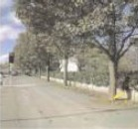  (© Ville de Rennes)
Regroupement | Selon toutes essences et espèces d'arbres
Critères de sélection
Primitive graphique | Point (GM_Point)
Modélisation géométrique | L'arbre est modélisé par un point levé en axe du tronc, à hauteur du terrain naturel hors éventuel monticule au pied    Les autres aspects de la modélisation géométrique sont propres à ceux décrits dans la modélisation des objets linéaires de la classe abstraite <ObjetPCRS>
Attributs supplémentaires de la classe <ArbreAlignementPCRS>
Nom de l'attribut | Définition | Type de valeurs | Valeurs possibles | Contraintes sur l’attribut
reference | Désignation du symbole à utiliser pour la représentation de l'arbre d'alignement. | Chaîne de caractères | Permet le cas échéant de faire référence à des essences ou espèces d'arbres différentes | Valeur non vide  doit correspondre à un symbole valide au sens SIG/DAO

Classe d'objets <PilePontPCRS>
Nom de la classe : <PilePontPCRS>
Classe spécialisée de : <ObjetPCRS>
Synonymes | Pile ou culée de pont du PCRS
Définition | Classe permettant de décrire les appuis massifs et permanents supportant les tabliers des ponts  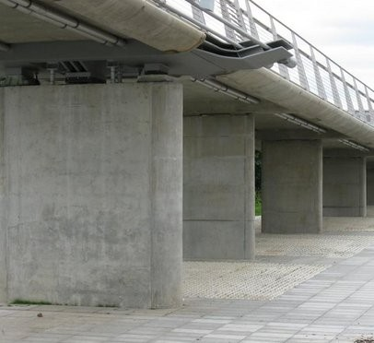  (© Wikipédia)
Regroupement | Pile (appuis intermédiaires) ou culées (appuis d'extrémité)
Critères de sélection | Appuis massifs et permanents supportant le tablier d'un pont
Primitive graphique | Polyligne ouverte ou fermée (GM_Curve)
Modélisation géométrique | Les piles de pont sont levées le long de la limite apparente avec le revêtement voisin, point à point et au niveau du sol (fil d'eau).  Les autres aspects de la modélisation géométrique sont propres à ceux décrits dans la modélisation des objets linéaires de la classe abstraite <ObjetPCRS>

Classe d'objets <AffleurantPCRS>
Nom de la classe : <AffleurantPCRS>
Classe spécialisée de :
Synonymes | Affleurant du PCRS
Définition | Classe abstraite permettant de décrire une partie d’un réseau existant visible depuis la surface  IMPORTANT : un affleurant de réseau correspond à un objet métier géré non pas par la collectivité gestionnaire du PCRS mais par l'opérateur gestionnaire du réseau. Il figure toutefois dans la liste des objets susceptibles d'être échangés dans un PCRS de façon à partager la localisation précise de tous les objets d'un réseau visibles depuis la surface.
Regroupement | Bouches, avaloirs, regards, plaques, poteaux, coffrets...
Critères de sélection
Primitive graphique | Selon les classes d'affleurant spécialisées, et représentées (de préférence) par un polygone <AffleurantEnveloppePCRS>, éventuellement complété par un habillage de type <HabillageLignesPCRS>, ou (le cas échéant) par un symbole <AffleurantSymbolePCRS>
Modélisation géométrique | Propre à chacune des classes d'affleurant spécialisées <AffleurantSymbolePCRS> et <AffleurantEnveloppePCRS> du PCRS
Contraintes | Classe essentielle du PCRS
Attributs de la classe <AffleurantPCRS>
Nom de l'attribut | Définition | Type de valeurs | Valeurs possibles | Contraintes sur l’attribut
idAffleurant | Identifiant unique dans le jeu de données des affleurants | Chaîne de caractères | Selon la collectivité gestionnaire du PCRS | Optionnel (ne doit pas être renseigné lors de la livraison initiale des aflleurants par le gestionnaire de réseaux à la collectivité gestionnaire du PCRS) et unique pour un jeu de données
nature | Nature de l'affleurant | Liste de codes <NatureAffleurant  PCRS Type> | - Non défini = 00  - Avaloir = 01  - Boîte, Coffret, Armoire = 02  - Tampon = 03  - Bouche à clé = 04  - Bouche, Poteau incendie = 05  - Poteau = 06  - Borne d'éclairage = 07  - ... | Optionnel : selon les données entretenues par le gestionnaire de réseau concerné, cette valeur doit si possible être renseignée
reseau | Nature du réseau | Liste de codes <NatureReseau  PCRSType> | - Non défini = 00  - Assainissement = 01  - Eau potable = 02  - Eclairage public = 03  - Electricité = 04  - Gaz = 05  - Multi réseaux = 06  - Signalisation tricolore = 07  - Télécom = 08  - Eaux pluviales = 09  - Déchets = 10  - Incendie = 11  - ... | Optionnel : selon les données entretenues par le gestionnaire du PCRS, cette valeur doit si possible être renseignée
gestionnaire | Nom court, sigle, acronyme de l'opérateur gestionnaire du réseau et fournisseur de la donnée | Chaîne de caractères | ENEDIS, GRDF, Lyonnaise des Eaux, etc. | Optionnel : selon les données disponibles, cette valeur doit si possible être renseignée
source | Source des données d'affleurant dans le SI du gestionnaire de réseaux | Chaîne de caractères | Nom d'application ou de base de données dans le système d'Information du gestionnaire de réseaux | Optionnel : selon les données entretenues par le gestionnaire de réseau concerné, cette valeur doit si possible être renseignée
idSource | Identifiant unique de l'affleurant dans le SI du gestionnaire de réseaux | Chaîne de caractères | Selon le système d'information du gestionnaire de réseaux.  Doit rester inchangé dans le système d'information de la collectivité gestionnaire du PCRS. | Optionnel : selon les données entretenues par le gestionnaire de réseau concerné, cette valeur doit si possible être renseignée
calque | Concept issu du DAO et servant éventuellement à regrouper / filtrer un sous-ensemble d'objets.  Doit pouvoir être réutilisable tel quel dans le domaine du DAO | Chaîne de caractères | Majuscules obligatoires, Caractères accentués interdits, Espaces interdits remplacés par le caractère _  1er préfixe (obligatoire) : PCRS_AFFLEURANT_  2nd préfixe (obligatoire) : doit être court, rappeler le gestionnaire et se terminer par _  exemple : ENEDIS_  3ème préfixe (optionnel) :  doit être court et se terminer par _  Peut également servir à différencier les objets selon un autre attribut de type Codelist ou Enumeration | Valeur non vide
precision  Planimétrique | Intervalle de précision dans lequel s'exprime en cm la précision planimétrique associée au levé topographique de l'objet | Enumération <PrecisionPCRS  Type> | - moins de 2 cm = 002  - de 2 à 5 cm = 005  - de 5 à 10 cm = 010  - de 10 à 40 cm = 040  - de 40 à 150 cm = 150  - au delà de 150 cm = 999 | Valeur non vide
precision  Altimétrique | Intervalle de précision dans lequel s'exprime en cm la précision altimétrique associée au levé topographique de l'objet | Enumération <PrecisionPCRS  Type> | - moins de 2 cm = 002  - de 2 à 5 cm = 005  - de 5 à 10 cm = 010  - de 10 à 40 cm = 040  - de 40 à 150 cm = 150  - au delà de 150 cm = 999 | Valeur non vide
Associations auxquelles participe la classe <AffleurantPCRS>
Association | Type | Définition | Classe de départ  (cardinalité) | Classe d'arrivée  (cardinalité)
<positionne> | agrégation | Par définition des emprises du PCRS qui peuvent se chevaucher notamment aux amorces de rues des intersections, un affleurant du PCRS peut être positionné sur une ou plusieurs emprises.  L'association <positionne> permet ainsi d'identifier l'ensemble des affleurants d'une emprise donnée. | EmprisePublication  PCRS  (1..*) | AffleurantPCRS  (0..*)

Classe d'objets <AffleurantSymbolePCRS>
Nom de la classe : <AffleurantSymbolePCRS>
Classe spécialisée de : <AffleurantPCRS>
Synonymes | Affleurant du PCRS représenté par un symbole
Définition | Classe spécialisée permettant de décrire une partie d’un réseau existant visible depuis la surface.  IMPORTANT : un affleurant de réseau correspond à un objet métier géré non pas par la collectivité gestionnaire du PCRS mais par l'opérateur gestionnaire du réseau. Il figure toutefois dans la liste des objets susceptibles d'être échangés dans un PCRS de façon à partager la localisation précise de tous les objets d'un réseau visibles depuis la surface.
Regroupement | Bouches, avaloirs, regards, plaques, poteaux, coffrets...
Critères de sélection
Primitive graphique | Point défini en planimétrie (XY) et altimétrie (Z), et permettant le positionnement du centre d'un symbole correctement orienté et mis à l'échelle et lié au réseau et type d'affleurant concerné
Modélisation géométrique | Le ou les points levés nécessaires au levé précis de l'affleurant doivent permettre :  d'une part de localiser avec une précision planimétrique et centimétrique maîtrisée le positionnement du point d'origine locale du symbole,  d'autre part de déterminer avec la même précision planimétrique les dimensions de longueur (plus grande dimension) et de largeur (dimension inférieure ou égale à la plus grande dimension) permettant la mise à l'échelle du symbole,  enfin de déterminer l'angle de rotation utilisé pour orienter correctement le symbole  La représentation par symbole doit en outre être augmentée de la localisation des points levés de façon à se prémunir des risques liés à une représentation incorrecte du symbole de l'affleurant.
Contraintes | Classe conservée pour compatibilité avec les PCRS v1.0  La version v1.1 recommande plutôt l'utilisation de la classe <AffleurantEnveloppePCRS>, éventuellement complétée par un habillage <HabillageLignesPCRS> pour le dessin de l'affleurant à l'intérieur de son enveloppe
Attributs supplémentaires de la classe <AffleurantSymbolePCRS>
Nom de l'attribut | Définition | Type de valeurs | Valeurs possibles | Contraintes sur l’attribut
angleRotation | Utilisé uniquement pour l'orientation du symbole d'affleurant | Valeur angulaire en degrés décimaux | Intervalle de 0.00 à +360.00, sens anti-horaire | Valeur non vide  Correspond au gisement de la ligne joignant les deux premiers points levés.  Doit être égale à 0.00 pour un affleurant représenté par un symbole de type cercle.
longueur | Utilisé uniquement pour la mise à l'échelle X du symbole de l'affleurant | Décimal |  | Valeur non vide  Correspond à la distance planimétrique de la ligne joignant les deux premiers points levés (dimension X dans le repère local du symbole de l'affleurant)
largeur | Utilisé uniquement pour la mise à l'échelle Y du symbole de l'affleurant | Décimal |  | Valeur non vide  Correspond à l'autre dimension planimétrique (dimension Y dans le repère local du symbole de l'affleurant)
reference | Désignation du symbole à utiliser pour la représentation de l'affleurant | Chaîne de caractères |  | Valeur non vide  doit correspondre à un symbole valide au sens SIG/DAO et paramétrable avec les autres attributs  L'origine du repère local associé au symbole doit être au centre du symbole

Classe d'objets <AffleurantEnveloppePCRS>
Nom de la classe : <AffleurantEnveloppePCRS>
Classe spécialisée de : <AffleurantPCRS>
Synonymes | Affleurant du PCRS représenté par son enveloppe (périmètre)
Définition | Classe spécialisée permettant de décrire une partie d’un réseau existant visible depuis la surface.  IMPORTANT : un affleurant de réseau correspond à un objet métier géré non pas par la collectivité gestionnaire du PCRS mais par l'opérateur gestionnaire du réseau. Il figure toutefois dans la liste des objets susceptibles d'être échangés dans un PCRS de façon à partager la localisation précise de tous les objets d'un réseau visibles depuis la surface.
Regroupement | Bouches, avaloirs, regards, plaques, poteaux, coffrets...
Critères de sélection
Primitive graphique | Polygone (GM_Polygon)
Modélisation géométrique | L'enveloppe, autrement dit le périmètre de l'affleurant, est modélisée par un unique polygone non auto-intersectant et ne présentant aucun trou dans sa définition d'intérieur.
Contraintes | La version v1.1 recommande l'utilisation de cette classe <AffleurantEnveloppePCRS>, éventuellement complétée par un habillage <HabillageLignesPCRS> pour le dessin de l'affleurant à l'intérieur de son enveloppe

Classe d'objets <RasterPCRS>
Nom de la classe : <RasterPCRS>
Synonymes | Orthophotoplan du PCRS
Définition | Classe abstraite permettant de décrire toutes les ortho-images utilisées dans le cadre du PCRS qu’elles appartiennent ou non au PCRS. Elle sert principalement à définir les caractéristiques, attributs et relations communs à tous.
Regroupement | Les orthophotoplans du PCRS sont regroupés par classes de précision :  Les orthophotoplans entrant dans la classe A pour la totalité de la surface couverte  Les orthophotoplans entrant dans la classe A pour les seules régions couvertes par les corps de rue et pouvant posséder une précision géométrique dégradée pour les autres régions  Les orthophotoplans n’entrant pas dans la classe A et servant de fond de plan informationnel pour les objets du PCRS rentrant dans la classe A.
Critères de sélection | Ne sont de précision garantie sur une ortho-image que les objets effectivement modélisés dans le modèle numérique d’élévation qui a servi à l’ortho-rectification de la collection de clichés aériens. Les paramètres descriptifs du MNE utiles à la compréhension de la qualité de l’ortho-image se trouvent dans le champ « description des éléments de qualité »
Primitive graphique
Modélisation géométrique
Attributs de la classe <RasterPCRS>
Nom de l'attribut | Définition | Type de valeurs | Valeurs possibles | Contraintes sur l’attribut
idRaster | Identifiant unique dans le jeu de données des objets du PCRS | Chaîne de caractères | Selon la collectivité gestionnaire du PCRS | Valeur non vide et unique pour un jeu de données
résolution | La taille au sol d’un pixel de l’ortho-image en cm | Entier |  | Valeur non vide  Attention, la résolution d’une ortho-image n’est pas strictement identique à la résolution de la prise de vue aérienne, qui peut d’ailleurs varier au sein d’un même cliché aérien.
date  Acquisition | La date et l’heure à laquelle la photo aérienne a été prise / la date à laquelle la mission aérienne a eu lieu (au détail du jour ou celui du mois voire l’année) | Entier |  | Valeur non vide
dateRecette | La date à laquelle le maître d’ouvrage a intégré l’ortho-image dans le PCRS | Date |  | Valeur non vide
precision  Planimétrique  IN  (sur corps de rue) | Intervalle de précision dans lequel s'exprime en cm la précision planimétrique associée aux informations photométriques sur l’orthophotoplan pour ce qui concerne les surfaces couverte par les corps de rue | Enumération <PrecisionPCRS  Type> | moins de 2 cm = 002  de 2 à 5 cm = 005  de 5 à 10 cm = 010  de 10 à 40 cm = 040  de 40 à 150 cm = 150  au delà de 150 cm = 999 | Valeur non vide
precision  planimétrique  OUT  (hors corps de rue) | Intervalle de précision dans lequel s'exprime en cm la précision planimétrique associée aux informations photométriques sur l’orthophotoplan pour ce qui concerne les surfaces non couverte par les corps de rue | Enumération <PrecisionPCRS  Type> | moins de 2 cm = 002  de 2 à 5 cm = 005  de 5 à 10 cm = 010  de 10 à 40 cm = 040  de 40 à 150 cm = 150  au delà de 150 cm = 999 | Valeur non vide
Description des éléments de qualité | Description des paramètres externes donnant les clés de compréhension de la qualité de l’ortho-imagerie | text | Comprend la liste des éléments qui sont effectivement redressés dans le MNE qui a servi à l’ortho-rectification  comprend une caractérisation des dévers (et occlusions au sol) maximaux présents en fonction de la hauteur des bâtiments  Comprend si besoin des éléments de qualité géométrique liés à l’orientation des images aérienne (aérotriangulation) | Valeur non vide
Associations auxquelles participe la classe <RasterPCRS>
Association | Type | Définition | Classe de départ  (cardinalité) | Classe d'arrivée  (cardinalité)
<couverte par> | agrégation | Une emprise du PCRS est couverte par un certain nombre d'orthophotoplans du PCRS porteurs ou non d'une précision suffisante pour une cotation.  Un même orthophotoplan du PCRS peut toutefois apparaître sur plusieurs emprises | EmprisePCRS  (1..*) | RasterPCRS  (0..*)
<concerne> | association | Les masques d'opacités concernent un ou plusieurs rasters du PCRS et pour lesquels les objets du PCRS qu'ils repèrent se substituent en terme de précision aux l'orthophotographies | MasqueOpacitePCRS  (0..*) | RasterPCRS  (1..*)

Classe d'objets <MasqueOpacitePCRS>
Nom de la classe : <MasqueOpacitePCRS>
Sous-classe de : <EmprisePCRS>
Synonymes | Masque d'opacité du PCRS
Définition | Lorsqu'un PCRS Image est disponible, un masque d'opacité correspond à la définition d'une zone surfacique pouvant s'étendre partiellement sur une ou plusieurs orthophotographies et pour laquelle localement le PCRS Vecteur doit être utilisé en priorité au PCRS Image.  Noter que par spécialisation de la classe <EmprisePCRS>, la classe <MasqueOpacitePCRS> sert ainsi de conteneur pour des objets du PCRS Vecteur et généralisés par les classes <ObjetPCRS>, <AffleurantPCRS> et <HabillagePCRS>
Regroupement
Critères de sélection
Primitive graphique | Surface
Modélisation géométrique
Contraintes | Classe essentielle du PCRS Image
Attributs supplémentaires de la classe <MasqueOpacitéPCRS>
Nom de l'attribut | Définition | Type de valeurs | Valeurs possibles | Contraintes sur l’attribut
producteur | Nom du producteur du masque d'opacité du PCRS | Chaîne de caractères | Selon table des producteurs (hors standard PCRS) | Valeur non vide
transparence | Pourcentage de transparence inversement proportionnelle à l'opacité de la zone. | Entier | de 0 à 100  Plus la valeur de transparence est élevée (max 100), plus les données images sont « masquées » (par perte de visibilité ou de précision), priorisant ainsi les données vecteur pointées par le masque (voir définition) | Valeur non vide
date  DebutValidite | Date de début de validité du masque d'opacité PCRS | Date |  | Valeur non vide
date  DebutValidite | Date de fin de validité du masque d'opacité PCRS | Date |  | Optionnel  Doit être renseigné si connu
Associations supplémentaires auxquelles participe la classe <MasqueOpacitePCRS>
Association | Type | Définition | Classe de départ  (cardinalité) | Classe d'arrivée  (cardinalité)
<concerne> | association | Les masques d'opacités concernent un ou plusieurs rasters du PCRS et pour lesquels les objets du PCRS qu'ils repèrent se substituent en terme de précision aux l'orthophotographies | MasqueOpacitePCRS  (0..*) | RasterPCRS  (1..*)

Types énumérés
Nom du type énuméré : <ThematiquePCRSType> |  |  |  | Nature : Énumération
Définition | Code permettant de décrire la thématique rattachée à un objet donné du PCRS
Valeur |  | Code | Définition
A déterminer |  | 00 | Concerne essentiellement les objets génériques dont la thématique, liée en général à la classe d'objet, ne peut être déterminée à partir de la nomenclature lors de l'initialisation du PCRS.
Topographie |  | 01 | Concerne les objets spécifiques à la topographie, et notamment les points de canevas et les points de levés topographiques
Bâti |  | 02 | Concerne les objets liés au bâti sur le domaine public ou en limite de celui-ci, et en particulier les seuils de bâtiments, les façades, les amorces de bâti, les proéminences de bâti, et les escaliers
Voirie |  | 03 | Concerne les objets de types voies de circulation terrestre non ferroviaire du domaine public, et comprenant les limites apparentes de type bordures et bordurettes, changements de revêtements et escaliers
Ferroviaire |  | 04 | Concerne aussi bien les rails de SNCF Réseau que ceux liés à un transport public de type tramway ou tram-train et situés sur le domaine public.
Clôture |  | 05 | Concerne les objets destinés à la clôture d'un espace et ayant une limite apparente avec le domaine public, dont les murs de tous types et parapets, surmontés ou non d'une clôture, les socles de clôtures, et les piliers.
Végétal |  | 06 | Concerne les objets végétaux de type haies et espaces verts, ainsi que les arbres d'alignement
Ouvrage d'art |  | 07 | Concerne les ouvrages d'art du domaine public (ex : piles de ponts)
Hydrographie |  | 08 | Concerne l'hydrographie
Orographie |  | 09 | Concerne l'orographie
Non définie |  | 99 | La thématique n'est pas définie dans les données sources du gestionnaire du PCRS

Nom du type énuméré : <SectionPilierPCRSType> |  |  |  | Nature : Énumération
Définition | Code permettant de décrire le type de pilier
Valeur |  | Code | Définition
Pilier carré |  | 01 | Pilier à section carrée
Pilier rectangulaire |  | 02 | Pilier à section rectangulaire
Pilier circulaire |  | 03 | Pilier à section circulaire
Pilier autre |  | 99 | Autre type de pilier

Nom du type énuméré : <PlacementPCRSType> |  |  |  | Nature : Énumération
Définition | Codepermettant de décrire le type de positionnement des éléments d'habillage
Valeur |  | Code | Définition
SansRepositionnement |  | 01 | L'élément d'habillage n'a pas été repositionné par rapport à la source de données dont il est issu.
AxeVoirie |  | 02 | L'élément d'habillage est positionné sur ou très proche d'un l'axe de voirie
LimiteVoirie |  | 03 | L'élément d'habillage est positionné en limite de voirie
HorsVoirie |  | 04 | L'élément d'habillage est positionné en dehors des limites de voirie
Parcelle |  | 05 | L'élément d'habillage est positionné à l'intérieur d'une parcelle et proche des limites de voirie

Nom du type énuméré : <CalendrierPCRSType> |  |  |  | Nature : Énumération
Définition | Code permettant de décrire le calendrier associé à une emprise de publication du PCRS
Valeur |  | Code | Définition
Livré |  | 01 | Les éléments du PCRS sont disponibles, et il n'y a pas d'actualisation en cours
ActualisationEnCours |  | 02 | La collectivité gestionnaire du PCRS indique que les éléments livrés du PCRS sur l'emprise de publication sont susceptibles d'évoluer à court terme, selon les fréquences de mise à jour spécifiées localement.
EnProjetPlanifié |  | 03 | La collectivité gestionnaire du PCRS indique que l'emprise concernée de publication du PCRS est susceptible d'évoluer à moyen terme, selon les fréquences de mise à jour spécifiées localement.
NonPlanifié |  | 04 | La collectivité gestionnaire du PCRS indique qu'il n'y a pas de données livrées sur l'emprise concernée, sans prévision de changement à court ou moyen terme selon les fréquences de mise à jour spécifiées localement.

Nom du type énuméré : <TypeEmprisePCRSType> |  |  |  | Nature : Énumération
Définition | Code permettant de décrire le type d'emprise du PCRS
Valeur |  | Code | Définition
Couloir |  | 01 | 'emprise est liée à un couloir associé à une voirie donnée
Opération |  | 02 | L'emprise est de type zonage géographique lié à une opération particulière (par exemple liée à une ou plusieurs lignes de tramway...)
Carreau |  | 03 | L'emprise est de type carreau (ou casé)
LimiteAdministrative |  | 04 | L'emprise est liée à une limite administrative
Raster |  | 05 | L'emprise est liée à une image haute résolution

Nom du type énuméré : <TypeBordurePCRSType> |  |  |  | Nature : Énumération
Définition | Code permettant de décrire le type de bordure utilisée en voirie
Valeur |  | Code | Définition
Bordure |  | 01 | Bordure, bordurette
Quai |  | 02 | Quai

Nom du type énuméré : <ProprieteEspacePCRSType> |  |  |  | Nature : Énumération
Définition | Code permettant de décrire la nature de l'espace au sens distinction de l'espace public / espace privé
Valeur |  | Code | Définition
Espace Public |  | 01 | L'espace considéré fait partie du domaine public
Espace Privé |  | 02 | L'espace considéré fait partie du domaine privé
Indéfini |  | 03 | L'appartenance à l'espace public ou à l'espace privé n'est pas définie

Nom du type énuméré : <TexteJustificationPCRSType> |  |  |  | Nature : Énumération
Définition | Code permettant de justifier un texte d'habillage
Valeur |  | Code | Définition
Gauche |  | G | Le texte est justifié à gauche
Centré |  | C | Le texte est centré
Droite |  | D | Le texte est justifié à droite

Nom du type énuméré : <QualiteCategorisationPCRSType> |  |  |  | Nature : Liste de codes
Définition | Code permettant de décrire de façon extensible la qualité de catégorisation des objets du PCRS
Valeur |  | Code | Définition
Conforme PCRS |  | 01 | La catégorisation de l'objet du PCRS est conforme aux spécifications
Import ERDF |  | 02 | La catégorisation de l'objet du PCRS résulte d'un import de données ERDF
Selon CCTP avant PCRS 2015 |  | 03 | La catégorisation de l'objet du PCRS résulte d'un CCTP antérieur au PCRS
... |  | ... | À compléter localement et/ou nationalement

Nom du type énuméré : <NatureAffleurantPCRSType> |  |  |  | Nature : Liste de codes
Définition | Code permettant de décrire de façon extensible la nature d'un affleurant de réseaux
Valeur |  | Code | Définition
Non défini |  | 00 | Les informations collectées ne permettent pas d'identifier sans ambiguïté la nature de l'affleurant
Avaloir |  | 01 | Dispositif à garde d'eau destiné principalement à recueillir les eaux de ruissellement ou de nettoyage des sols
Boîte, Coffret, Armoire |  | 02 | Boîte, coffret ou armoire technique qui centralise des éléments de réseaux
Tampon |  | 03 | Couvercle d’un regard d’assainissement ou d'une chambre souterraine de génie civil pour le passage des réseaux et présent notamment sur les chaussées.
Bouche à clé |  | 04 | Accessoire de robinetterie permettant de manoeuvrer depuis la chaussée, une vanne ou un robinet de branchement enterré.
Bouche, Poteau incendie |  | 05 | Permet aux services de lutte contre l'incendie (pompiers) de puiser l'eau du réseau.
Poteau |  | 06 | Poteau supportant le passage aérien d'un ou plusieurs réseaux
Borne d'éclairage |  | 07 | Borne lumineuse pour la mise en valeur / l'éclairage de l'espace public
... |  | ... | À compléter localement et/ou nationalement

Nom du type énuméré : <NatureReseauPCRSType> |  |  |  | Nature : Liste de codes
Définition | Code permettant de décrire de façon extensible la nature d'un réseau
Valeur |  | Code | Définition
Non défini |  | 00
Assainissement |  | 01
Eau potable |  | 02
Eclairage public |  | 03
Electricité |  | 04
Gaz |  | 05
Multi réseaux |  | 06
Signalisation tricolore |  | 07
Télécom |  | 08
Eaux pluviales |  | 09
Déchets |  | 10
Incendie |  | 11
... |  | ... | À compléter localement et/ou nationalement

Nom du type énuméré : <PrecisionPCRSType> |  |  |  | Nature : Énumération
Définition | Code permettant de décrire un intervalle de précision exprimée en cm associée au levé d'un objet ou d'un affleurant du PCRS
Valeur |  | Code | Définition
moins de 2 cm |  | 002
de 2 à 5 cm |  | 005
de 5 à 10 cm |  | 010
de 10 à 40 cm |  | 040
de 40 à 150 cm |  | 150
au delà de 150 cm |  | 999

Exigences de l’orthophotoplan

Les spécifications techniques et des éléments de cahier des charges sont disponible en annexe 1.
Les exigences qui garantissent la conformité d’un orthophotoplan au standard PCRS Image sont les suivantes :
Précision planimétrique centimétrique
Orthophotoplan produit en RVB
Programmation des prises de vues : En France métropolitaine, la plage de temps conseillée pour les prises de vues se situe à la fin de l’hiver pendant les mois de février, mars, avril et début mai afin de limiter les masques liés à la végétation et garantir des créneaux journaliers de vol suffisants. Toutefois, si les conditions météorologiques n’étaient pas réunies, la période pourrait être étendue en fonction de l’état de la végétation observée à la fin de la période définie. Le mois de novembre peut également proposer des créneaux secondaires si nécessaire. Plus généralement, la période d’acquisition devra être affinée au cas par cas en fonction notamment de la latitude de la zone à acquérir et de l’altitude.
Il est recommandé d’optimiser le recouvrement pour une multiplication des points de vue permettant la visibilité globale des trottoirs dans le cadre d’une collection d’orthophotoplans créés pour chaque cliché aérien et pour une exploitation stéréoscopique des clichés. (usage : recalage de réseaux / mise à jour PCRS Vecteur)
Radiométrie : Le traitement proposé par le maître d’œuvre devra permettre de distinguer le maximum d’informations au sol et dans les ombres portées en privilégiant la visibilité des objets à l’esthétique du produit final. Une attention particulière sera portée à la visibilité des objets suivants : trottoirs, affleurants de réseaux, candélabre, marquage au sol, route.

Cependant, de même qu’un objet PCRS de qualité insuffisante peut figurer à titre indicatif, une ortho-photoplan de qualité insufisante peut figurer à titre indicatif, il revient alors au gestionnaire d’indiquer les mentions nécessaires.

Qualité des données

Des exigences de qualité minimales sont recommandées et spécifiées dans ce référentiel CNIG, sans toutefois être contraignantes pour les collectivités gestionnaires du PCRS : ainsi, il s'agit de recommander que certains critères qualité soient contrôlés et reportés dans les métadonnées d'évaluation de la série de données que constitue le PCRS, en particulier par des règles de saisie au moment de la numérisation d'une part, et par des recommandations d'administration et de maintenance des données d'autre part.

Saisie des données
Ce paragraphe facultatif au sens de la norme ISO 19131 de spécifications de contenu informationnel, précise les échelles de référence du PCRS et les règles de numérisation d'éléments du PCRS en relation avec les référentiels éventuellement utilisés pour la saisie :
Échelle de référence | Les échelles de référence du PCRS sont dites de très grande échelle, avec typiquement des plans au 1/500ème ou au 1/200ème. Une échelle au 1/1000ème voire au 1/2000ème permet quant à elle de situer une emprise du PCRS par rapport à un filaire de voies
Référentiel de numérisation | Le PCRS est conçu pour constituer le socle de base du Référentiel à Très Grande Echelle (RTGE).  Il constitue donc son propre référentiel pour tous les objets du PCRS.  Il peut toutefois s'appuyer sur d'autres référentiels pour tous les éléments d'habillage qui n'ont pas besoin d'être saisis avec la même précision que les éléments du PCRS : ainsi la thématique A_RESEAU_ROUTIER de ©IGN BD TOPO peut également être utilisée pour la numérisation des tronçons de voirie en relation avec les numéros d'adresse.  Certaines méthodes de levés topographiques peuvent également s'appuyer sur des ortho-photographies à très haute résolution, qui participent donc au référentiel de numérisation du PCRS
Règles de saisie par source de données | La numérisation des éléments du PCRS est en fait liée à la méthode de levé topographique utilisée : elle n'a donc pas à être précisée dans ce document,  En revanche, les éléments servant à s'appuyer sur les noms de voies et numéros d'adresses sont quant à eux saisis en s'appuyant sur des éléments existants issus d'autres référentiels ou sources de données, comme ©IGN BD TOPO, ©IGN Point Adresse, la BAN, etc. ou tout autre équivalent dans la base de données urbaine déjà constituée de la collectivité gestionnaire.  Les emprises peuvent quant à elles être saisies en utilisant ©IGN BD TOPO ou ©IGN BD ORTHO ou tout autre équivalent dans la base de données urbaine déjà constituée de la collectivité gestionnaire.

Administration, maintenance des données
Le PCRS est géré par une collectivité dite gestionnaire du PCRS qui peut être une commune, ou toute forme d'EPCI de type communauté urbaine ou communauté d'agglomération.
Le gestionnaire du PCRS peut pour ses propres besoins « métiers » avoir déjà constitué une base de données urbaines aux thématiques proches de celles du PCRS mais dont le périmètre est beaucoup plus élargi.
La problématique de constitution du PCRS est donc double pour le gestionnaire du PCRS : il s'agit aussi bien de s'appuyer sur une partie des éléments constituants la base de données urbaine lorsque ceux-ci présentent des caractéristiques de précision compatibles avec les objectifs du PCRS (le stock), que de numériser des éléments du PCRS au fur et à mesure d'opérations particulières (le flux)
La fréquence de maintenance et de mise à jour des données du PCRS n'est pas spécifiée dans le présent document : elle doit donc faire l'objet de spécifications locales, en accord avec le protocole d’accord national de déploiement du PCRS.
Noter par ailleurs que tout changement lié à la voirie, comme par exemple un changement de nom de rue, et/ou toute nouvelle numérotation, est susceptible de rendre obsolète un PCRS existant sur les emprises associées aux tronçons de voirie concernés. Ce mécanisme qui implique donc en premier lieu la Commune à l'origine de la modification et la Collectivité gestionnaire du PCRS nécessite une actualisation des informations du PCRS sans forcément impacter les éléments du PCRS <ObjetPCRS>, <HabillagePCRS>, <AffleurantPCRS>, <PointLevePCRS> : il s'agit donc du cas le plus simple d'actualisation du PCRS.
Les autres cas d'actualisation, qui correspondent à des opérations de transformation de la voirie (par exemple la pose de rails de tramway), sont susceptible d'impacter l'ensemble des tables du PCRS pour une ou plusieurs emprises de publication données.

Implémentation

Schémas de données

Afin de faciliter les échanges de données conformes au modèle conceptuel du PCRS, ce dernier a été traduit en schémas de données .xsd décrivant les objets du PCRS comme des « simple features » au format GML. Ainsi les données du PCRS peuvent être échangées via des fichiers .xml, la conformité des données étant directement prise en charge par le schéma de données .xsd de l'objet concerné.
Ainsi, la description du référentiel s'accompagne également au sens informatique d'un schéma de données au format .xsd
Par ailleurs, quelques jeux de données de démonstration du PCRS ont également été réalisés à partir d'échantillons de données fournies par les collectivités, et issus en général de leurs propres bases de données urbaines.

Styles de représentation graphique

Des règles de représentation graphique, bien que facultatives au sens de la norme ISO 19131 de spécifications de contenu informationnel, sont toutefois proposées dans ce référentiel CNIG, avec l'objectif de proposer une représentation standard des données échangées. Cela ne limite en rien l'usage qui peut être fait des données du PCRS, et notamment la représentation graphique des éléments du PCRS qui peut être librement adaptée selon les besoins propres à la collectivité gestionnaire ou à l'usager du PCRS. Aucun langage de description des styles d'objets n'est toutefois imposé. Les styles des éléments du PCRS peuvent ainsi être décrits avec le formalisme suivant :
Points levés du PCRS
Nature | Couleur | Représentation | Dimensions | Particularités  & Calque
point levé | selon la précision | Symbole circulaire  jusqu'au 1/200ème    au delà du 1/200ème   | Adapter si possible selon la valeur d'échelle | Style sans étiquette  PCRS_TOPO_POINT_LEVE_P
Objets du PCRS
Nature | Couleur | Représentation | Dimensions | Particularités  & Calque
seuil | selon la précision | Linéaire    +  Symbole  PCRS_BATI_SEUIL | Ligne continue, épaisseur selon précision  Positionnement au centre | Style sans étiquette  PCRS_BATI_SEUIL_L  Style sans étiquette  PCRS_BATI_SEUIL_P
façade | selon la précision | Linéaire | Ligne continue, épaisseur selon précision | Style sans étiquette  PCRS_BATI_FACADES_L
proéminence du bâti | selon la précision | Linéaire | Ligne continue, épaisseur selon précision | Style sans étiquette  PCRS_BATI_PROEMINENCE_L
marche d'escalier | selon la précision | Linéaire | Ligne continue, épaisseur selon précision | Style sans étiquette  PCRS_ESCALIER_MARCHE_L
symbole d'escalier | selon la précision | Symbole flèche  (dans le sens de la montée)  PCRS_ESCALIER_FLECHE | Rotation d'angle lié à l'attribut angleRotation exprimé en degrés | Style sans étiquette  PCRS_ESCALIER_FLECHE_P
mur | selon la précision | Linéaire | Ligne continue, épaisseur selon précision | Style sans étiquette  PCRS_CLOTURE_MUR_L
pilier rond | selon la précision | Symbole  PCRS_PILIER_ROND | Positionnement au centre  Diamètre lié à l'attribut longueur | Style sans étiquette  PCRS_CLOTURE_PILIER_P
pilier carré | selon la précision | Symbole  PCRS_PILIER_CARRE | Positionnement au coin inférieur gauche  Côté de la section carrée lié à l'attribut longueur  Rotation liée à angleRotation exprimé en degrés | Style sans étiquette  PCRS_CLOTURE_PILIER_P
pilier rectangulaire | selon la précision | Symbole  PCRS_PILIER_RECT | Positionnement au coin inférieur gauche  Dimension X de la section liée à l'attribut longueur  Dimension Y liée à l'attribut largeur  Rotation liée à angleRotation exprimé en degrés | Style sans étiquette  PCRS_CLOTURE_PILIER_P
pilier à autre forme de section | selon la précision | Linéaire ou Surfacique   | Ligne continue, épaisseur selon précision | Style sans étiquette  PCRS_CLOTURE_PILIER_S
bordure | selon la précision | Linéaire   | Ligne continue, épaisseur selon précision | Style sans étiquette  PCRS_VOIRIE_BORDURE_L
quai | selon la précision | Linéaire | Ligne continue, épaisseur selon précision | Style sans étiquette  PCRS_VOIRIE_QUAI_L
changement de revêtement | selon la précision | Linéaire | Ligne continue, épaisseur selon précision | Style sans étiquette  PCRS_VOIRIE_REVET_L
rail | selon la précision | Linéaire | Ligne continue, épaisseur selon précision | Style sans étiquette  PCRS_FERROVIAIRE_RAIL_L
arbre d'alignement | selon la précision | Symbole  PCRS_ARBRE_ALIGNE | Positionnement au centre  Dimension à adapter si possible à l'échelle | Style sans étiquette  PCRS_VEGET_ARBRE_ALIGN_P
haie | selon la précision | Linéaire | Ligne continue, épaisseur selon précision | Style sans étiquette  PCRS_VEGET_HAIE_L
pile de pont | selon la précision | Linéaire ou Surfacique | Ligne continue, épaisseur selon précision | Style sans étiquette  PCRS_OUV_PILE_PONT_L

Affleurants du PCRS (cf. code couleur de la norme NF P 98-332)
Type de réseau | Couleur | Code couleur  Codification RVB | Particularités
Electricité BT, HTA ou HTB, éclairage, signalisation routière et feux tricolores |  | Rouge  (255, 0, 0)
Gaz combustible (transport ou distribution) et Hydrocarbures |  | Jaune  (255, 255, 0)
Produits chimiques |  | Orange  (255, 192, 0)
Eau potable |  | Bleu  (0, 0, 255)
Assainissement et Pluvial |  | Marron  (130, 80, 50)
Chauffage et Climatisation |  | Violet  (112, 48, 160)
Communications électroniques et électricité TBT |  | Vert  (0, 160, 0)
Emprise multi-réseaux |  | Rose  (255, 120, 120)

Métadonnées standards

Le tableau ci-dessous liste les métadonnées dites « standard ». Il s'agit des métadonnées que l'on peut pré-remplir à un niveau commun à toutes les collectivités gestionnaires du PCRS à partir des informations contenues dans le référentiel.
Ces métadonnées standard facilitent le travail de l'administrateur de données de la collectivité gestionnaire du PCRS au moment du catalogage de ses données (à condition, bien entendu, que ces données se conforment au référentiel CNIG). Néanmoins elles sont nécessaires mais pas suffisantes :
- Certaines métadonnées standard peuvent être modifiées localement en cas de besoin.
- Elles sont complétées de métadonnées spécifiques au PCRS local.

Métadonnée | Description | Standard ou locale?
Identificateur de la ressource | Spécifier une chaîne de caractères préfixée par «PCRS-» identifiant la ressource de manière unique | à compléter localement
Intitulé de la ressource | Plan du Corps de Rue Simplifié (PCRS) de préciser la nature de la collectivité, suivi de son nom usuel. | Métadonnée standard,  à compléter localement
Résumé de la ressource | Un PCRS constitue le socle commun topographique minimal de base décrivant à très grande échelle les limites apparentes de la voirie. Il est limité aux objets les plus utiles et n'aborde aucune des logiques « métiers » par ailleurs traitées chez les gestionnaires de réseaux.  Le PCRS est destiné à servir de support topographique à un grand nombre d'applications requérant la meilleure précision possible.  Il répond essentiellement aux exigences de la réglementation dite « anti-endommagement » ou réforme DT-DICT portant sur les travaux à proximité des réseaux, notamment sous la forme d'un fond de plan utilisable dans le cadre des échanges entre gestionnaires et exploitants. Conçu pour faciliter les échanges entre les plans de type DAO et les SIG des collectivités, les objets du PCRS gèrent peu d'attributs autres que ceux liés à la généalogie de leur acquisition, majoritairement par levé topographique. | Métadonnée standard
Langue de la ressource | français | Métadonnée standard
Catégorie thématique | Localisation (au sens ISO 19115) | Métadonnée standard
Mots clés INSPIRE | Hors INSPIRE | Métadonnée standard
Autres mots-clés |  | Métadonnée standard
Type de représentation spatiale | vecteur | Métadonnée standard
Type d'objet géométrique | Points, Polylignes et Surfaces, selon le jeu de données concerné | Métadonnée standard
Résolution spatiale | 1/200ème | Métadonnée standard
Système de référence géodésique | RGF93 | Métadonnée standard
Projection | Indiquer le nom de la ou des projections cartographiques utilisées dans la série de données (ex : Lambert 93) | à compléter localement
Conformité INSPIRE | Sans objet | Métadonnée standard
Généalogie de la ressource | Indiquer la fréquence de mise à jour, les modalités de production, ainsi que les références géographiques utilisées | à compléter localement
Sources des données | Indiquer le nom et la résolution de la source des données. Il peut être utile dans certains cas d'indiquer la date et la version de la source des données utilisée | à compléter localement
Fournisseur | Indiquer le nom en toutes lettres de la collectivité gestionnaire du PCRS suivi de son acronyme entre parenthèses, puis séparé par un tiret entre deux espaces « - », indiquer la nature administrative de la communauté gestionnaire du PCRS avec  - dans le cas d'une commune : le préfixe « INSEE » suivi du numéro INSEE  - dans le cas d'un EPCI : le préfixe « SIRET » suivi du numéro SIRET  Ces métadonnées peuvent être complétées par l'acronyme du service compétent, un nom de personne à contacter et ses coordonnées de type courriel et téléphone(s) | à compléter localement
Conditions applicables à l'utilisation dans le service et à l'accès, à la diffusion, à la réutilisation | Indiquer les mentions légales pour l'utilisation des données dans le service (= droits et restrictions d'usage) et conditions relatives à l'accès, à la diffusion et à la réutilisation des données.  Il convient aussi d'indiquer les raisons d'une restriction d'accès ou de diffusion ou de réutilisation.  Il faut ici mentionner les organismes qui disposeraient de droits de propriété intellectuelle sur les données en tant qu'auteur ou producteur  Il faudra distinguer ce qui relève des métadonnées et ce qui relève des données elles même : on peut avoir des métadonnées diffusables et des données non diffusables. | à compléter localement
Restrictions sur l'accès public | Spécifier les restrictions d'accès aux données par le grand public. | à compléter localement
Date des métadonnées | Spécifier localement la date à laquelle l’enregistrement de métadonnées a été créé ou actualisé. Cette date est exprimée conformément à la norme ISO 8601. Exemple : 2005-03-27  Cette date sera remplie pour les métadonnées standard par la date de validation du référentiel. Elle est à modifier localement par les collectivités gestionnaires du PCRS au moment du catalogage des données. | Métadonnée standard,  à compléter localement
Commentaire | Indiquer tout complément d'information judicieux à faire figurer et ne pouvant pas être mentionné dans les métadonnées précédentes | à compléter localement

Il s'agit d'une précision de levé comprise entre 1 et 10 cm
Par précision centimétrique, on entend une précision comprise entre 1 et 10 cm

